**TRƯỜNG ĐẠI HỌC SƯ PHẠM KỸ THUẬT TP. HỒ CHÍ MINH**

**KHOA CÔNG NGHỆ THÔNG TIN**

-----🙞🙞🙞🙞🙞-----



**BÁO CÁO CUỐI KỲ MÔN KHO DỮ LIỆU**

**TÊN ĐỀ TÀI:**

**Xây dựng và phân tích kho dữ liệu bất động sản sử dụng SSIS và SSAS**

**GVHD**: ThS. Trần Trọng Bình

**Lớp HP**: DAWH430784_01CLC

**Nhóm thực hiện**: Nhóm 1

**Học kỳ**: 2

**Năm học**: 2024 - 2025

Thành phố Hồ Chí Minh, tháng 6 năm 2025

**DANH SÁCH SINH VIÊN NHÓM THỰC HIỆN**

**HỌC KÌ 2** **NĂM HỌC 2024 – 2025**

**- DATA WAREHOUSE -**

**NHÓM 1**

**Đề tài: Xây dựng và phân tích kho dữ liệu bất động sản sử dụng SSIS và SSAS**

|  |  |  |
| --- | --- | --- |
| **MSSV** | **Họ và tên** | **Ghi chú** |
| 22110134 | Phan Phúc Hảo | Nhóm trưởng |
| 22110108 | Nguyễn Hoài Bảo | Thành viên |
| 22110117 | Lê Thị Mỹ Dung | Thành viên |
| 22110205 | Lê Duy Phương | Thành viên |

NHẬN XÉT CỦA GV

…………………………………………………………………………………………..…………………………………………………………………………………

………………………………………………………………………………………

………………………………………………………………………………………

………………………………………………………………………………………

………………………………………………………………………………………

………………………………………………………………………………………

Tp. Hồ Chí Minh, tháng 6 năm 2025

Giảng viên chấm điểm

**LỜI CẢM ƠN**

Lời đầu tiên, nhóm em xin gửi lời cảm ơn chân thành nhất đến thầy Trần Trọng Bình – giảng viên bộ môn Kho dữ liệu của chúng em. Trong quá trình học tập và tìm hiểu bộ môn, chúng em đã nhận được sự quan tâm giúp đỡ, hướng dẫn rất tận tình và tâm huyết từ thầy. Thầy đã giúp chúng em tích lũy thêm nhiều kiến thức để có cái nhìn sâu sắc và hoàn thiện hơn trong lĩnh vực công nghệ thông tin. Để từ đó, ứng dụng những kiến thức mà thầy truyền tải, nhóm em xin trình bày lại những gì mà mình đã học hỏi được thông qua việc thực hiện đề tài “…”. Kiến thức là vô hạn và sự tiếp nhận kiến thức của bản thân mỗi người luôn tồn tại những hạn chế nhất định. Do đó, trong phạm vi khả năng của bản thân, nhóm em đã rất cố gắng để hoàn thành đề tài một cách tốt nhất. Tuy nhiên, chắc chắn không tránh khỏi những thiếu sót, nhóm chúng em rất mong nhận được sự cảm thông và những ý kiến đóng góp đến từ thầy để đề tài của nhóm em được hoàn thiện hơn. Một lần nữa, nhóm em xin chân thành cảm ơn thầy đã tận tình hướng dẫn, chỉ bảo các thành viên nhóm em trong suốt quá trình học tập và thực hiện đồ án này. Kính chúc thầy nhiều sức khỏe, hạnh phúc thành công trên con đường sự nghiệp giảng dạy.

Trân trọng,

Phan Phúc Hảo

Nguyễn Hoài Bảo

Lê Thị Mỹ Dung

Lê Duy Phương

**MỤC LỤC**

**CHƯƠNG 1: TỔNG QUAN VỀ ĐỀ TÀI** 1

**1.1.** **Lý do chọn đề tài** 1

**1.2.** **Mục tiêu đề tài** 1

**1.3.** **Tổng quan về tập dữ liệu** 2

**1.3.1.** **Nguồn dữ liệu** 2

**1.3.2.** **Mô tả chi tiết tập dữ liệu** 2

**1.4.** **Các công cụ sử dụng** 7

**CHƯƠNG 2: THIẾT KẾ KHO DỮ LIỆU** 8

**2.1.** **Xác định các Detailed Bus Matrix** 8

**2.2.** **Xây dựng Attributes & Metrics** 8

**2.2.1.** **Fact_Sale** 8

**2.2.2.** **Fact_RoomArea** 8

**2.2.3.** **Fact_FloorArea** 8

**2.2.4.** **Dim_Date** 9

**2.2.5.** **Dim_Property** 9

**2.2.6.** **Dim_Lot** 9

**2.2.7.** **Dim_Location** 10

**2.2.8.** **Dim_Exterior** 10

**2.2.9.** **Dim_Garage** 10

**2.2.10.** **Dim_Basement** 10

**2.2.11.** **Dim_SaleCondition** 11

**2.2.12.** **Dim_MSSubClass** 11

**2.2.13.** **Dim_MSZoning** 11

**2.2.14.** **Dim_LandContour** 11

**2.2.15.** **Dim_Neighborhood** 11

**2.2.16.** **Dim_Condition** 11

**2.2.17.** **Dim_HouseStyle** 11

**2.2.18.** **Dim_BsmtFinType** 12

**2.2.19.** **Dim_Electrical** 12

**2.3.** **Lược đồ CSDL (Snowflakes Schema)** 12

**2.3.1. Fact_Sale** 12

**2.3.1. Fact_RoomArea** 14

**2.3.1. Fact_FloorArea** 14

**CHƯƠNG 3: TÍCH HỢP DỮ LIỆU VÀO KHO** 15

**3.1.** **Làm sạch và tải dữ liệu vào cơ sở dữ liệu stage** 15

**3.1.1.** **Các bảng Conditon, HouseStyle, Electrical, MSSubClass, MSZoning, LandContour, BsmtFinType, Neighborhood** 15

**3.1.2.** **Các bảng TableGarage, TableLot, TableBasement, TableSaleCondition, TableProperty, TableExterior, TableDate, TableLocation** 29

**3.1.3.** **Các bảng stageSale, stageGarage, stageBasement, stageRoomArea, stageFloorArea** 39

**3.2.** **Biến đổi và tải dữ liệu vào kho** 41

**3.2.1.** **Load các bảng Dim** 42

**3.2.2.** **Fact_Sale** 51

**3.2.3.** **Fact_RoomArea** 52

**3.2.4.** **Fact_FloorArea** 53

**CHƯƠNG 4: PHÂN TÍCH DỮ LIỆU** 55

**4.1.** **Xây dựng CUBE (SSAS)** 55

**4.1.1.** **Thiết kế cube** 55

**4.1.2.** **Cài đặt Hierarchy cho các bảng dim** 56

**4.2.** **Trực quan hóa với Power BI** 57

**4.2.1.** **Thống kê giá nhà theo các điều kiện** 57

**4.2.2.** **Thống kê theo các giá trị tài sản của căn nhà** 59

**4.2.3.** **Thống kê giá nhà theo các tiện ích** 61

**4.3.** **Thực hiện truy vấn với MDX** 63

**4.3.1.** **Giá nhà trung bình theo quý trong từng khu vực** 63

**4.3.2.** **Giá nhà trung bình theo từng khu vực (neighborhood)** 64

**4.3.3.** **Giá nhà trung bình, số nhà theo tháng và năm** 65

**4.3.4.** **Giá nhà trung bình theo kiểu nhà** 66

**4.3.5.** **Giá nhà trung bình theo loại hình bán** 67

**4.3.6.** **Giá nhà trung bình theo số phòng** 68

**4.3.7.** **Giá nhà trung bình theo chất lượng nhà** 69

**4.3.8.** **Giá bán trung bình theo loại nhà** 71

**4.3.9.** **Tác động của chất lượng tầng hầm đến giá bán** 73

**4.3.10.** **Tổng giá nhà theo kiểu gara hoàn thành** 75

**4.3.11.** **Trung bình giá nhà theo kiểu gara** 76

**4.3.12.** **Giá nhà trung bình của khu vực X trong thời gian Y có 2 phòng ngủ, và 1  phòng bếp** 76

**4.3.13.** **Trung bình diện tích phòng theo khu vực** 77

**4.3.14.** **Phân tích ảnh hưởng chất lượng ngoại thất (Exterior) đến giá bán** 78

**4.3.15.** **Phân tích vật liệu mái nhà đến giá bán** 79

**4.3.16.** **Chất lượng lò sưởi theo phong cách nhà ở** 80

**4.3.17.** **Chất lượng nhà bếp theo phong cách nhà ở** 81

**4.3.18.** **Số lượng nhà được bán theo khu vực** 82

**4.3.19.** **Tỷ lệ loại garage của các nhà đã bán** 82

**CHƯƠNG 5: KẾT LUẬN** 84

**5.1.** **Đánh giá** 84

**5.1.1.** **Kết quả đạt được** 84

**5.1.2.** **Hạn chế** 84

**5.2.** **Hướng phát triển** 84

**TÀI LIỆU THAM KHẢO** 86

# 

# **CHƯƠNG 1: TỔNG QUAN VỀ ĐỀ TÀI**

* 1. **Lý do chọn đề tài**

Trong bối cảnh công nghệ thông tin phát triển mạnh mẽ, dữ liệu đã trở thành một tài sản quan trọng đối với các tổ chức và doanh nghiệp. Thị trường bất động sản cũng là một lĩnh vực quan trọng và đáng được quan tâm, việc phân tích dữ liệu bất động sản để đưa ra các quyết định kinh doanh hiệu quả trở nên cần thiết. Dữ liệu bất động sản chứa đựng nhiều thông tin quan trọng như giá bán, đặc điểm ngôi nhà, vị trí, và các yếu tố liên quan. Kho dữ liệu (Data Warehouse) là giải pháp tối ưu để tổ chức, chuẩn hóa và phân tích dữ liệu, giúp các nhà quản lý và phân tích viên dễ dàng khai thác thông tin phục vụ các mục tiêu như dự đoán giá bán, đánh giá xu hướng thị trường, hoặc tối ưu hóa chiến lược kinh doanh.

Việc xây dựng kho dữ liệu sử dụng các công cụ như SQL Server Integration Services (SSIS) và SQL Server Analysis Services (SSAS) cung cấp khả năng mạnh mẽ để thực hiện quy trình ETL (Extract, Transform, Load) và xây dựng mô hình OLAP (Online Analytical Processing) để hỗ trợ báo cáo và phân tích. Do đó, đề tài tập trung vào việc thiết kế và triển khai kho dữ liệu bất động sản từ file CSV, sử dụng SSIS để tải dữ liệu và SSAS để xây dựng mô hình phân tích, nhằm cung cấp một giải pháp toàn diện cho việc khai thác dữ liệu bất động sản.

* 1. **Mục tiêu đề tài**
* Tìm hiểu nghiệp vụ về mua bán bất động sản.
* Tìm hiểu về tập dữ liệu.
* Thiết kế và xây dựng kho dữ liệu bất động sản theo mô hình Snowflake.
* Thực hiện quy trình ETL bằng SSIS.
* Xây dựng mô hình phân tích bằng SSAS.
* Cung cấp các quy trình kinh doanh.
* Đánh giá hiệu quả của kho dữ liệu.
  1. **Tổng quan về tập dữ liệu**
     1. **Nguồn dữ liệu**

Tập dữ liệu được sử dụng trong đề tài là file ‘train.csv’, được lấy từ nguồn dữ liệu mở, thường được sử dụng trong các cuộc thi phân tích dữ liệu bất động sản (ví dụ: Kaggle House Prices - Advanced Regression Techniques). File này chứa thông tin chi tiết về các giao dịch bán nhà tại một khu vực cụ thể, bao gồm các đặc điểm của ngôi nhà, lô đất, vị trí, và giá bán. Dữ liệu được lưu trữ ở định dạng CSV, với các cột được phân tách bằng dấu phẩy, phù hợp để xử lý bằng các công cụ ETL như SSIS.

Nguồn dữ liệu có các đặc điểm chính:

* Định dạng: File CSV, dễ dàng nhập vào các hệ thống cơ sở dữ liệu.
* Kích thước: Chứa hàng nghìn bản ghi, mỗi bản ghi đại diện cho một giao dịch bán nhà.
* Độ tin cậy: Dữ liệu được thu thập từ các giao dịch thực tế, đảm bảo tính chính xác và phù hợp cho các phân tích thực tiễn.
* Tính toàn diện: Bao gồm 81 cột, cung cấp thông tin đa dạng về bất động sản, từ các đặc điểm vật lý (diện tích, số phòng) đến các yếu tố định tính (chất lượng, điều kiện).
  + 1. **Mô tả chi tiết tập dữ liệu**

Tập dữ liệu train.csv chứa 81 cột, đại diện cho các thuộc tính của bất động sản và thông tin giao dịch. Dưới đây là mô tả chi tiết về các nhóm thuộc tính chính trong tập dữ liệu:

1. Thông tin chung:

* Id: Mã định danh duy nhất cho mỗi giao dịch.
* SalePrice: Giá bán của ngôi nhà (biến mục tiêu chính cho phân tích).
* MoSold, YrSold: Tháng và năm bán nhà, cung cấp thông tin thời gian của giao dịch.

1. Đặc điểm ngôi nhà:

* MSSubClass: Loại hình nhà ở (ví dụ: nhà 1 tầng, 2 tầng).
* HouseStyle: Phong cách nhà (ví dụ: 1Story, 2Story).
* Foundation: Loại móng nhà (ví dụ: PConc - bê tông đổ, CBlock - khối xi măng).
* BldgType: Loại hình tòa nhà (ví dụ: 1Fam - nhà đơn lập, Twnhs - nhà liền kề).
* YearBuilt: Năm xây dựng ngôi nhà.
* YearRemodAdd: Năm cải tạo hoặc bổ sung (nếu không có cải tạo, giá trị bằng YearBuilt).
* OverallQual: Chất lượng tổng thể của ngôi nhà (thang điểm 1-10).
* OverallCond: Điều kiện tổng thể của ngôi nhà (thang điểm 1-10).
* TotRmsAbvGrd: Tổng số phòng trên mặt đất (không bao gồm phòng tắm).
* BedroomAbvGr: Số phòng ngủ trên mặt đất.
* KitchenAbvGr: Số nhà bếp trên mặt đất.
* KitchenQual: Chất lượng nhà bếp (thang điểm: Ex - Xuất sắc, Gd - Tốt, TA - Trung bình, Fa - Kém).
* Fireplaces: Số lò sưởi.
* FireplaceQu: Chất lượng lò sưởi (thang điểm: Ex, Gd, TA, Fa, Po - Kém, hoặc NA - không có lò sưởi).
* Heating: Loại hệ thống sưởi (ví dụ: GasA - khí đốt, Wall - lò sưởi tường).
* HeatingQC: Chất lượng và điều kiện hệ thống sưởi (thang điểm: Ex, Gd, TA, Fa, Po).
* Electrical: Hệ thống điện (ví dụ: SBrkr - cầu dao tiêu chuẩn, FuseA - cầu chì). Lưu trong TableElectrical (staging) và Dim_Electrical (DWH).
* CentralAir: Có điều hòa trung tâm hay không (Y - Có, N - Không).
* PoolArea: Diện tích hồ bơi (tính bằng feet vuông, 0 nếu không có hồ bơi).
* Functional: Mức độ chức năng của ngôi nhà (ví dụ: Typ - Bình thường, Min1 - Hơi giảm, Maj2 - Giảm nhiều).
* FullBath: Số phòng tắm đầy đủ trên mặt đất.
* HalfBath: Số phòng tắm bán phần trên mặt đất.

1. Đặc điểm lô đất:

* LotArea: Diện tích lô đất (tính bằng feet vuông).
* LotFrontage: Chiều dài mặt tiền lô đất.
* LotShape: Hình dạng lô đất (ví dụ: Regular, Irregular).
* LandContour: Độ bằng phẳng của lô đất (ví dụ: Lvl - Bằng phẳng, Bnk - Dốc).
* Utilities: Các tiện ích có sẵn (ví dụ: AllPub - tất cả tiện ích công cộng).
* LotConfig: Cấu hình lô đất (ví dụ: Inside - Bên trong, CulDSac - Đường cụt).
* LandSlope: Độ dốc của lô đất (ví dụ: Gtl - Nhẹ, Mod - Trung bình, Sev - Nghiêm trọng).

1. Đặc điểm vị trí:

* Neighborhood: Khu vực lân cận của ngôi nhà.
* MSZoning: Phân vùng (ví dụ: Residential Low Density).
* Condition1, Condition2: Các điều kiện gần đó (ví dụ: gần đường sắt, công viên).

1. Đặc điểm ngoại thất:

* ExterQual, ExterCond: Chất lượng và điều kiện ngoại thất.
* RoofStyle, RoofMatl: Kiểu mái và vật liệu mái.
* Exterior1st, Exterior2nd: Vật liệu phủ bên ngoài.
* MasVnrType, MasVnrArea: Loại và diện tích lớp phủ đá hoặc gạch (ví dụ: BrkFace, Stone, None).

1. Đặc điểm tầng hầm:

* BsmtQual, BsmtCond: Chất lượng và điều kiện tầng hầm.
* BsmtExposure: Mức độ phơi sáng của tầng hầm (ví dụ: Gd - Tốt, Av - Trung bình, No - Không phơi sáng, NA).
* BsmtFinType1, BsmtFinType2: Loại hoàn thiện tầng hầm (ví dụ: GLQ - Hoàn thiện tốt, Unf - Chưa hoàn thiện, NA).
* TotalBsmtSF, BsmtFinSF1, BsmtFinSF2, BsmtUnfSF: Diện tích tổng, diện tích hoàn thiện, và diện tích chưa hoàn thiện của tầng hầm.

1. Đặc điểm nhà để xe:

* GarageType: Loại nhà để xe (ví dụ: Attached, Detached).
* GarageFinish: Mức độ hoàn thiện nhà để xe (ví dụ: Fin - Hoàn thiện, Unf - Chưa hoàn thiện, NA).
* GarageYrBlt: Năm xây dựng nhà để xe.
* GarageQual, GarageCond: Chất lượng và điều kiện nhà để xe.
* GarageCars, GarageArea: Số lượng xe chứa được và diện tích nhà để xe.

1. Đặc điểm diện tích:

* GrLivArea: Diện tích sống trên mặt đất.
* FirstFlrSF, SecondFlrSF: Diện tích tầng 1 và tầng 2 tính bằng feet vuông.
* LowQualFinSF: Diện tích hoàn thiện chất lượng thấp.
* WoodDeckSF: Diện tích sàn gỗ, hiên mở, hiên kín, và các loại hiên khác.

1. Điều kiện bán:

* SaleType: Loại hình bán (ví dụ: Warranty Deed, New).
* SaleCondition: Điều kiện bán (ví dụ: Normal, Abnormal, Partial).

1. Các thuộc tính bị lược bỏ:

Một số thuộc tính như Street, Alley, PoolQC, Fence, MiscFeature, và MiscVal … được xem xét lược bỏ trong quá trình xây dựng kho dữ liệu do tính chất thưa thớt (nhiều giá trị NA) hoặc ít ảnh hưởng đến phân tích giá bán. Ví dụ:

* Street: Loại đường vào nhà (ví dụ: Pave - Đường lát, Grvl - Đường sỏi).
* Alley: Loại ngõ (ví dụ: Grvl, Pave, NA - Không có ngõ).
* PavedDrive: Đường lái xe có lát hay không (Y - Có, N - Không, P - Lát một phần).
* PoolQC: Chất lượng hồ bơi (Ex, Gd, TA, Fa, NA - Không có hồ bơi).
* Fence: Chất lượng hàng rào (ví dụ: GdPrv - Tốt, MnWw - Kém, NA - Không có hàng rào).
* MiscFeature: Các tính năng bổ sung (ví dụ: Shed - Nhà kho, TenC - Sân tennis, NA).
* MiscVal: Giá trị của các tính năng bổ sung (tính bằng USD).
* OpenPorchSF: Diện tích hiên mở (tính bằng feet vuông).
* EnclosedPorch: Diện tích hiên kín (tính bằng feet vuông).
* 3SsnPorch: Diện tích hiên ba mùa (tính bằng feet vuông).
* ScreenPorch: Diện tích hiên có lưới (tính bằng feet vuông).
* Quyết định lược bỏ được dựa trên phân tích thống kê sơ bộ, nhưng các thuộc tính này có thể được xem xét lại nếu cần cho các phân tích chuyên sâu.

1. Đặc điểm kỹ thuật của tập dữ liệu:

* Số lượng bản ghi: Khoảng 1.460 bản ghi (số lượng cụ thể phụ thuộc vào file train.csv).
* Số lượng cột: 81 cột, bao gồm cả biến định tính (categorical) và định lượng (numerical).
* Dữ liệu thiếu: Một số cột có giá trị NA (ví dụ: LotFrontage, GarageYrBlt), cần được xử lý trong quy trình ETL.
* Ứng dụng: Tập dữ liệu phù hợp để phân tích giá bán, xu hướng thị trường, và tác động của các đặc điểm bất động sản đến giá trị.
  1. **Các công cụ sử dụng**

Để xây dựng và phân tích kho dữ liệu bất động sản, đề tài sử dụng các công cụ sau:

* SQL Server Management Studio (SSMS): Dùng để tạo và quản lý cơ sở dữ liệu, chạy các script SQL để tạo bảng và kiểm tra dữ liệu.
* SQL Server Integration Services (SSIS): Công cụ ETL để trích xuất dữ liệu từ file ‘train.csv’, chuyển đổi dữ liệu (xử lý giá trị thiếu, chuẩn hóa kiểu dữ liệu), và tải dữ liệu vào kho dữ liệu.
* SQL Server Analysis Services (SSAS): Dùng để xây dựng mô hình OLAP Cube, tạo các số liệu (measures) như giá bán, diện tích, và các chiều (dimensions) như thời gian, khu vực.
* Visual Studio (SQL Server Data Tools - SSDT): Môi trường phát triển tích hợp để thiết kế các gói SSIS và mô hình SSAS.
* Microsoft Excel hoặc Power BI: Công cụ để kết nối với Cube trong SSAS, tạo báo cáo và trực quan hóa dữ liệu (ví dụ: biểu đồ giá bán trung bình theo khu vực).
* File CSV: File train.csv là nguồn dữ liệu chính, được xử lý bằng SSIS để nhập vào kho dữ liệu.

Các công cụ này được tích hợp trong hệ sinh thái Microsoft SQL Server, đảm bảo tính tương thích và hiệu suất cao trong việc xử lý và phân tích dữ liệu. Ngoài ra, các công cụ mã nguồn mở như Python hoặc R có thể được sử dụng bổ sung để phân tích dữ liệu ban đầu hoặc kiểm tra tính hợp lệ của tập dữ liệu.

# **CHƯƠNG 2: THIẾT KẾ KHO DỮ LIỆU**

* 1. **Xác định các Detailed Bus Matrix**

Với bộ dữ liệu về các giao dịch mua bán nhà đất, yêu cầu đặt ra là theo dõi doanh số và phân tích thị trường bất động sản theo từng hạng mục: loại nhà, chất lượng nhà, số tầng, số phòng ngủ, garage,…  
Bên cạnh đó, cần theo dõi các hoạt động liên quan như đặc điểm tổng quát của từng bất động sản, tình trạng giao dịch, và các thông tin liên quan đến người bán, người mua (nếu có).  
 Dựa vào các yêu cầu trên, Detailed Bus Matrix được xây dựng nhằm xác định rõ các quy trình nghiệp vụ, bảng dữ liệu thực tế (Fact Table), bảng dữ liệu tham chiếu (Dimension Table), cũng như các chỉ số, phân tích cần theo dõi phục vụ cho việc ra quyết định và quản lý thị trường bất động sản.

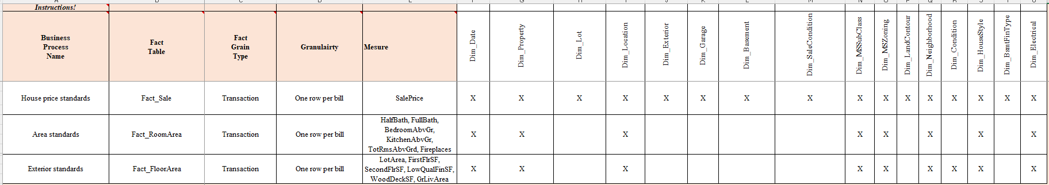

* 1. **Xây dựng Attributes & Metrics**
     1. **Fact_Sale**

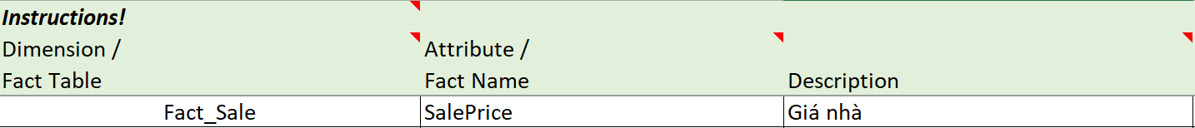

* + 1. **Fact_RoomArea**

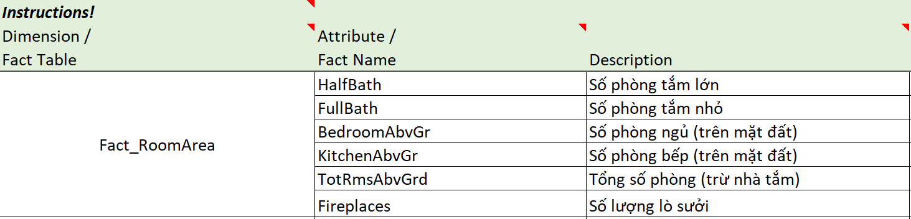

* + 1. **Fact_FloorArea**

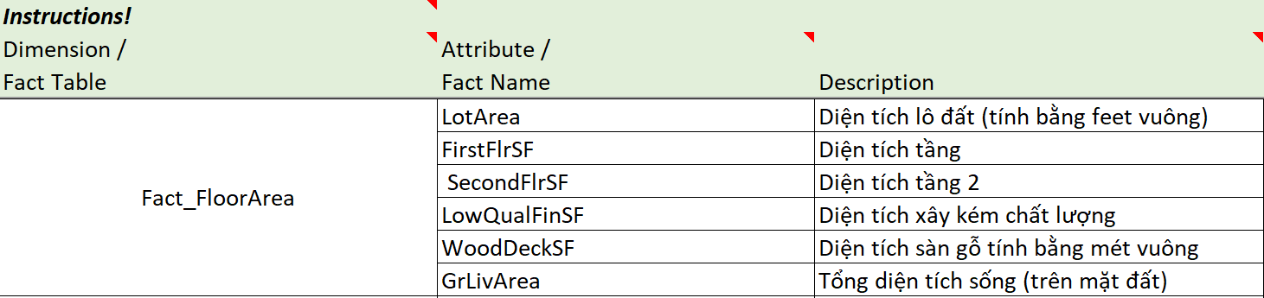

* + 1. **Dim_Date**

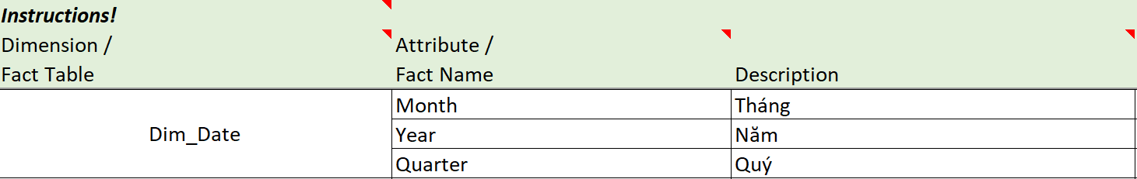

* + 1. **Dim_Property**

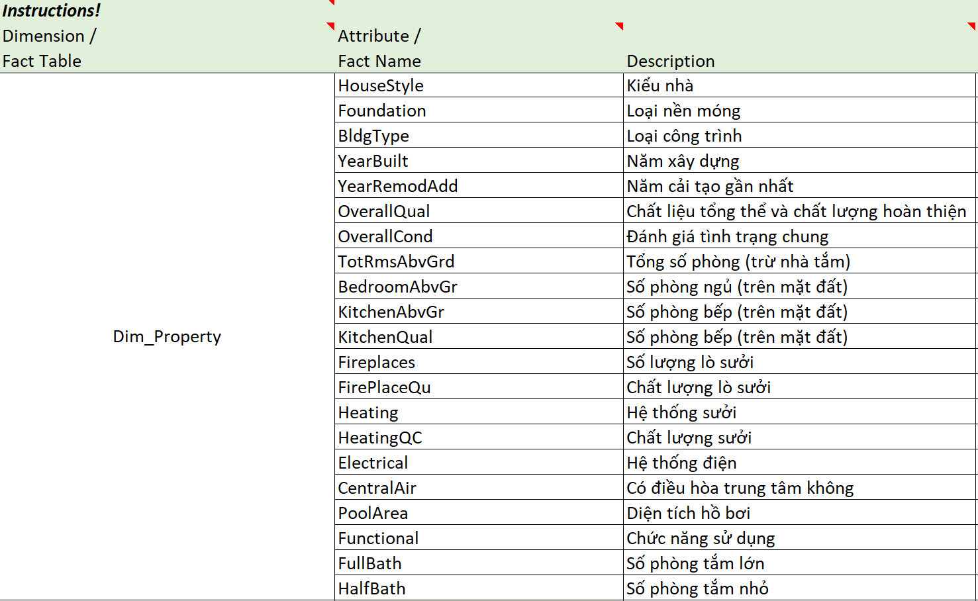

* + 1. **Dim_Lot**

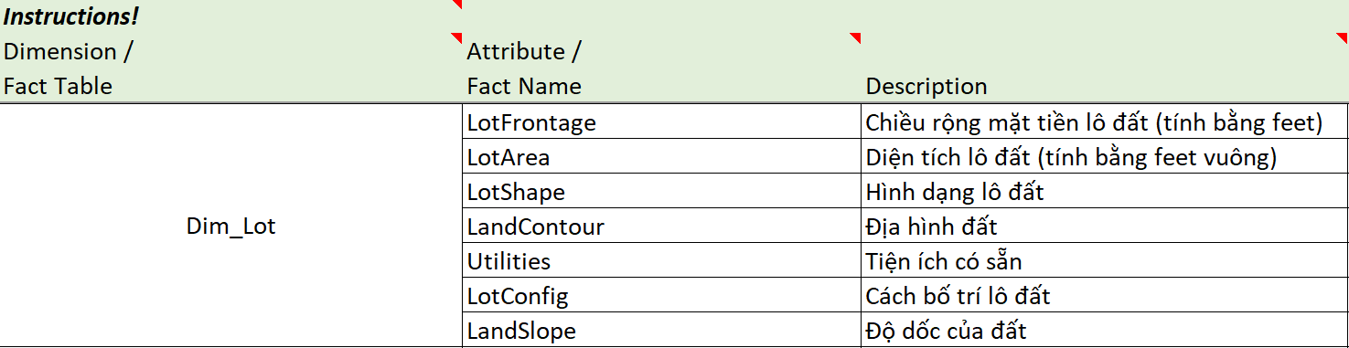

* + 1. **Dim_Location**

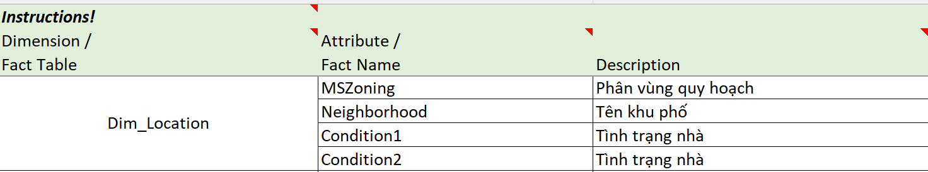

* + 1. **Dim_Exterior**

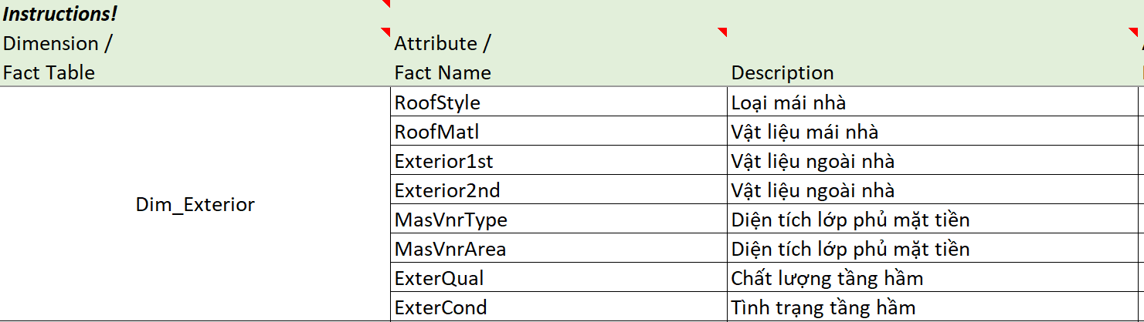

* + 1. **Dim_Garage**

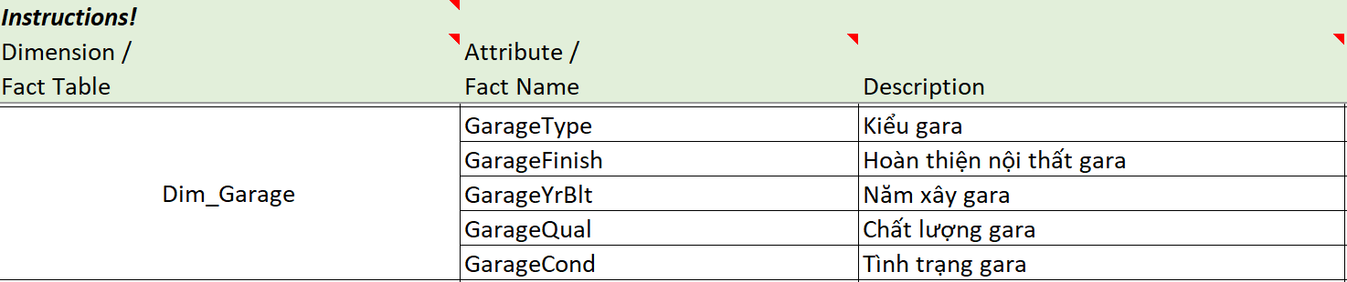

* + 1. **Dim_Basement**

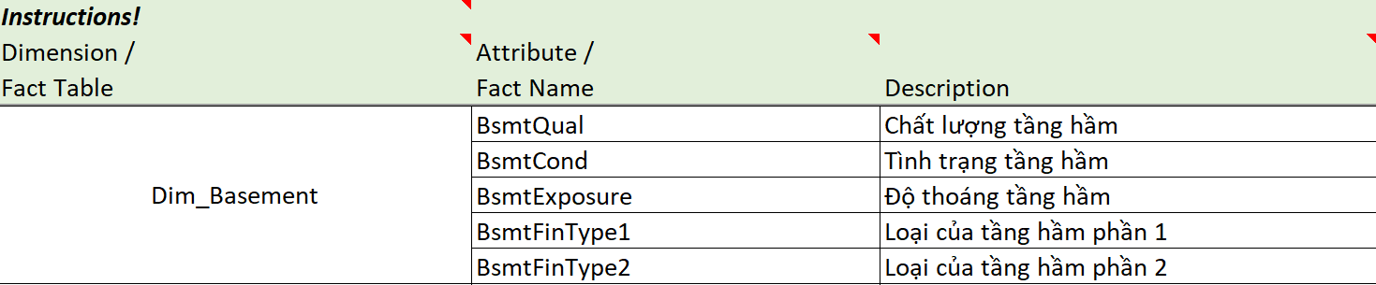

* + 1. **Dim_SaleCondition**

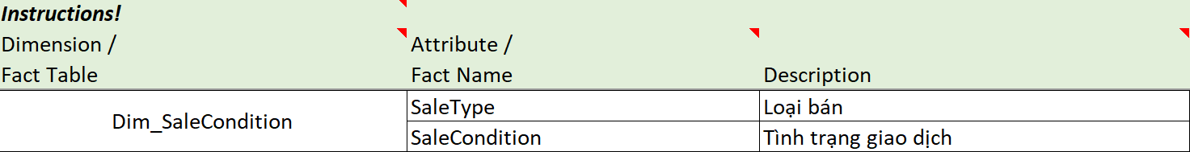

* + 1. **Dim_MSSubClass**

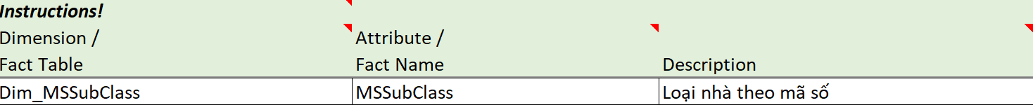

* + 1. **Dim_MSZoning**

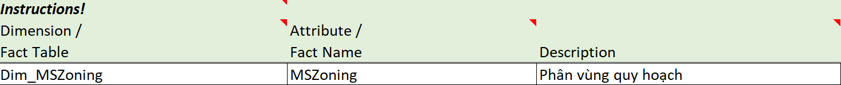

* + 1. **Dim_LandContour**

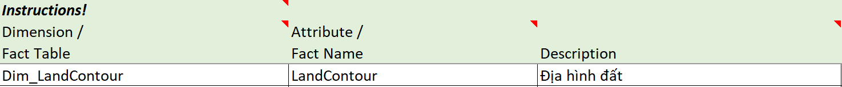

* + 1. **Dim_Neighborhood**

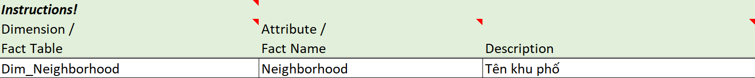

* + 1. **Dim_Condition**

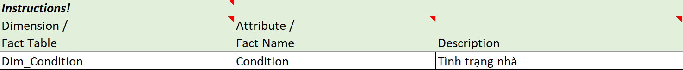

* + 1. **Dim_HouseStyle**

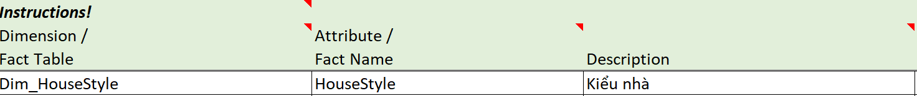

* + 1. **Dim_BsmtFinType**

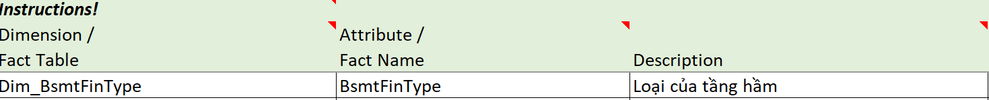

* + 1. **Dim_Electrical**

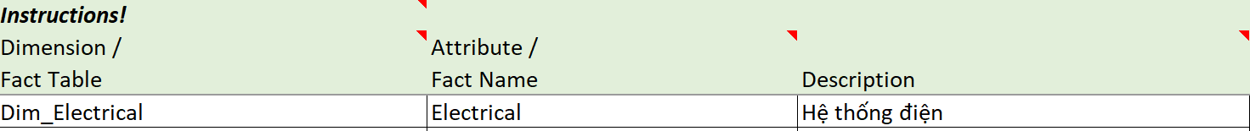

* 1. **Lược đồ CSDL (Snowflakes Schema)**

### **2.3.1. Fact_Sale**

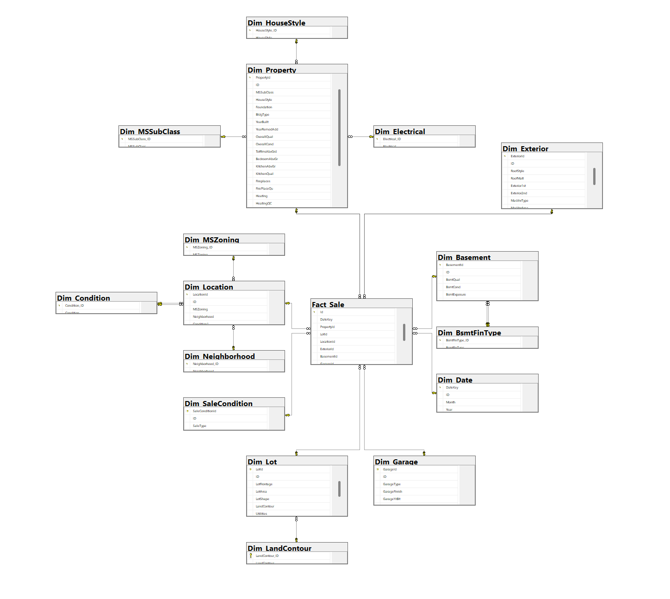

### **2.3.1. Fact_RoomArea**

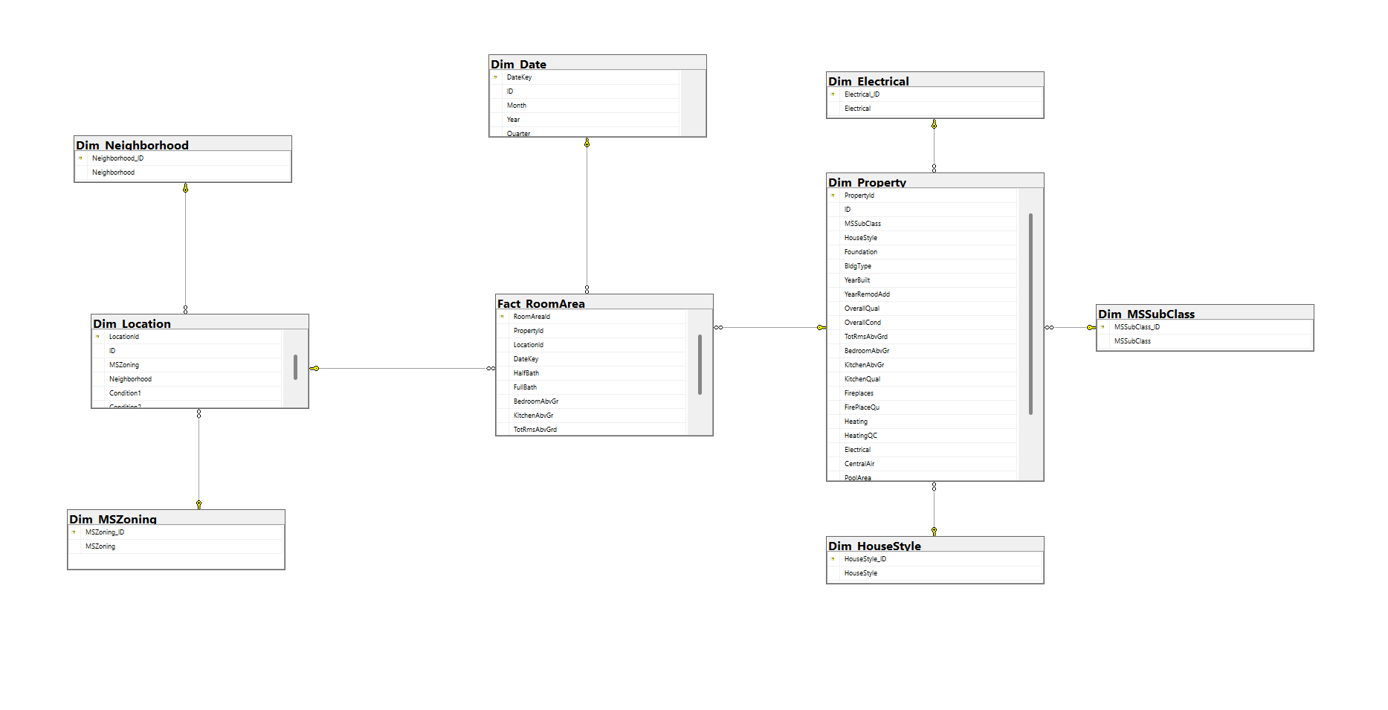

### **2.3.1. Fact_FloorArea**

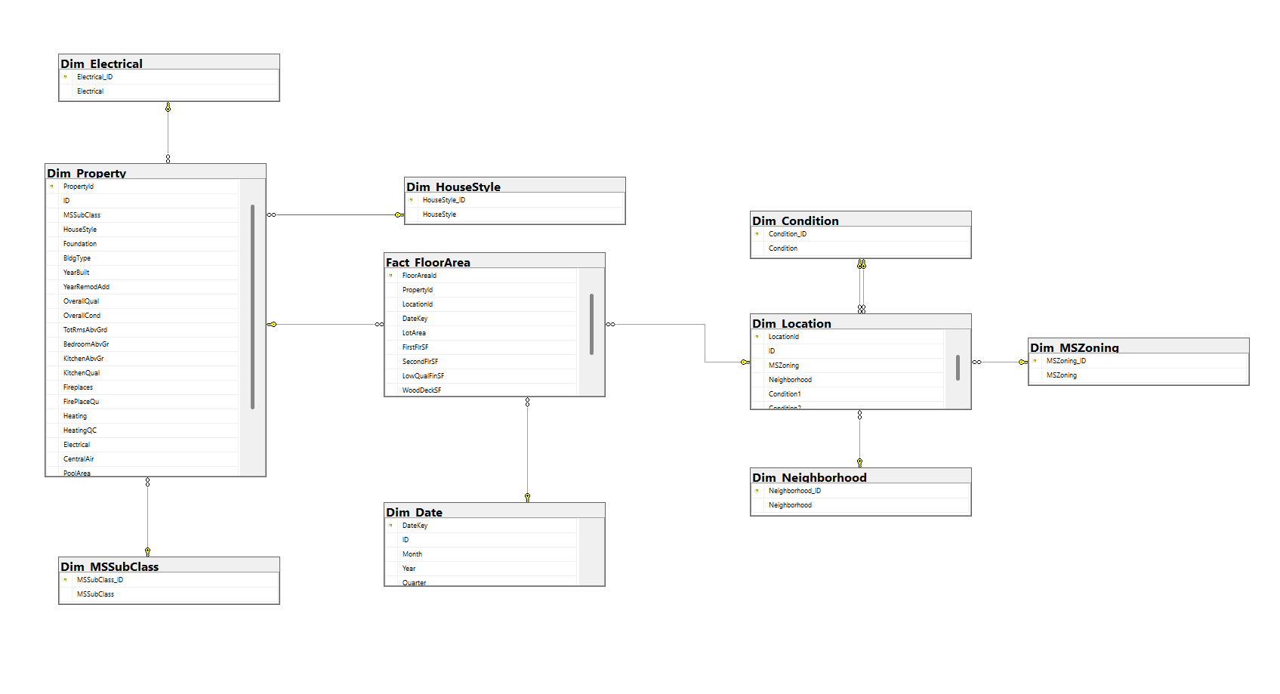

# **CHƯƠNG 3: TÍCH HỢP DỮ LIỆU VÀO KHO**

* 1. **Làm sạch và tải dữ liệu vào cơ sở dữ liệu stage**

Đầu tiên dữ liệu từ file exel sẽ được làm sạch và tách thành các bảng đưa vào cơ sở dữ liệu stage. Trước đó sẽ thực hiện Truncate table (Delete All Table) để xoá đi các dữ liệu đã có sẵn trong stage_RealEstate tránh load 2 lần dữ liệu.

Tiếp theo sẽ chia nhỏ các Data Flow Task, trong từng Data Flow Task sẽ thực hiện tách bảng.

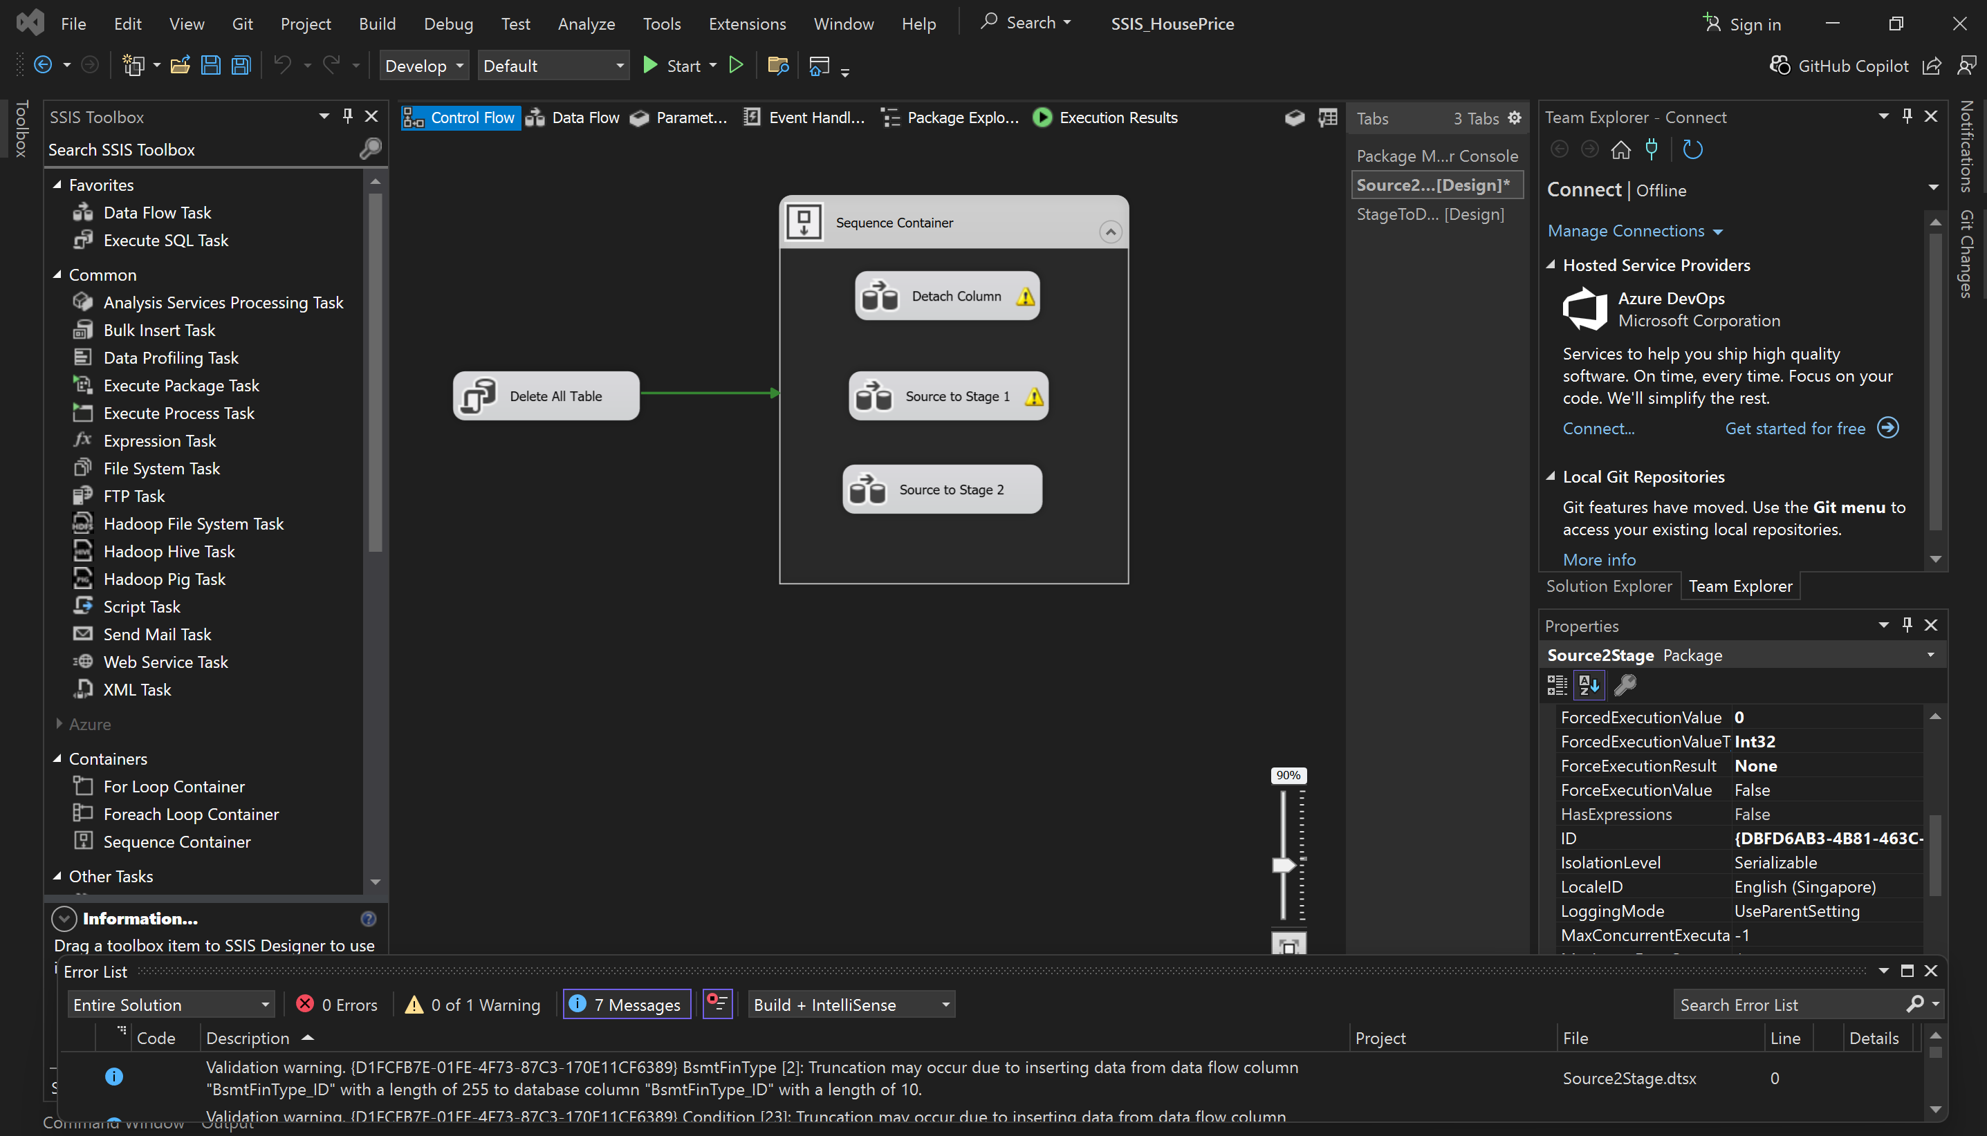

* + 1. **Các bảng Conditon, HouseStyle, Electrical, MSSubClass, MSZoning, LandContour, BsmtFinType, Neighborhood**

Chia dòng dữ liệu (Multicast) từ nguồn cho các nhánh xử lý song song, mỗi nhánh tương ứng chuẩn hóa cho một Dimension riêng.

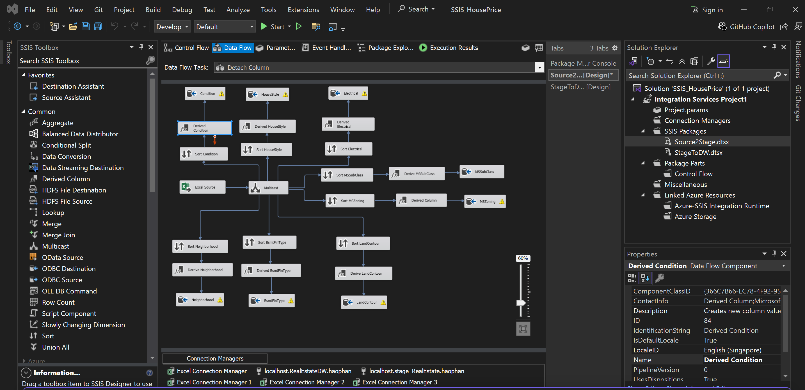

#### **3.1.1.1. TableMSSubClass**

Sort MSSubClass: Sắp xếp theo mã MSSubClass.

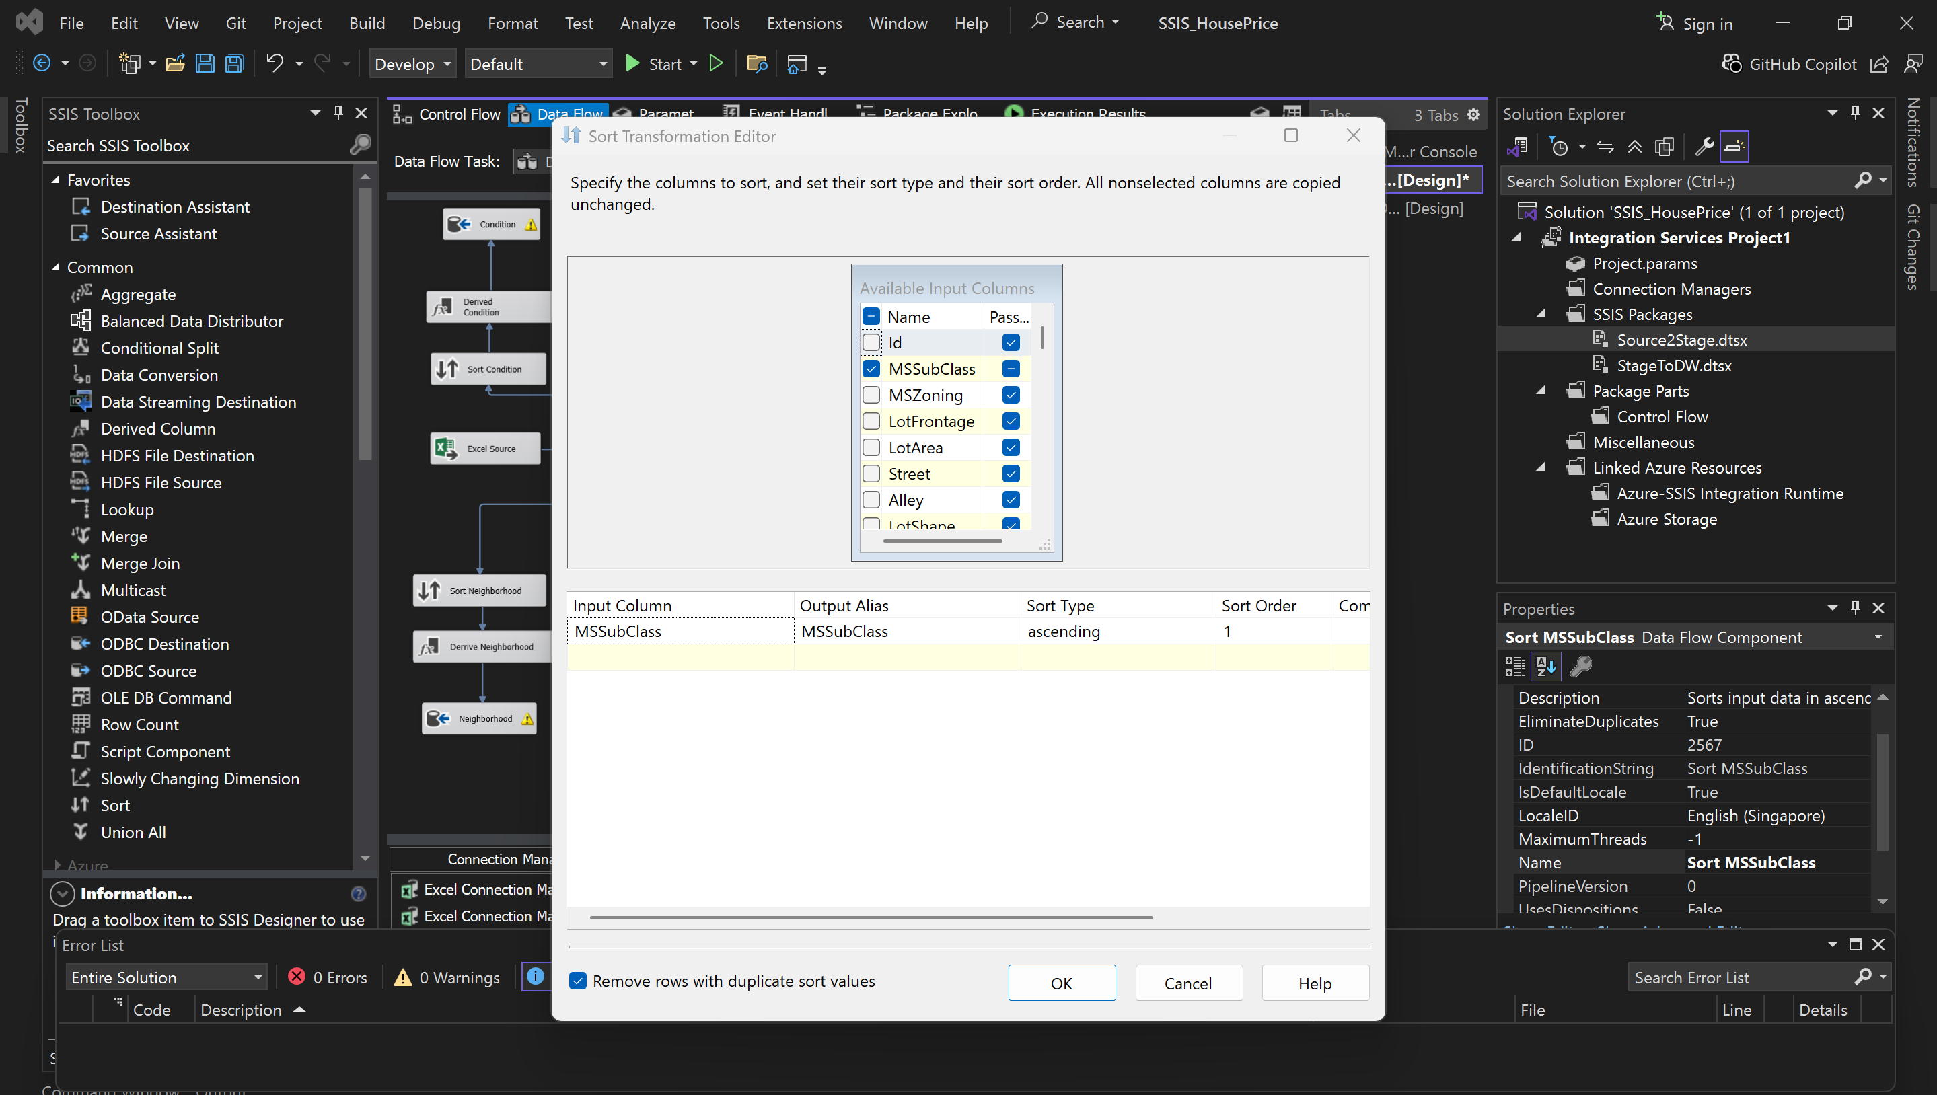

Derive MSSubClass: Thực hiện ánh xạ giá trị MSSubClass_ID sang tên loại nhà tương ứng, tạo cột mới MSSubClass_Value nhằm chuẩn hóa, mô tả rõ ràng và hỗ trợ phân tích dữ liệu.

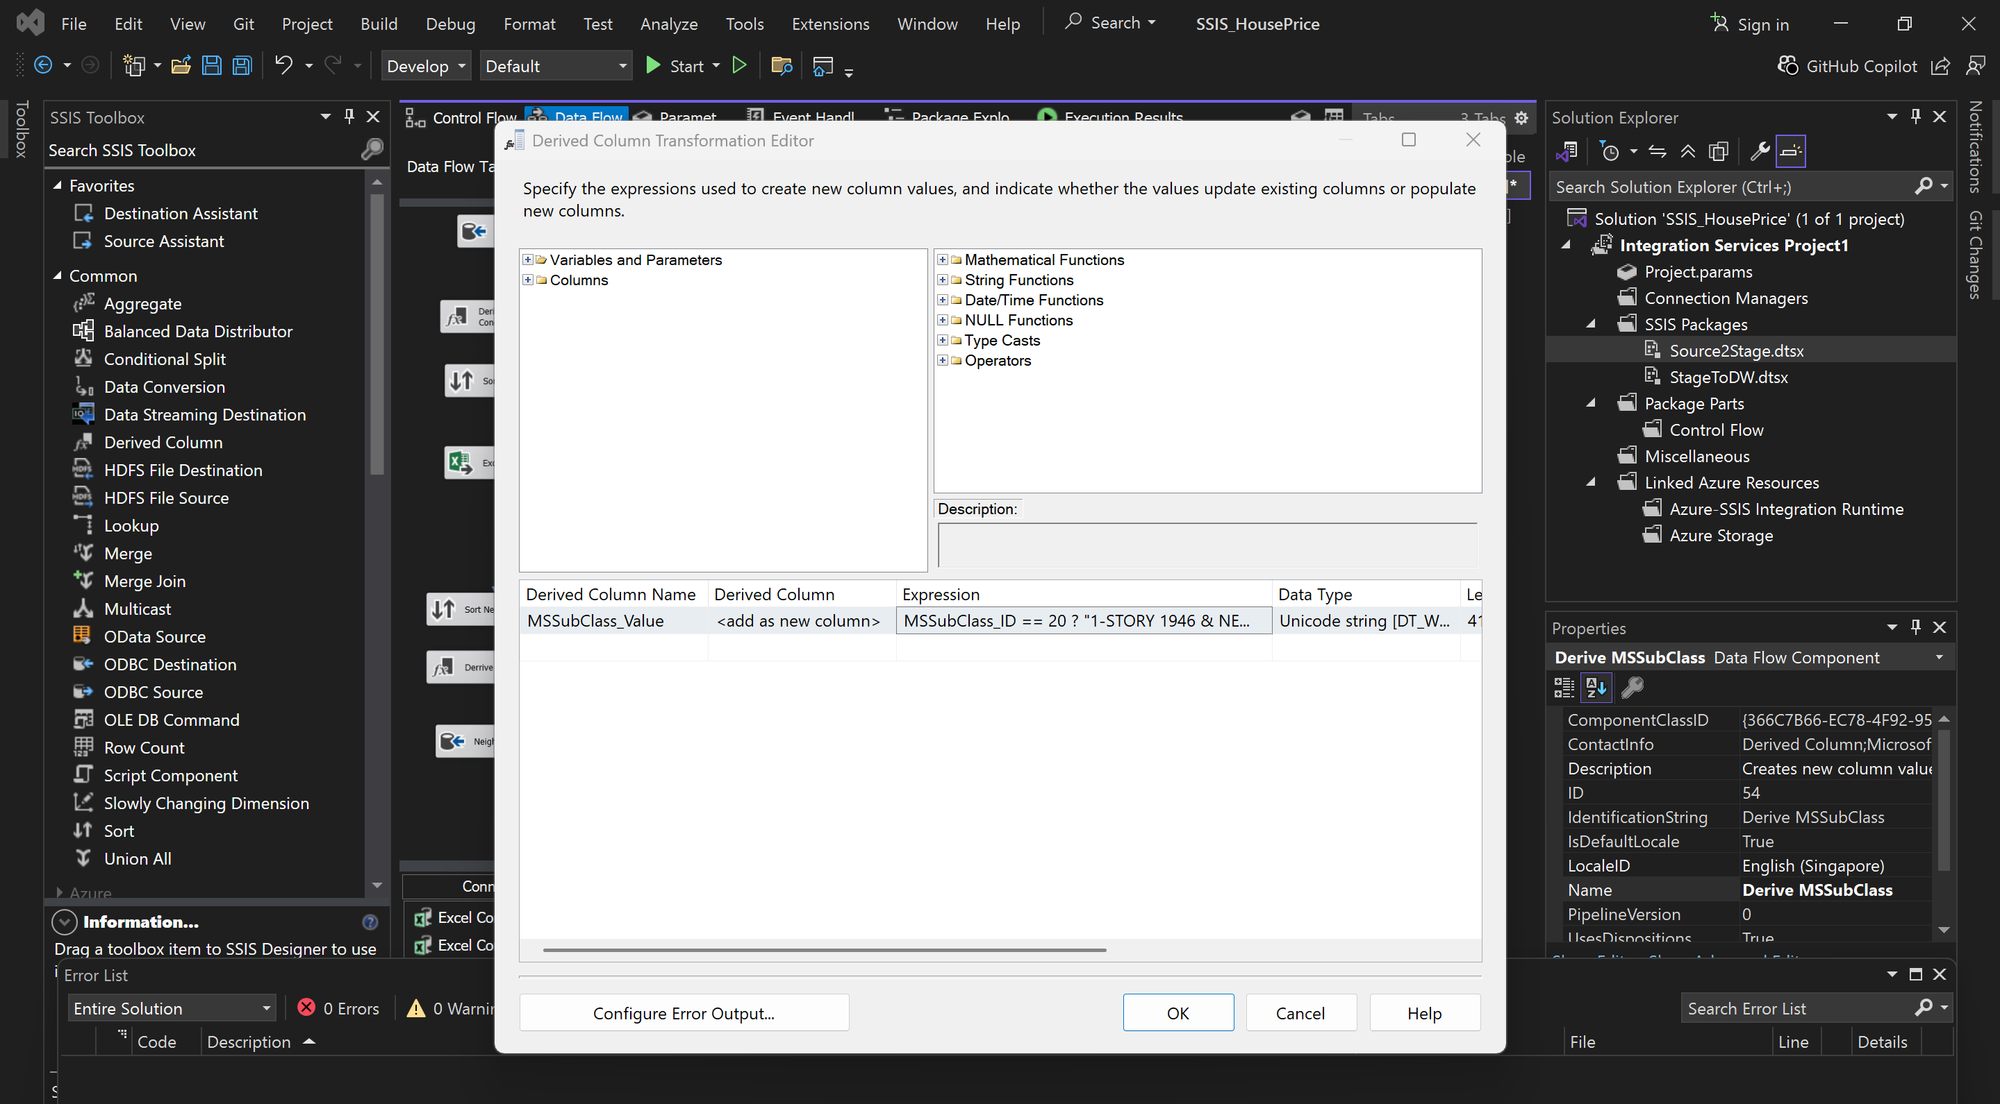

Kết quả

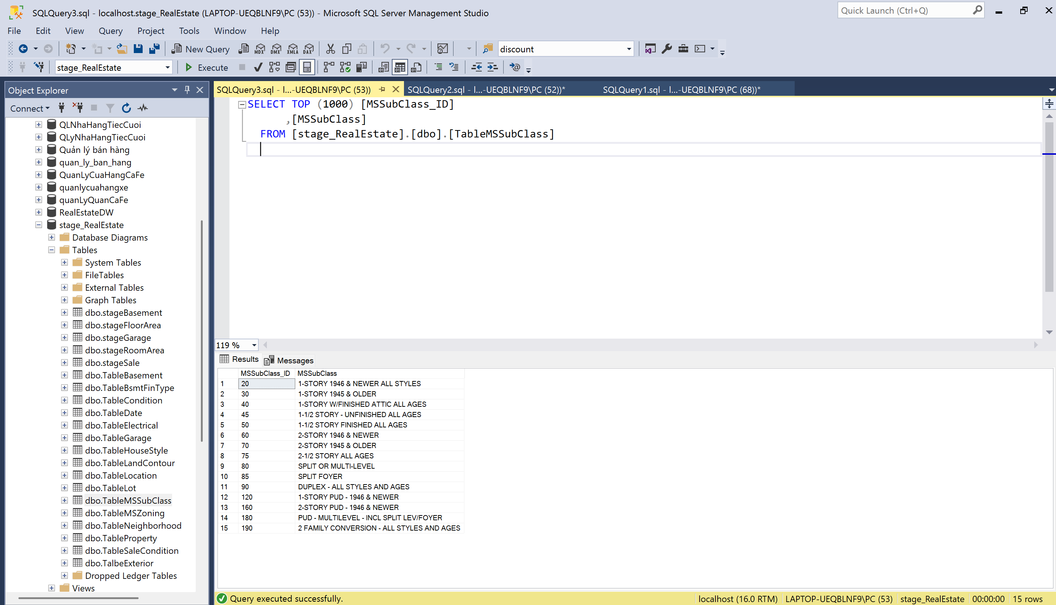

#### **3.1.1.2. TableMSZoning**

Sort MSZoning: Sắp xếp dữ liệu theo cột MSZoning theo thứ tự tăng dần và loại bỏ các giá trị bị trùng lặp, giúp chuẩn hóa và đảm bảo dữ liệu duy nhất cho phân tích.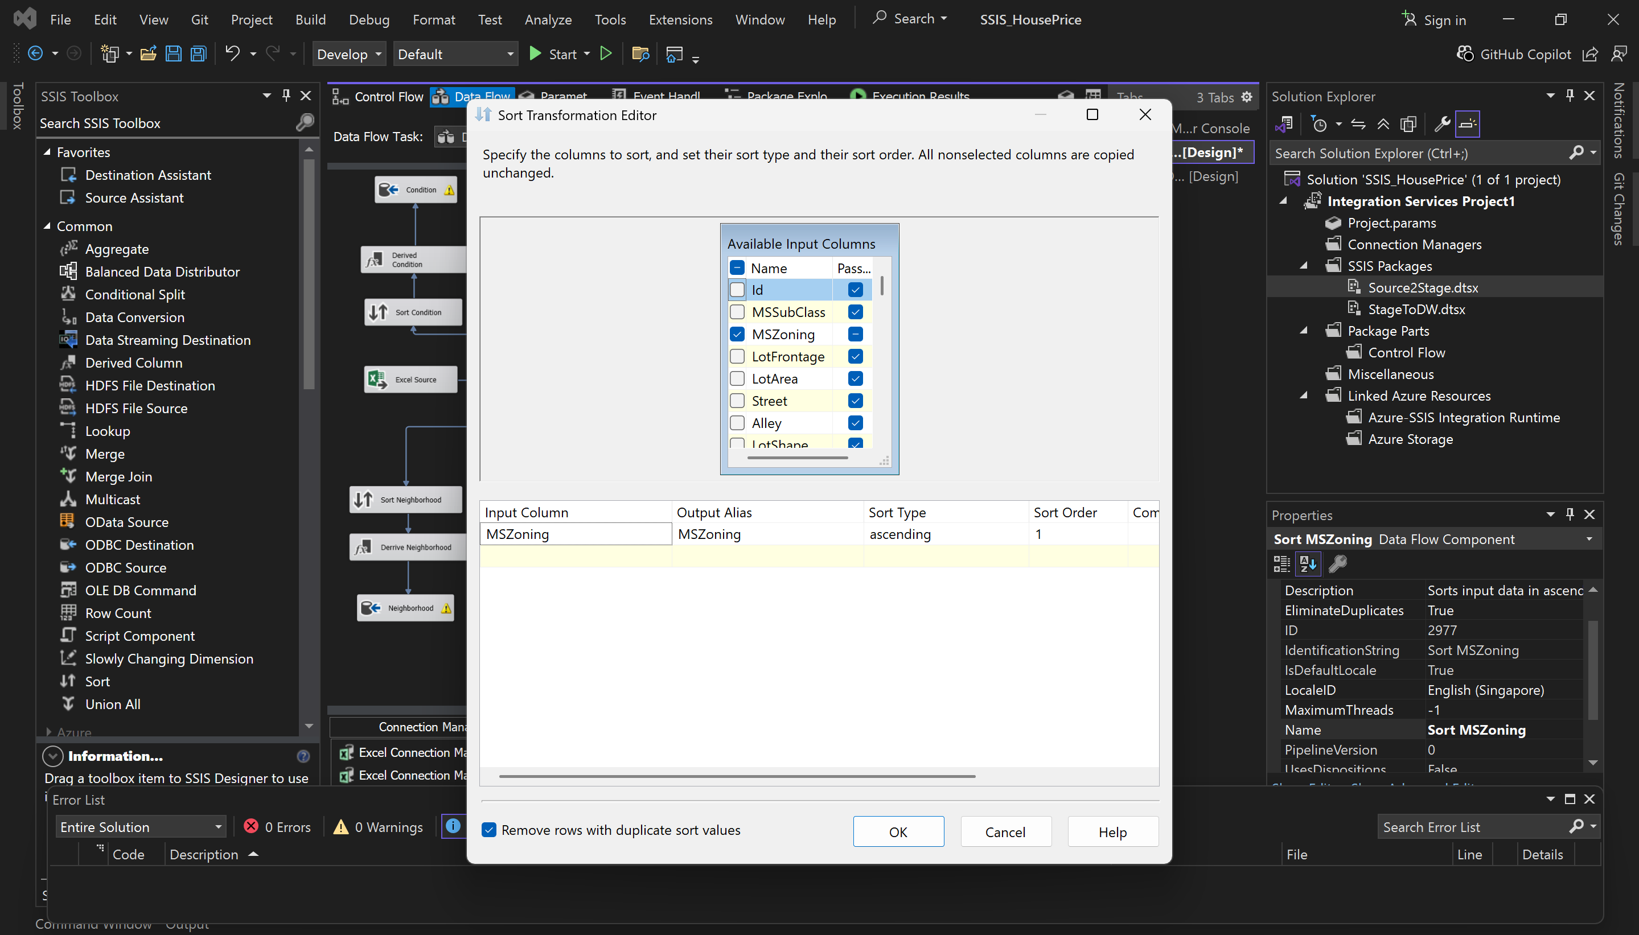

Derived Column: Ánh xạ giá trị MSZoning_ID sang tên khu vực sử dụng đất tương ứng, tạo cột mới để chuẩn hóa, làm rõ ý nghĩa và hỗ trợ phân tích dữ liệu.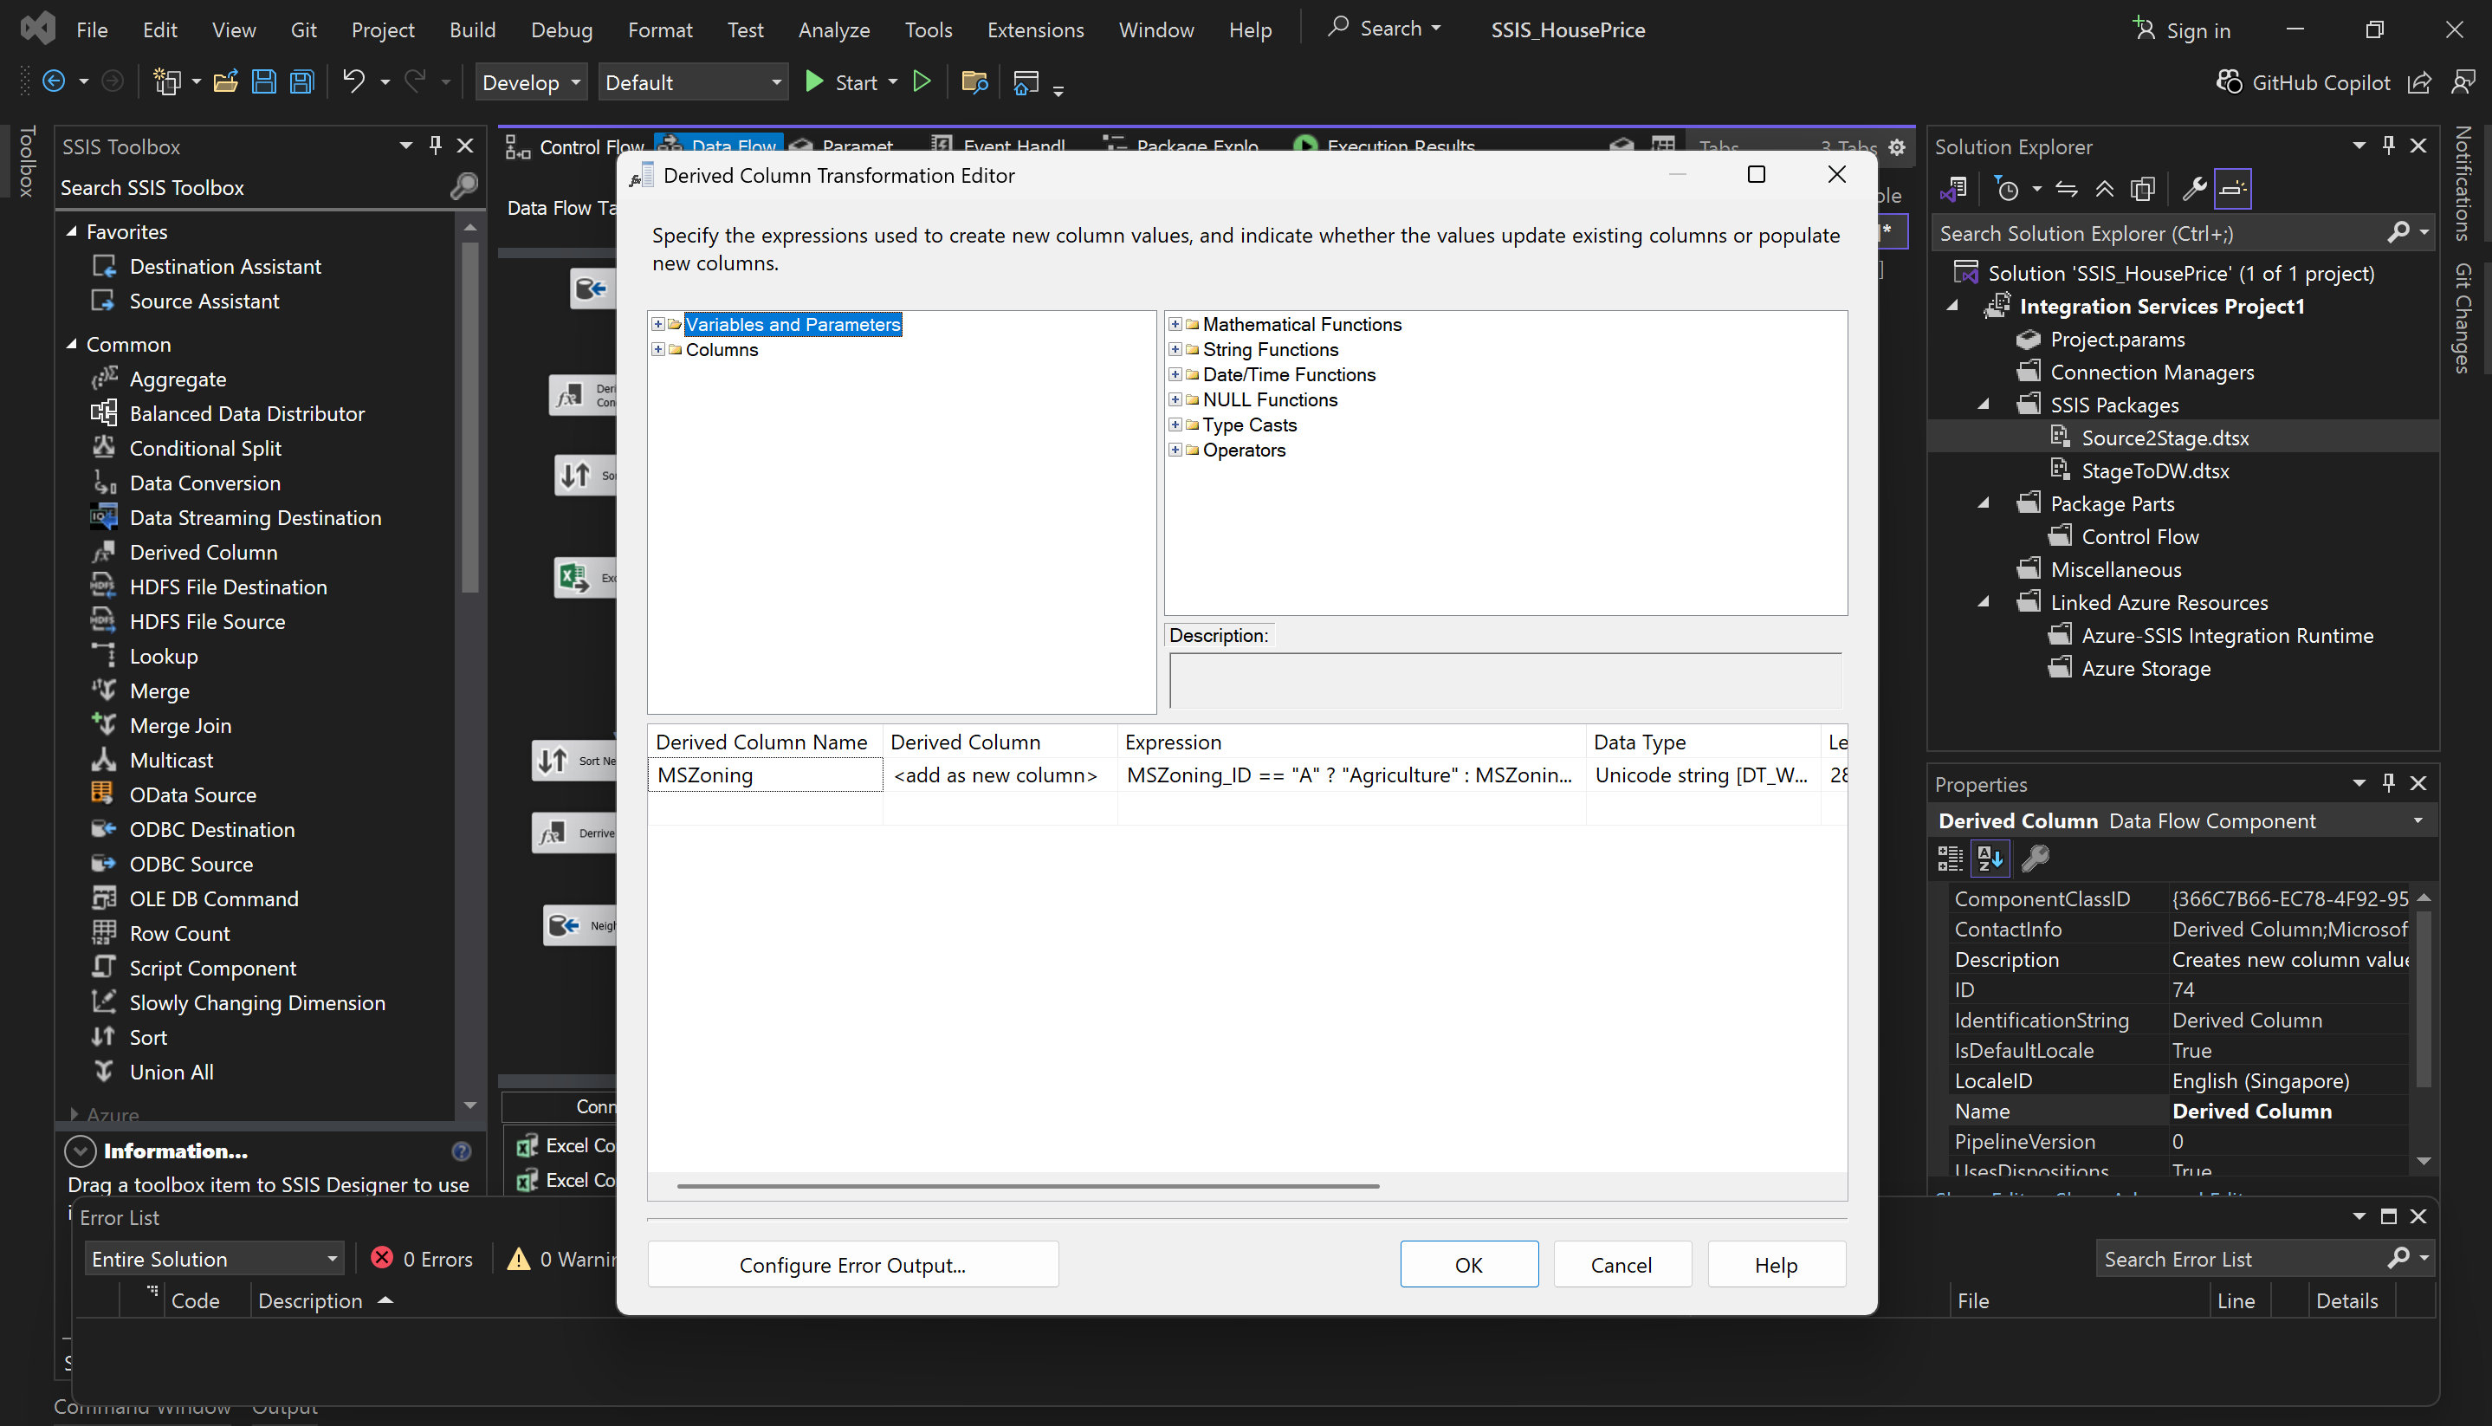

Kết quả

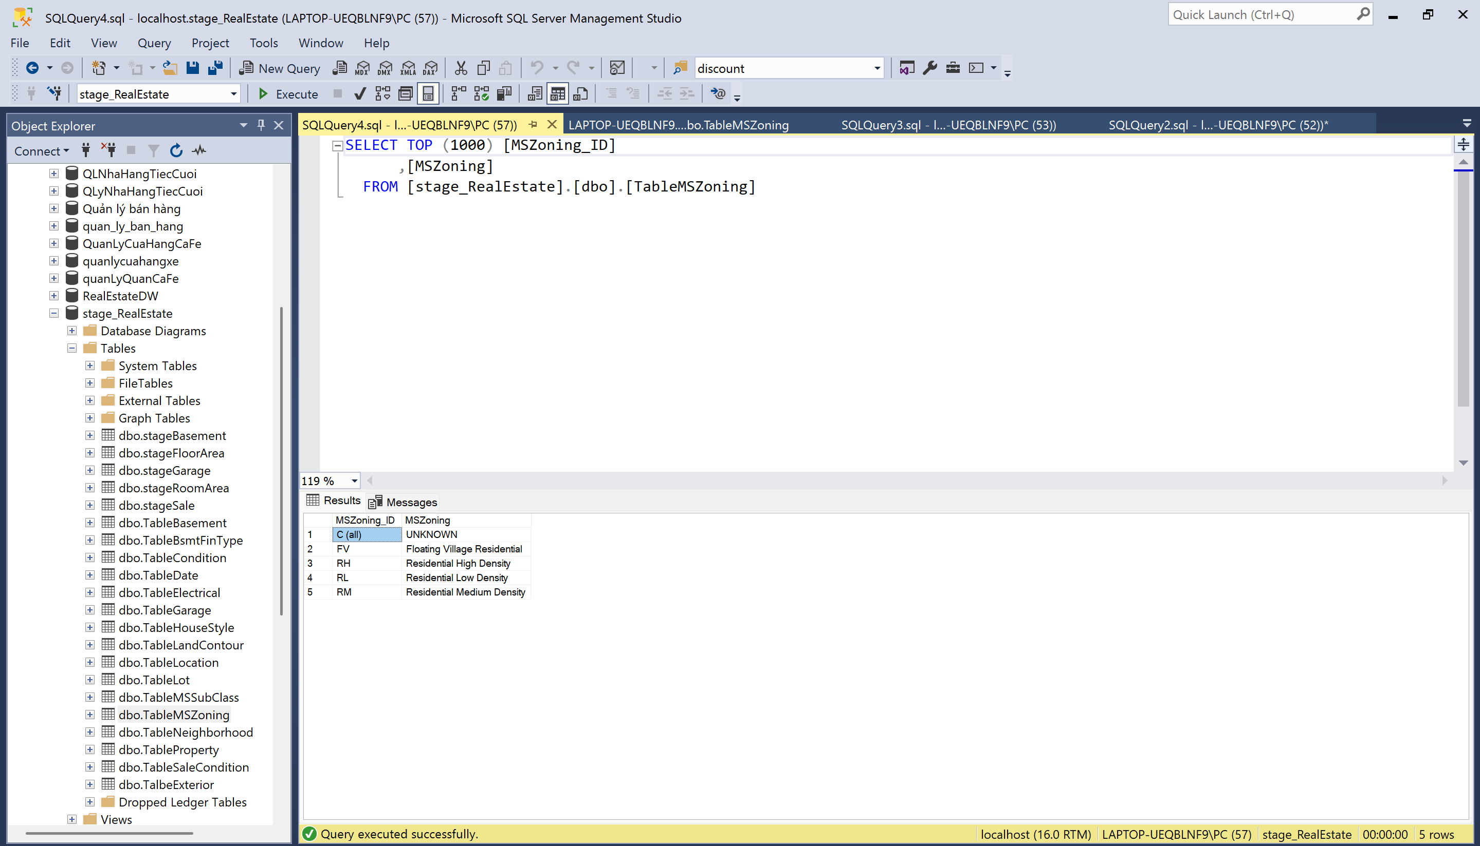

#### **3.1.1.3. TableLandContour**

Sort LandContour: Sắp xếp và loại bỏ các giá trị trùng lặp ở cột LandContour theo thứ tự tăng dần, giúp chuẩn hóa dữ liệu và đảm bảo các giá trị duy nhất phục vụ phân tích.

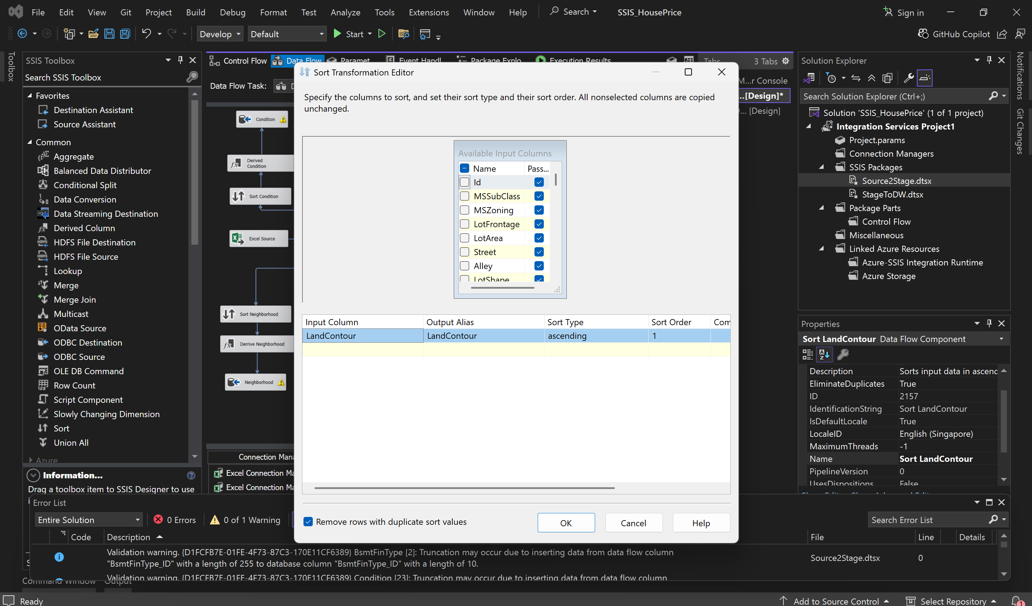

Derive LandContour: Ánh xạ giá trị LandContour_ID sang tên mô tả địa hình tương ứng (ví dụ: "Lvl" → "Near Flat/Level"), tạo cột mới giúp dữ liệu dễ hiểu và hỗ trợ phân tích.

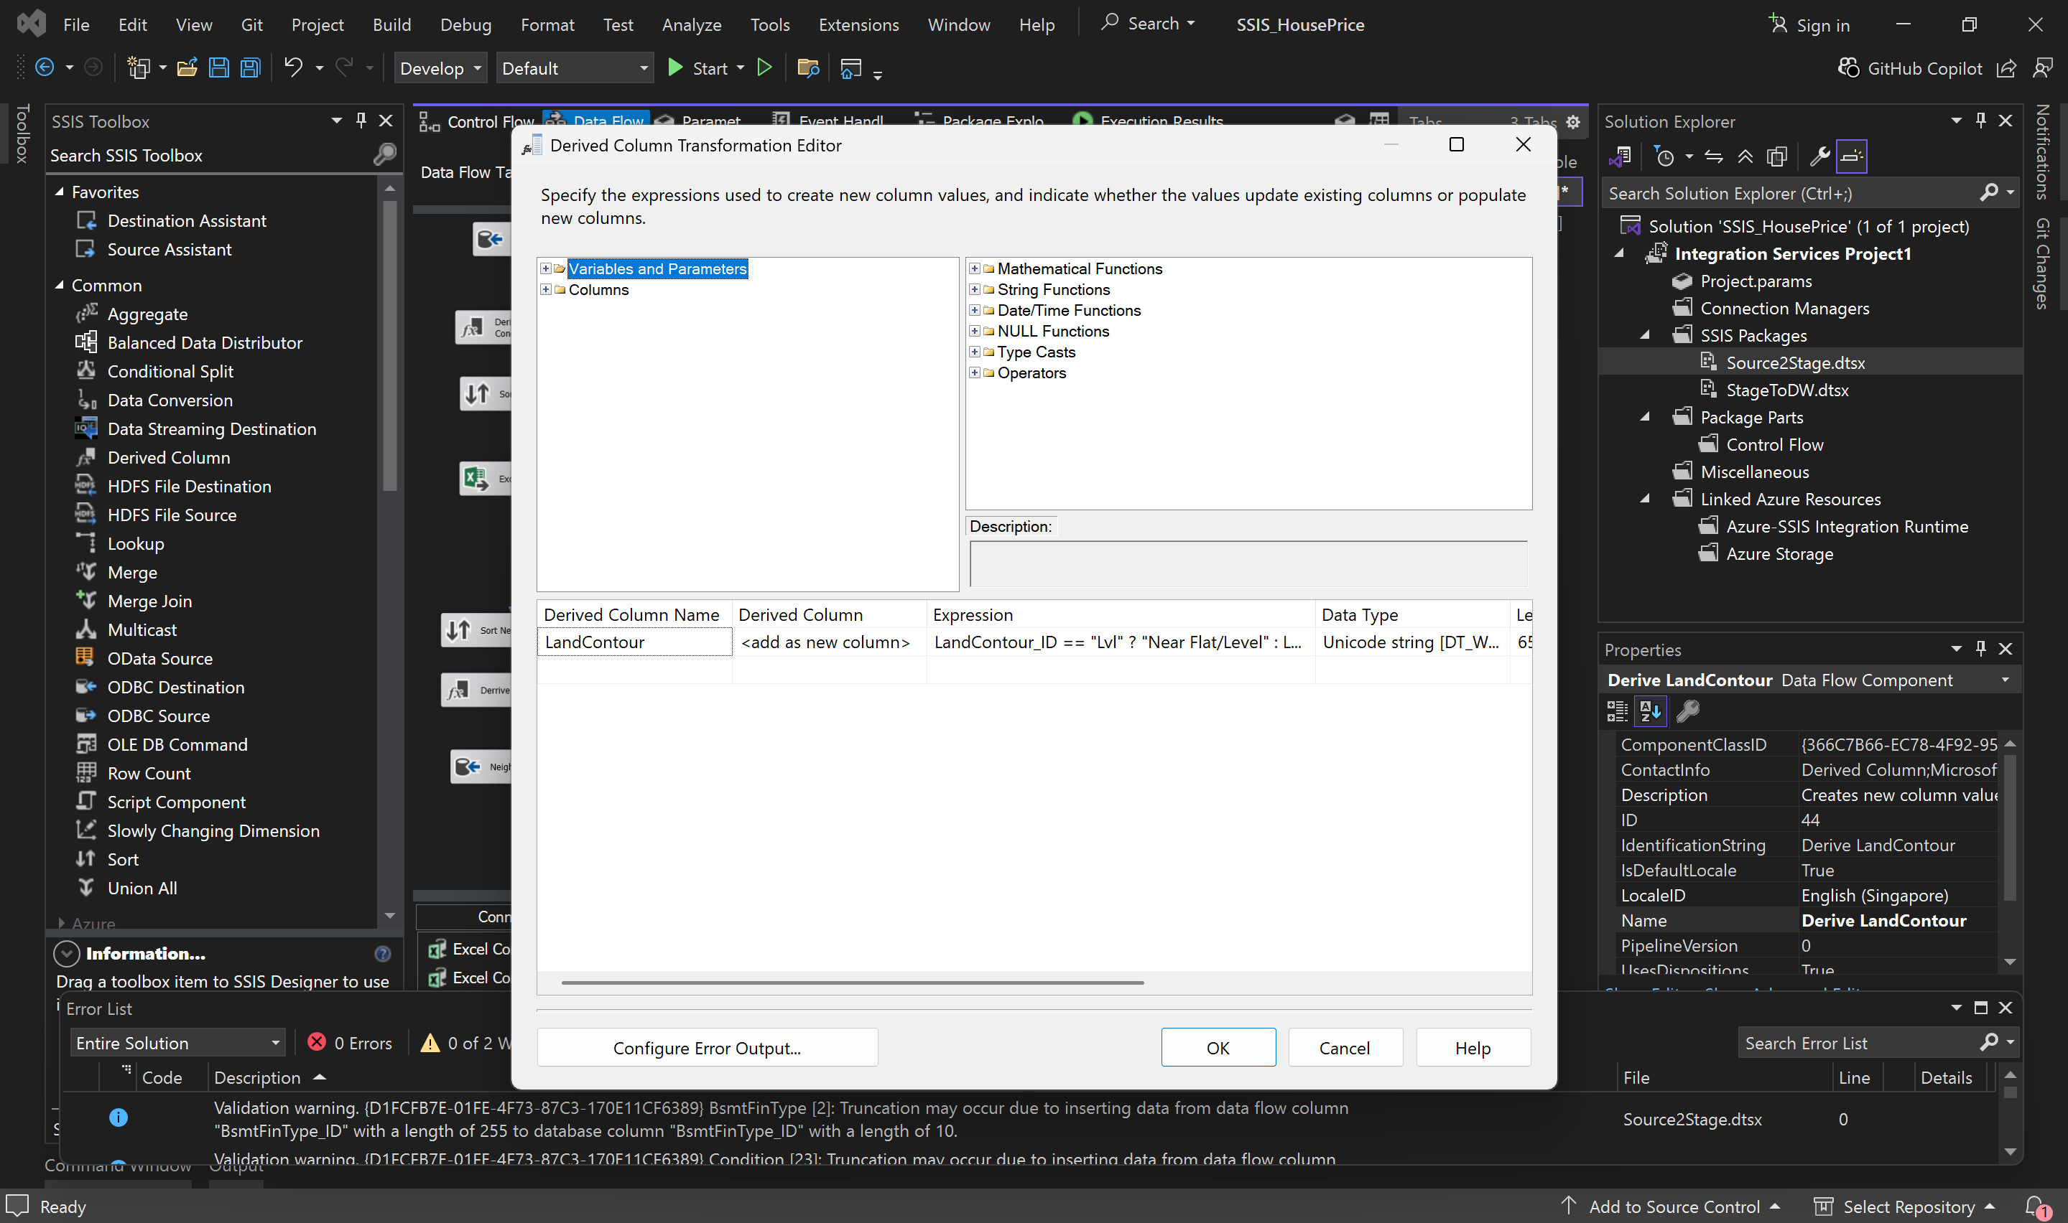

Kết quả

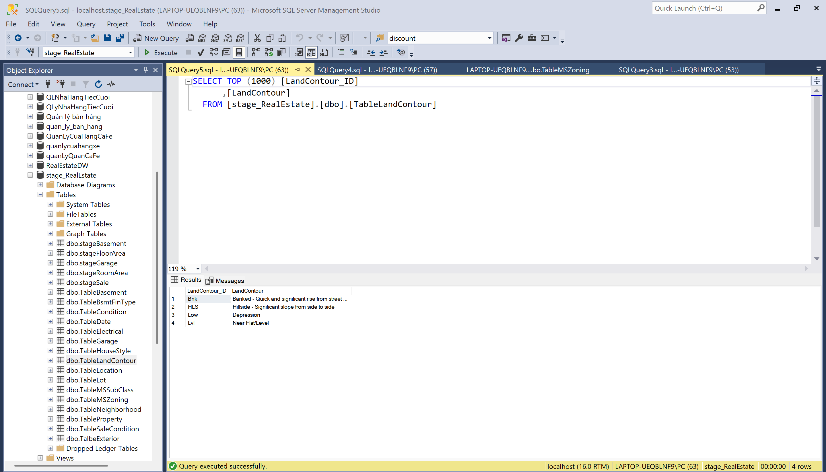

#### **3.1.1.4. TableNeighborhood**

Sort Neighborhood: Sắp xếp và loại bỏ các giá trị trùng lặp ở cột Neighborhood theo thứ tự tăng dần, giúp chuẩn hóa và đảm bảo dữ liệu duy nhất cho phân tích khu vực.

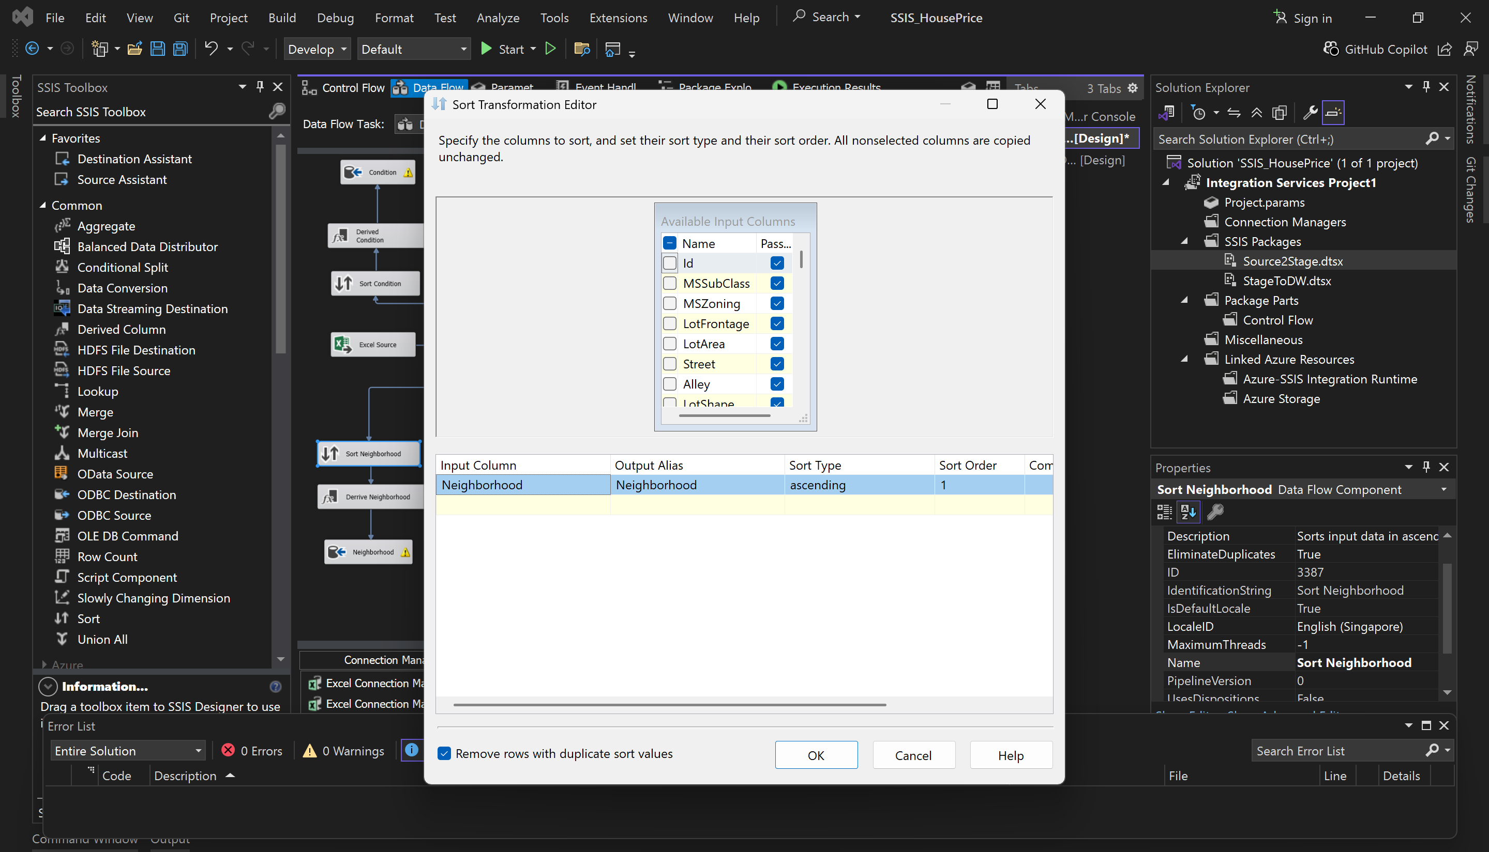

Derive Neighborhood: Ánh xạ giá trị Neighborhood_ID sang tên khu phố tương ứng, tạo cột mới để làm rõ ý nghĩa, chuẩn hóa dữ liệu và hỗ trợ phân tích khu vực.

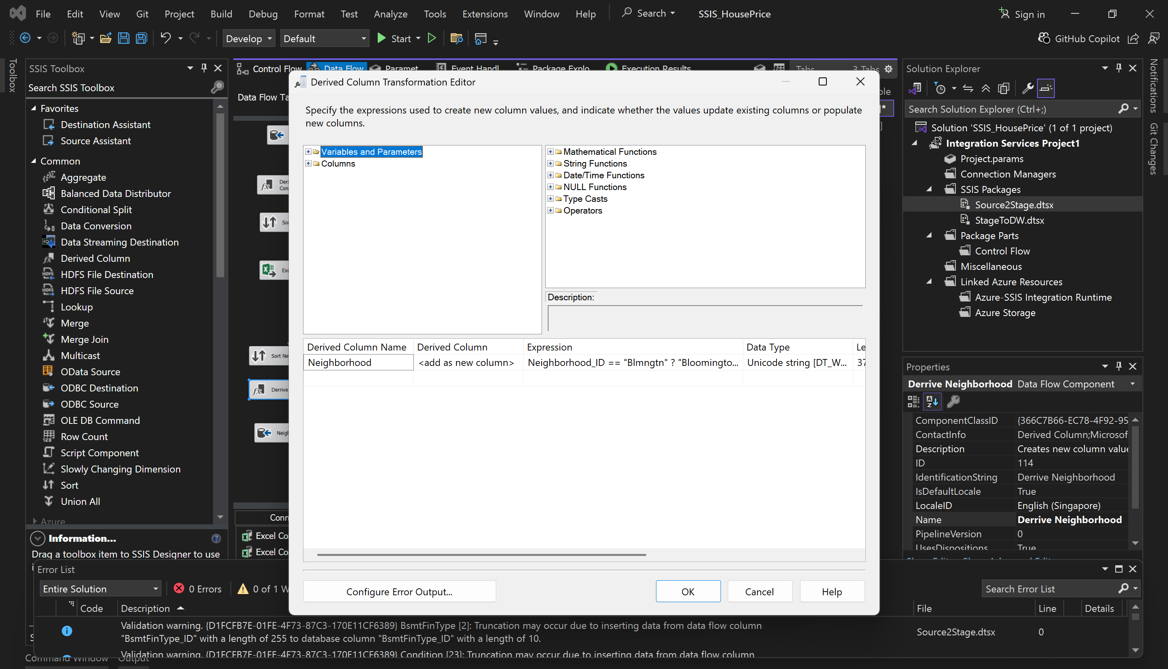

Kết quả

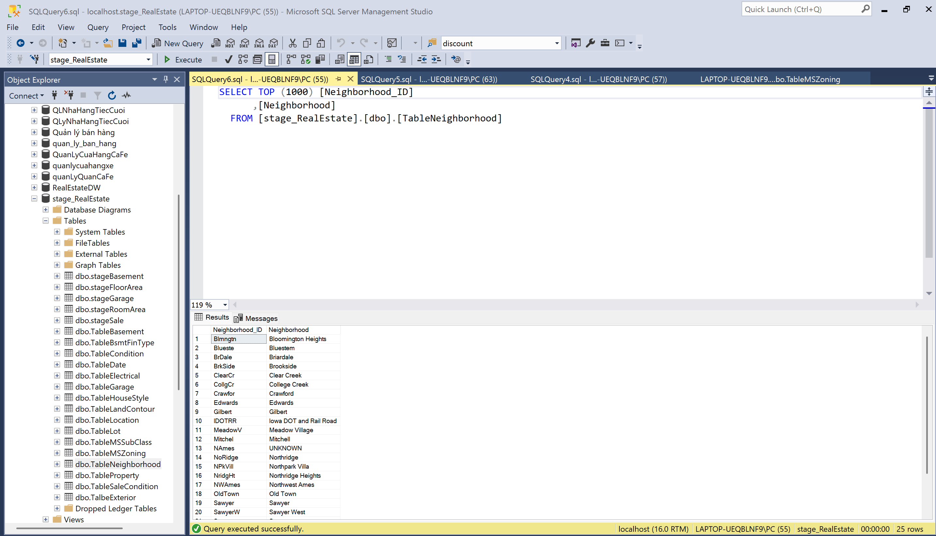

#### **3.1.1.5. TableHouseStyle**

Sort HouseStyle: Sắp xếp và loại bỏ các giá trị trùng lặp ở cột HouseStyle theo thứ tự tăng dần, giúp chuẩn hóa dữ liệu và đảm bảo các giá trị duy nhất cho phân tích kiểu nhà.

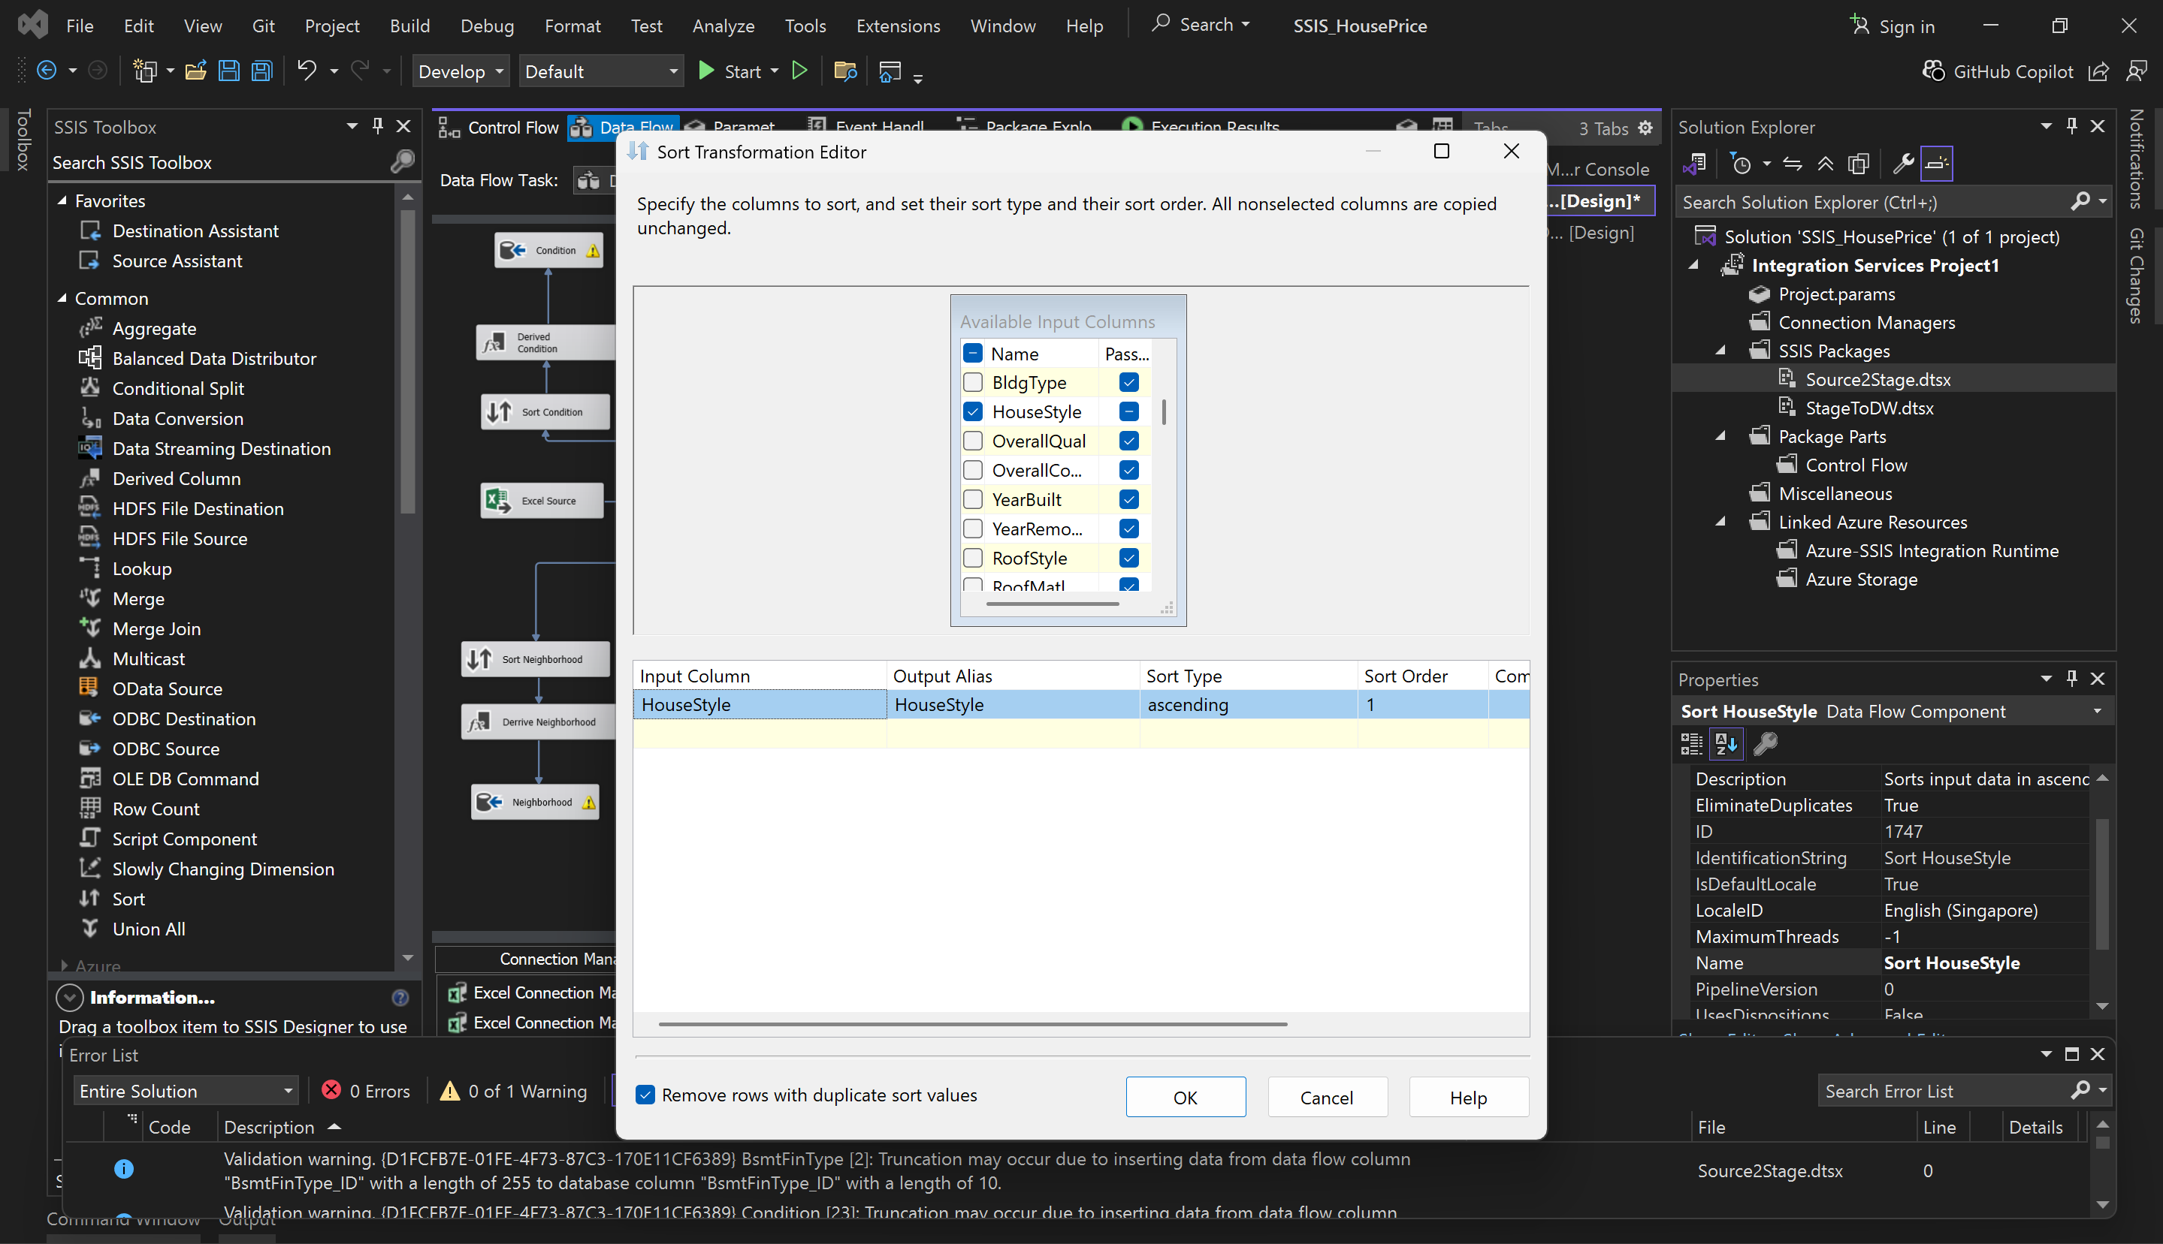

Derive HouseStyle: Ánh xạ giá trị HouseStyle_ID sang tên kiểu nhà tương ứng, tạo cột mới giúp dữ liệu rõ nghĩa, chuẩn hóa và thuận tiện cho phân tích.

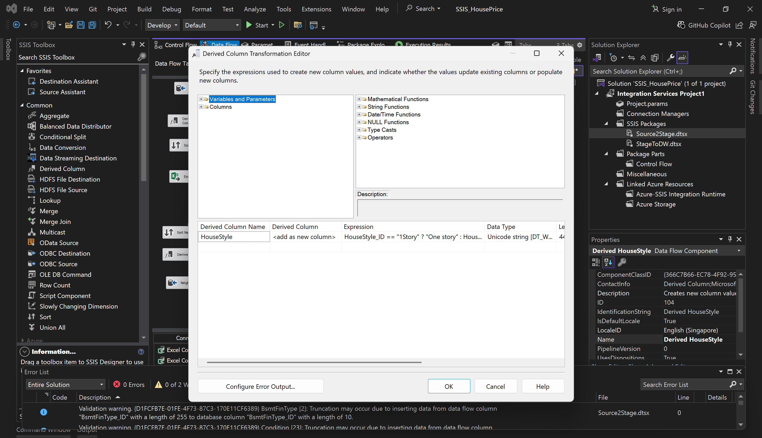

Kết quả

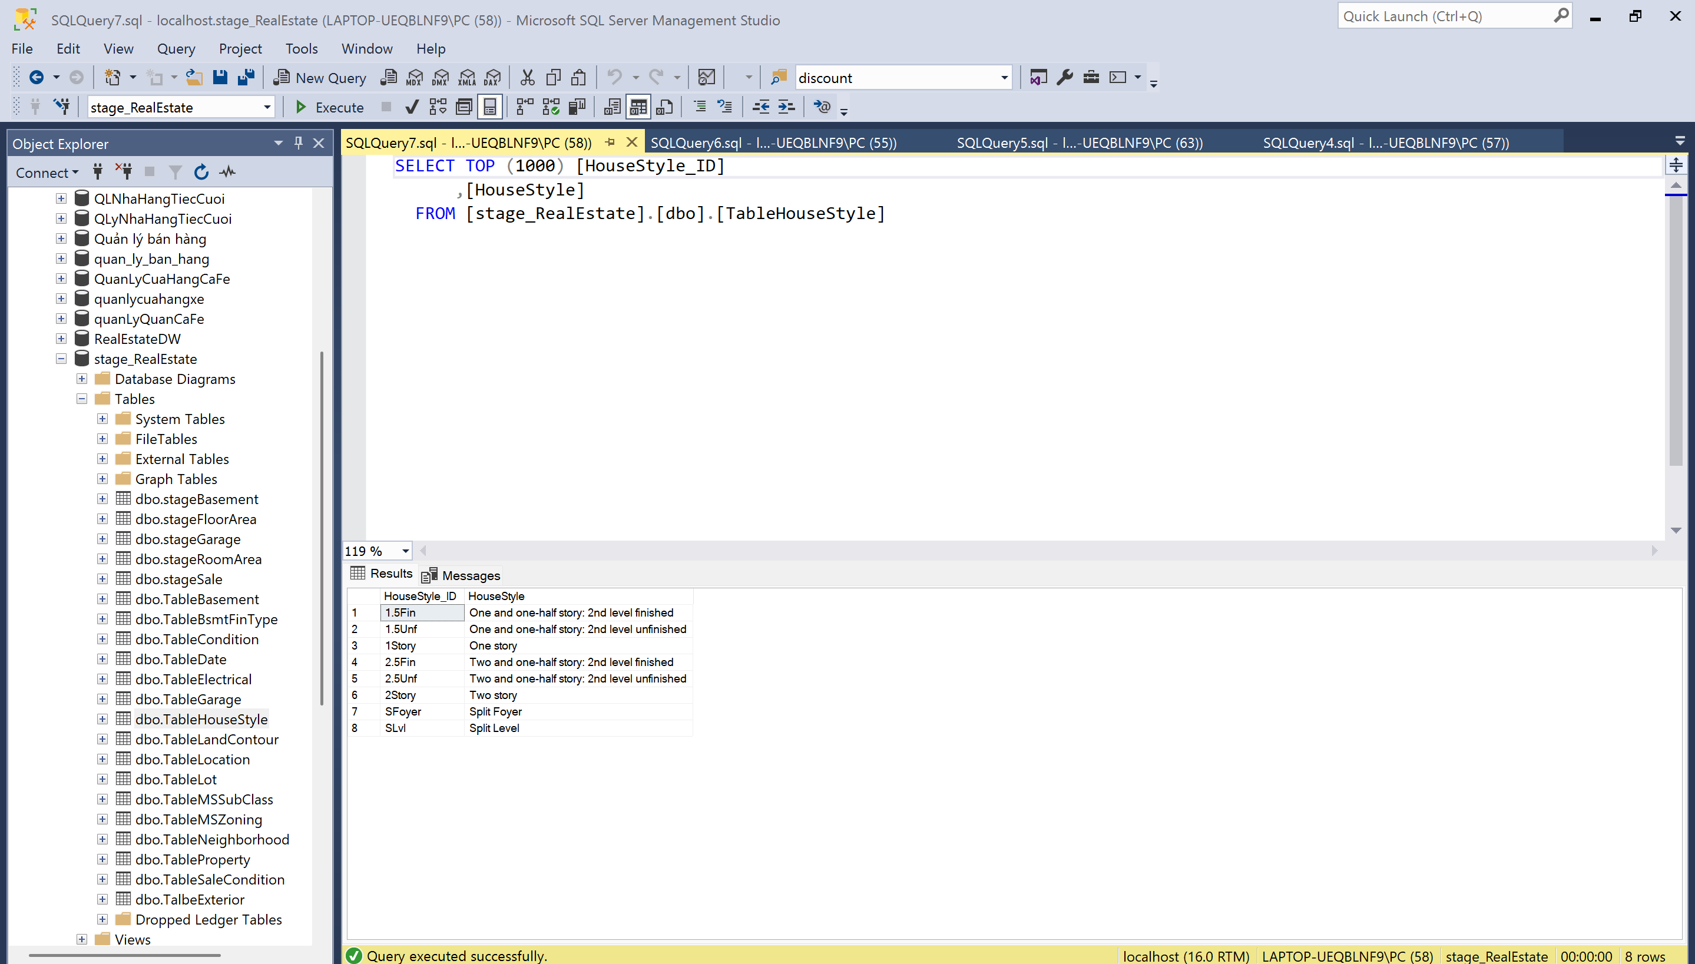

#### **3.1.1.6. TableCondition**

Sort Condition: Sắp xếp và loại bỏ các giá trị trùng lặp ở cột Condition1 theo thứ tự tăng dần, giúp chuẩn hóa dữ liệu và đảm bảo các giá trị duy nhất cho phân tích điều kiện nhà ở.

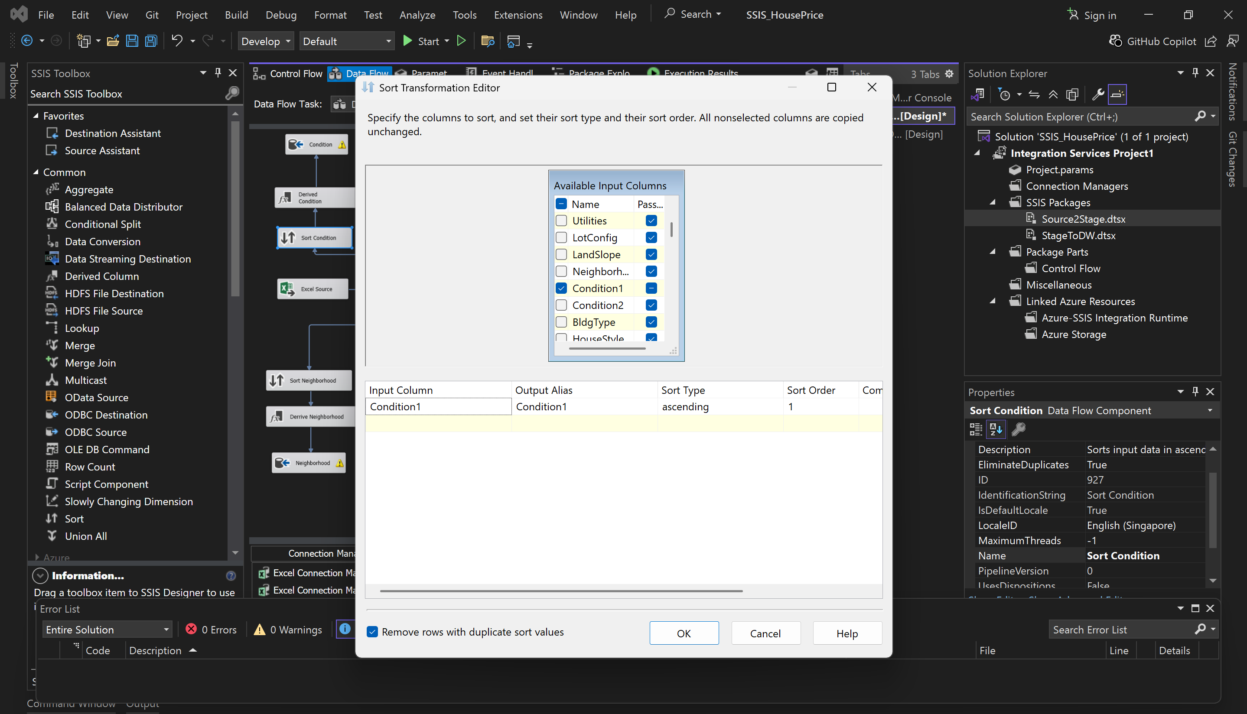

Derive Condition: Ánh xạ giá trị Condition_ID sang mô tả điều kiện nhà ở tương ứng, tạo cột mới giúp dữ liệu dễ hiểu, chuẩn hóa và thuận tiện cho phân tích.

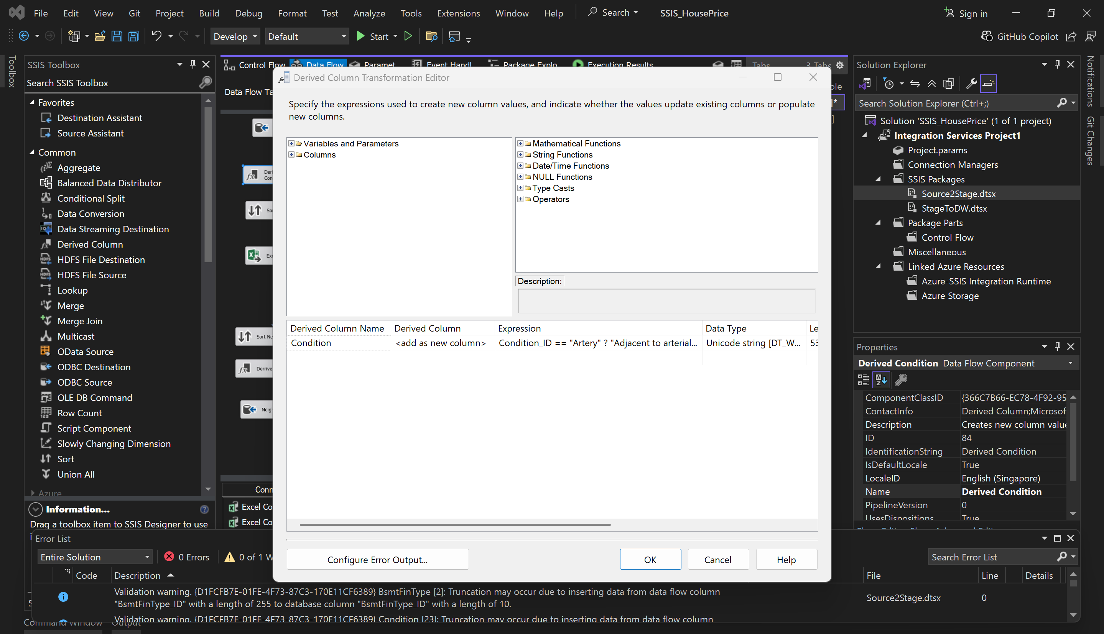

Kết quả

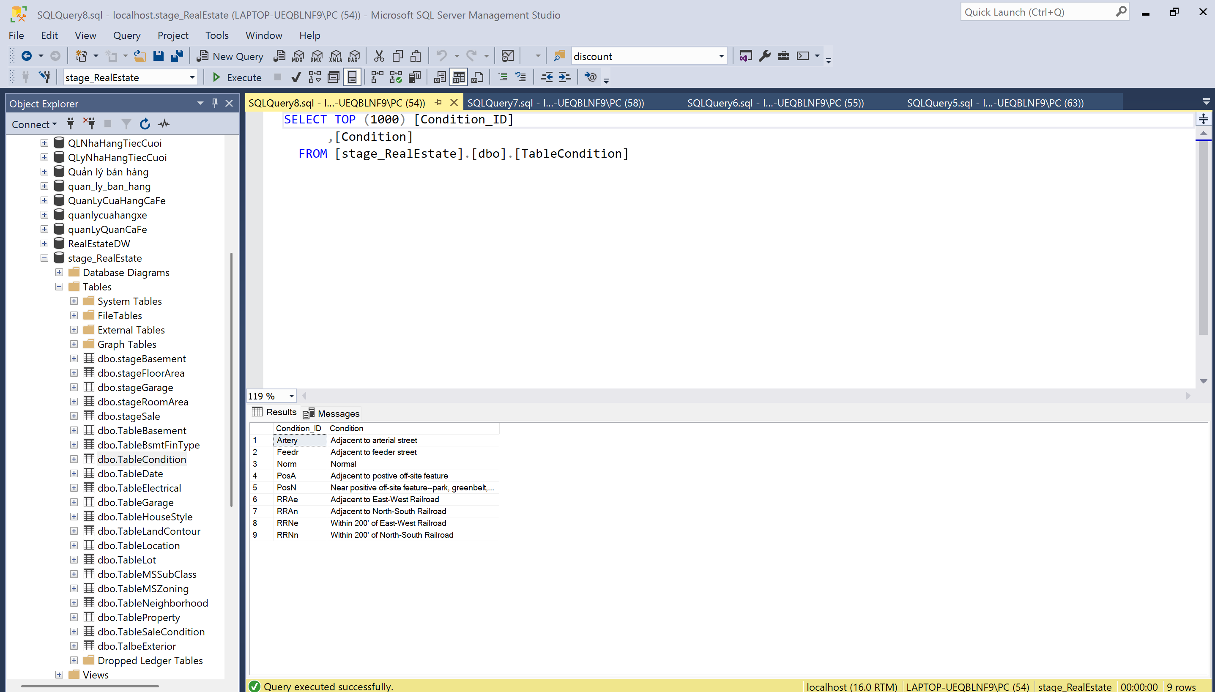

#### **3.1.1.7. TableBsmtFinType**

Sort BsmtFinType: Sắp xếp và loại bỏ các giá trị trùng lặp ở cột BsmtFinType1 theo thứ tự tăng dần, giúp chuẩn hóa dữ liệu và đảm bảo giá trị duy nhất cho phân tích loại phòng tầng hầm.

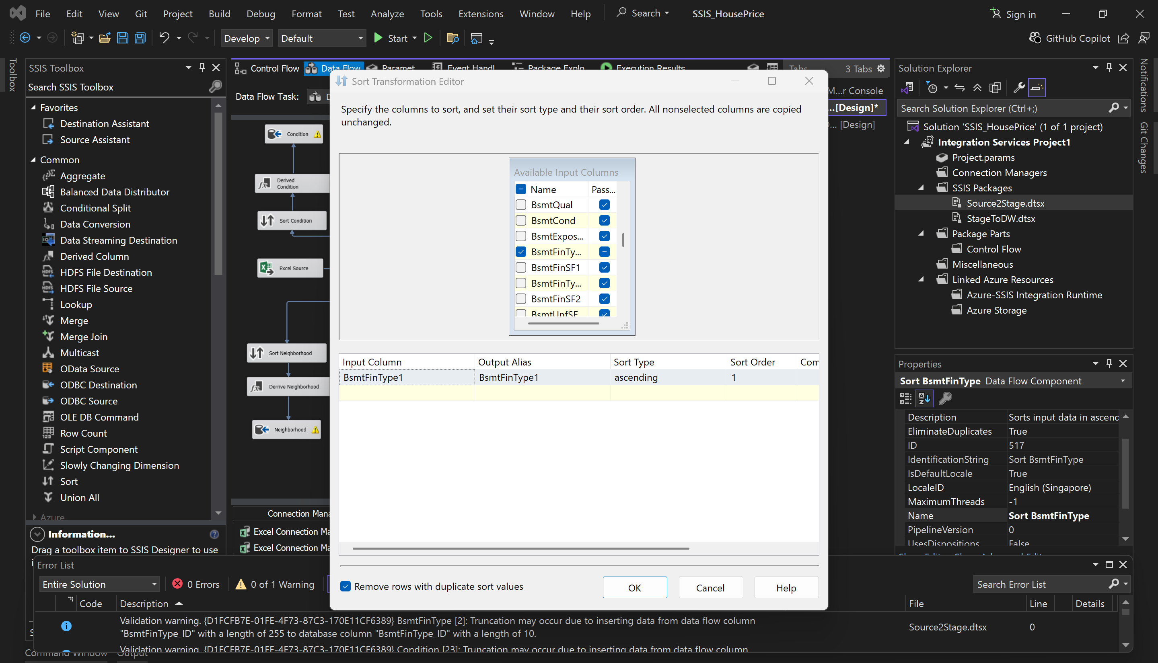

Derive BsmtFinType: Ánh xạ giá trị BsmtFinType_ID sang tên loại phòng tầng hầm tương ứng, tạo cột mới giúp dữ liệu rõ nghĩa, chuẩn hóa và thuận tiện cho phân tích tầng hầm.

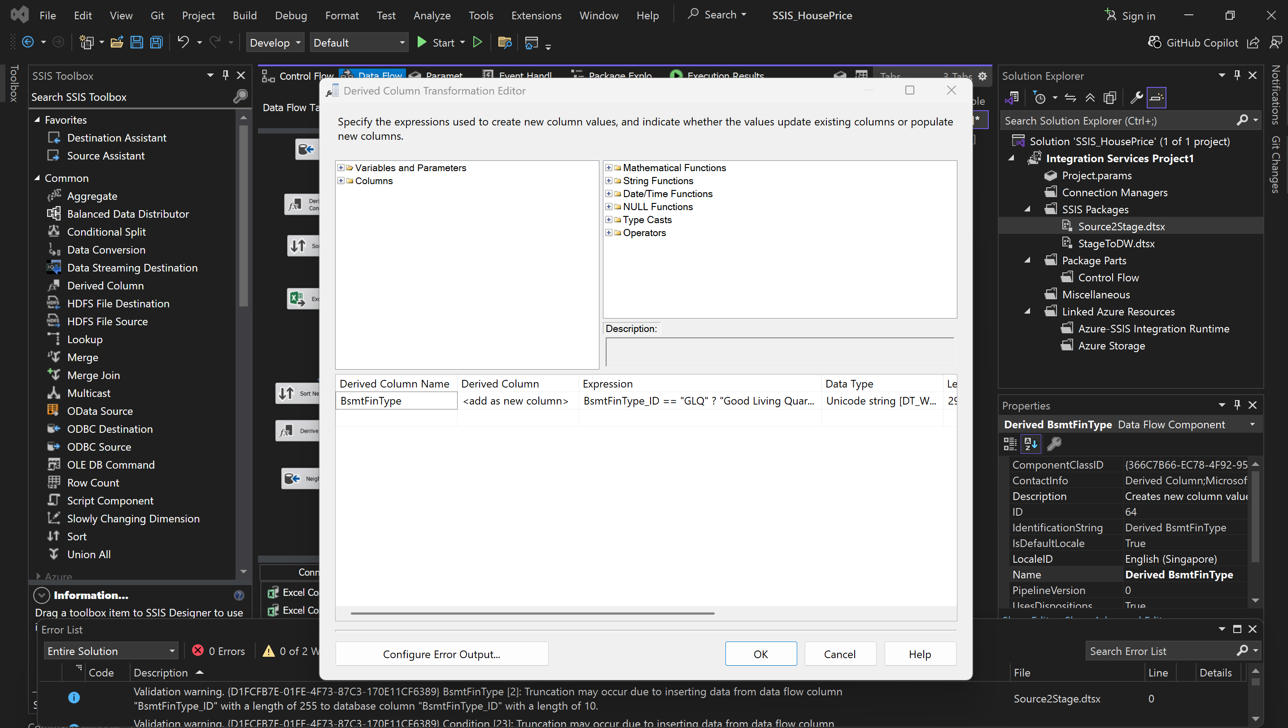

#### **3.1.1.8. TableElectrical**

Sort Electrical: Sắp xếp và loại bỏ các giá trị trùng lặp ở cột Electrical theo thứ tự tăng dần, giúp chuẩn hóa dữ liệu và đảm bảo các giá trị duy nhất cho phân tích hệ thống điện trong nhà.

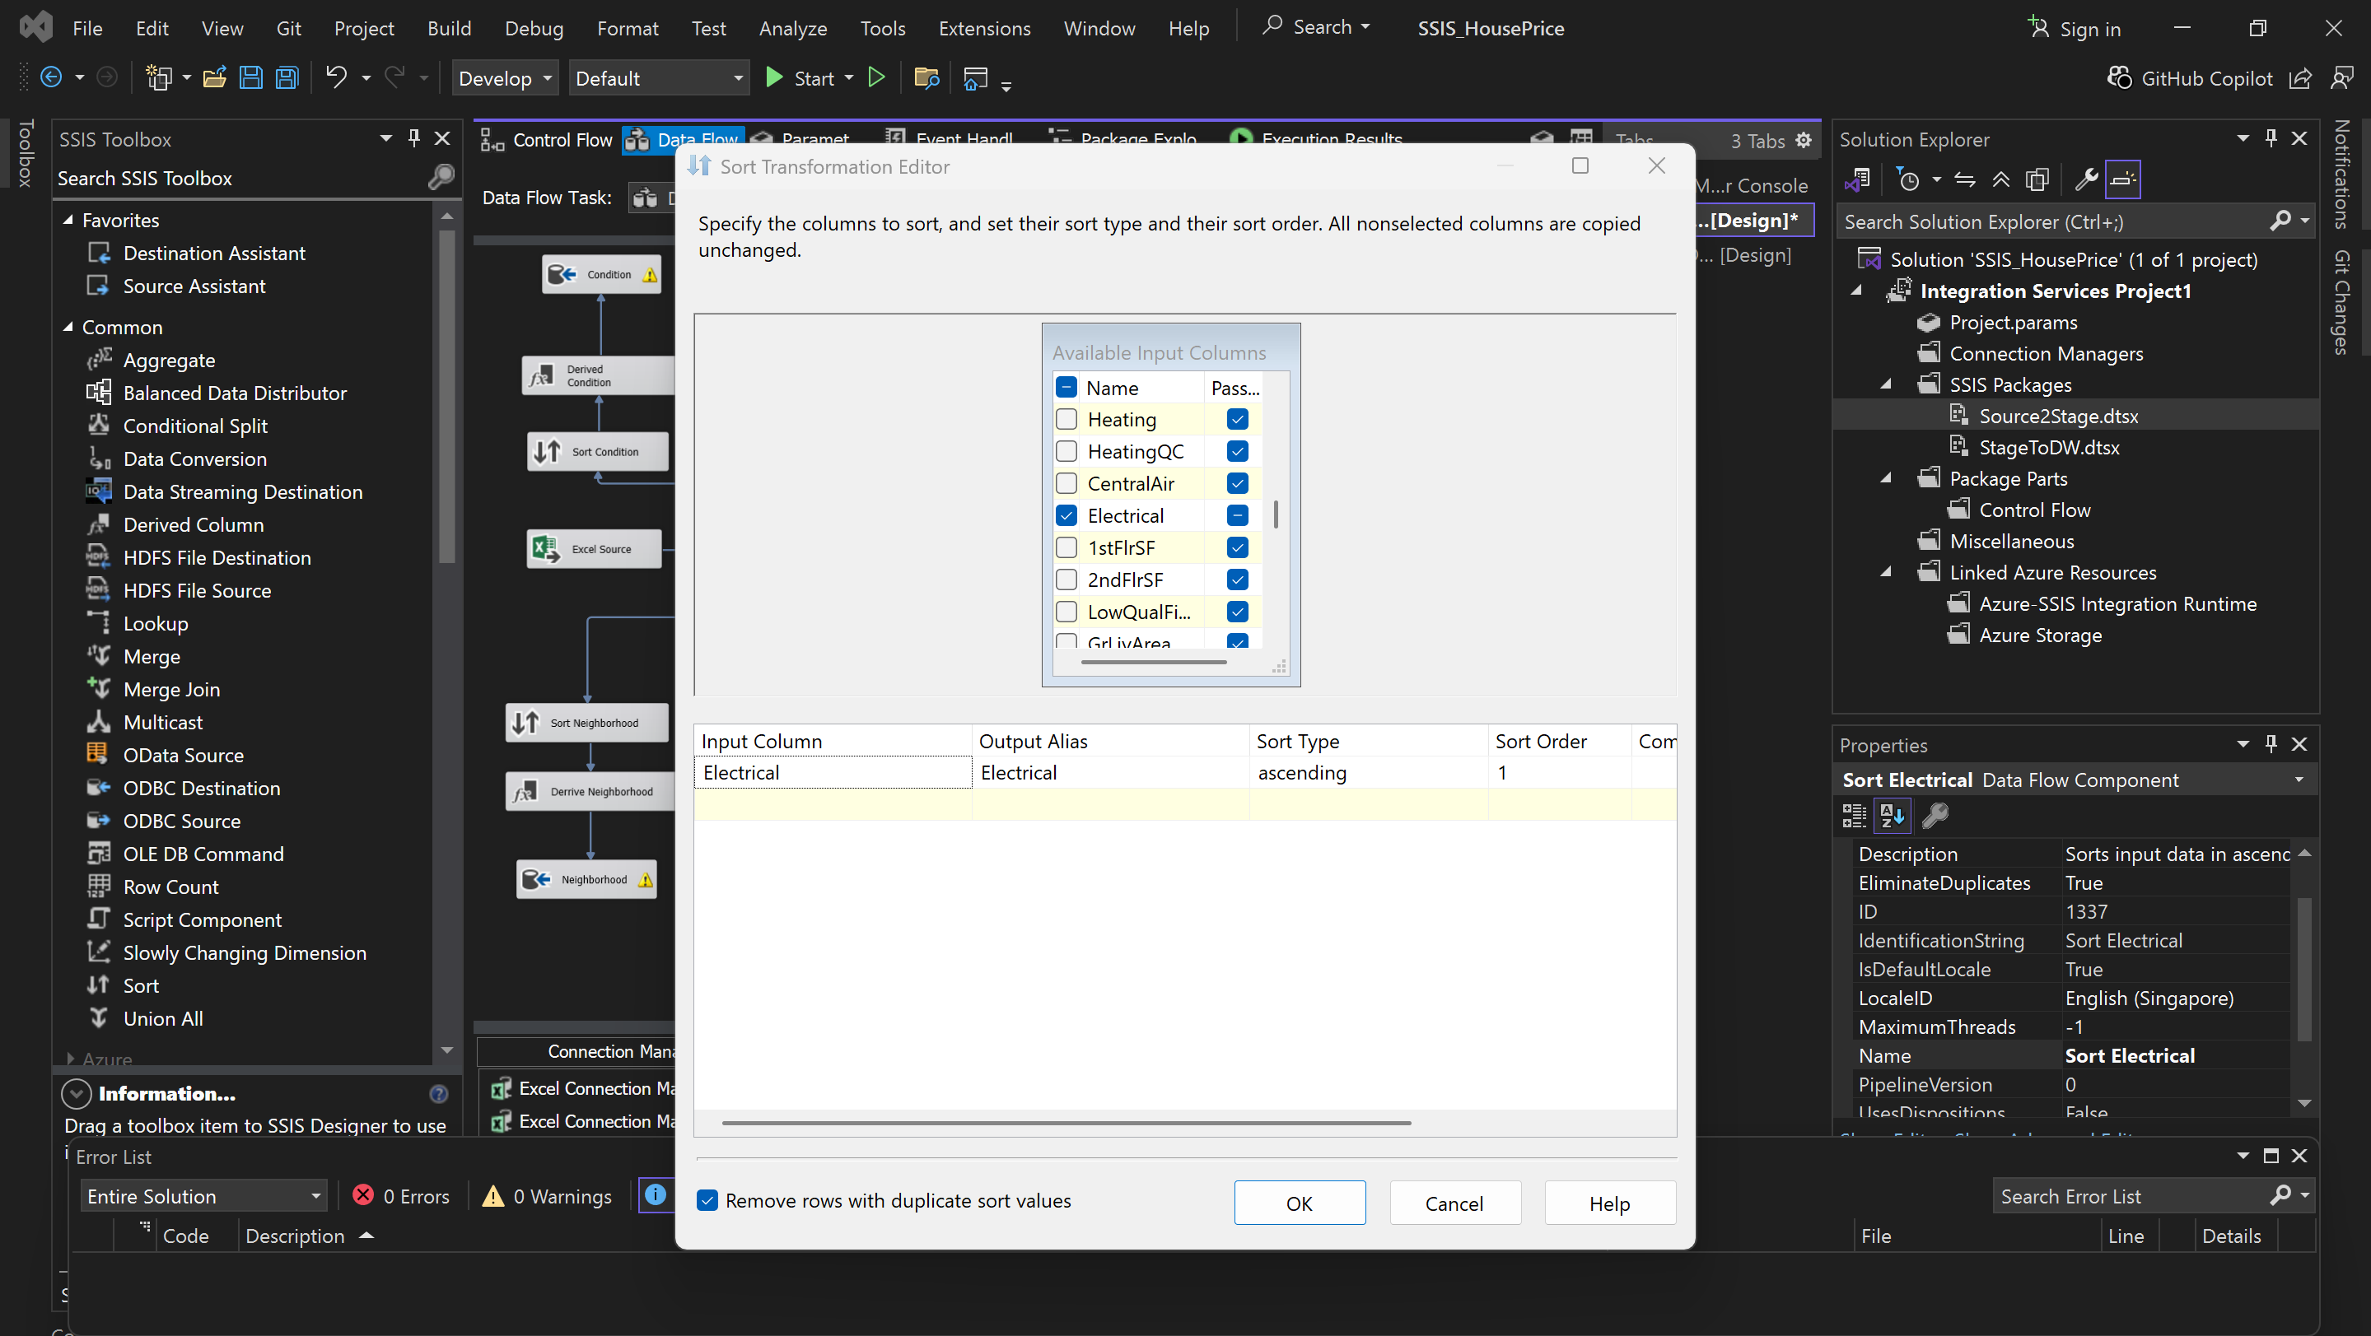

Derive Electrical: Ánh xạ giá trị Electrical_ID sang tên hệ thống điện tương ứng, tạo cột mới giúp dữ liệu rõ nghĩa, chuẩn hóa và thuận tiện cho phân tích hệ thống điện của nhà.

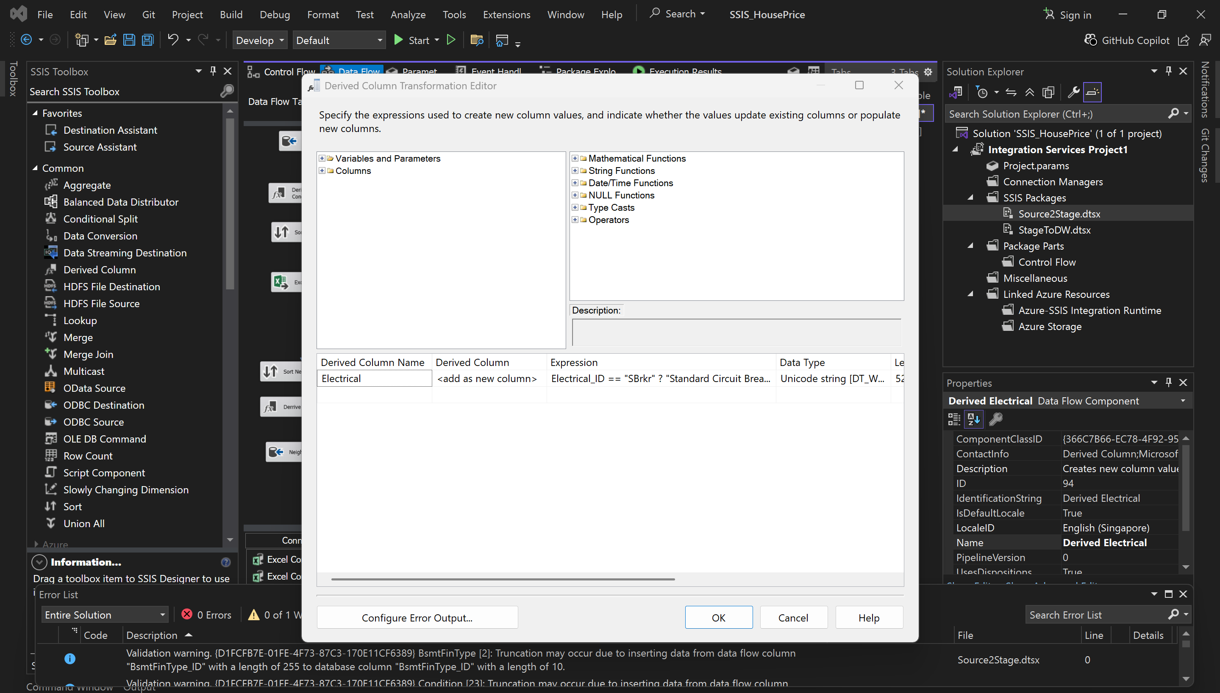

Kết quả

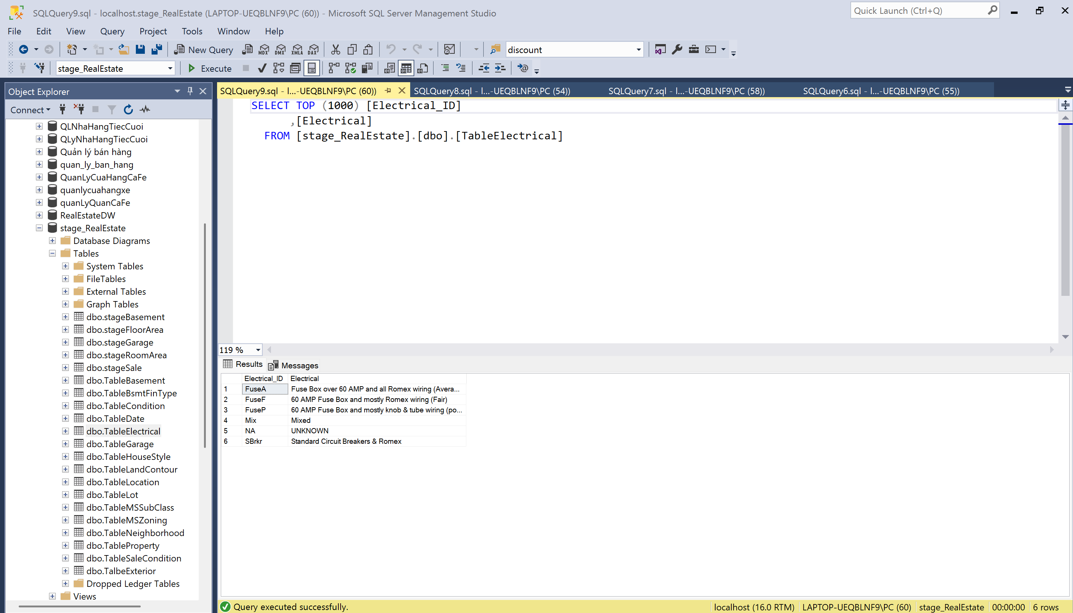

* + 1. **Các bảng TableGarage, TableLot, TableBasement, TableSaleCondition, TableProperty, TableExterior, TableDate, TableLocation**

Chia dòng dữ liệu (Multicast) từ nguồn cho các nhánh xử lý song song, mỗi nhánh tương ứng chuẩn hóa cho một bảng stage riêng.

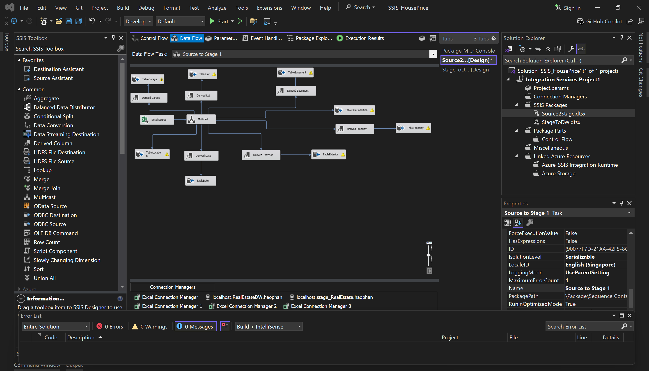

#### **TableGarage**

Derived Garage (GarageQual, GarageCond): Chuẩn hóa và thay thế giá trị chất lượng (GarageQual) và tình trạng (GarageCond) gara bằng cách ánh xạ từ ký hiệu sang thang điểm giúp dữ liệu nhất quán và thuận tiện cho phân tích.

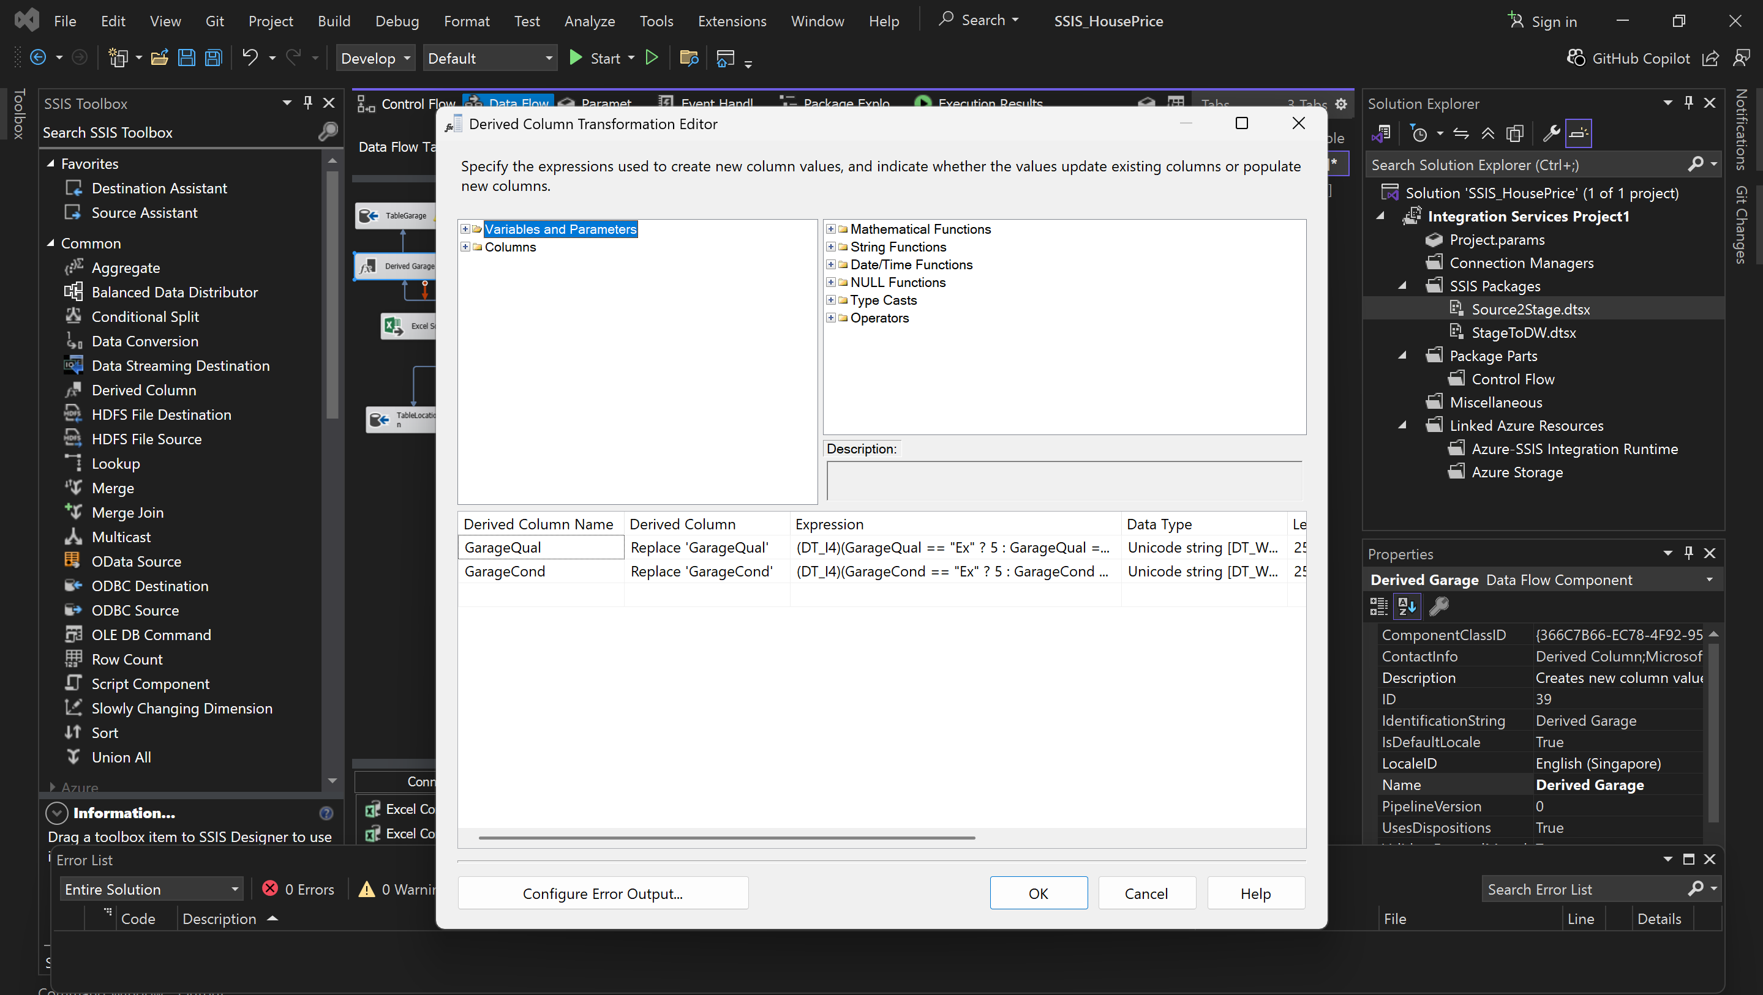

Kết quả

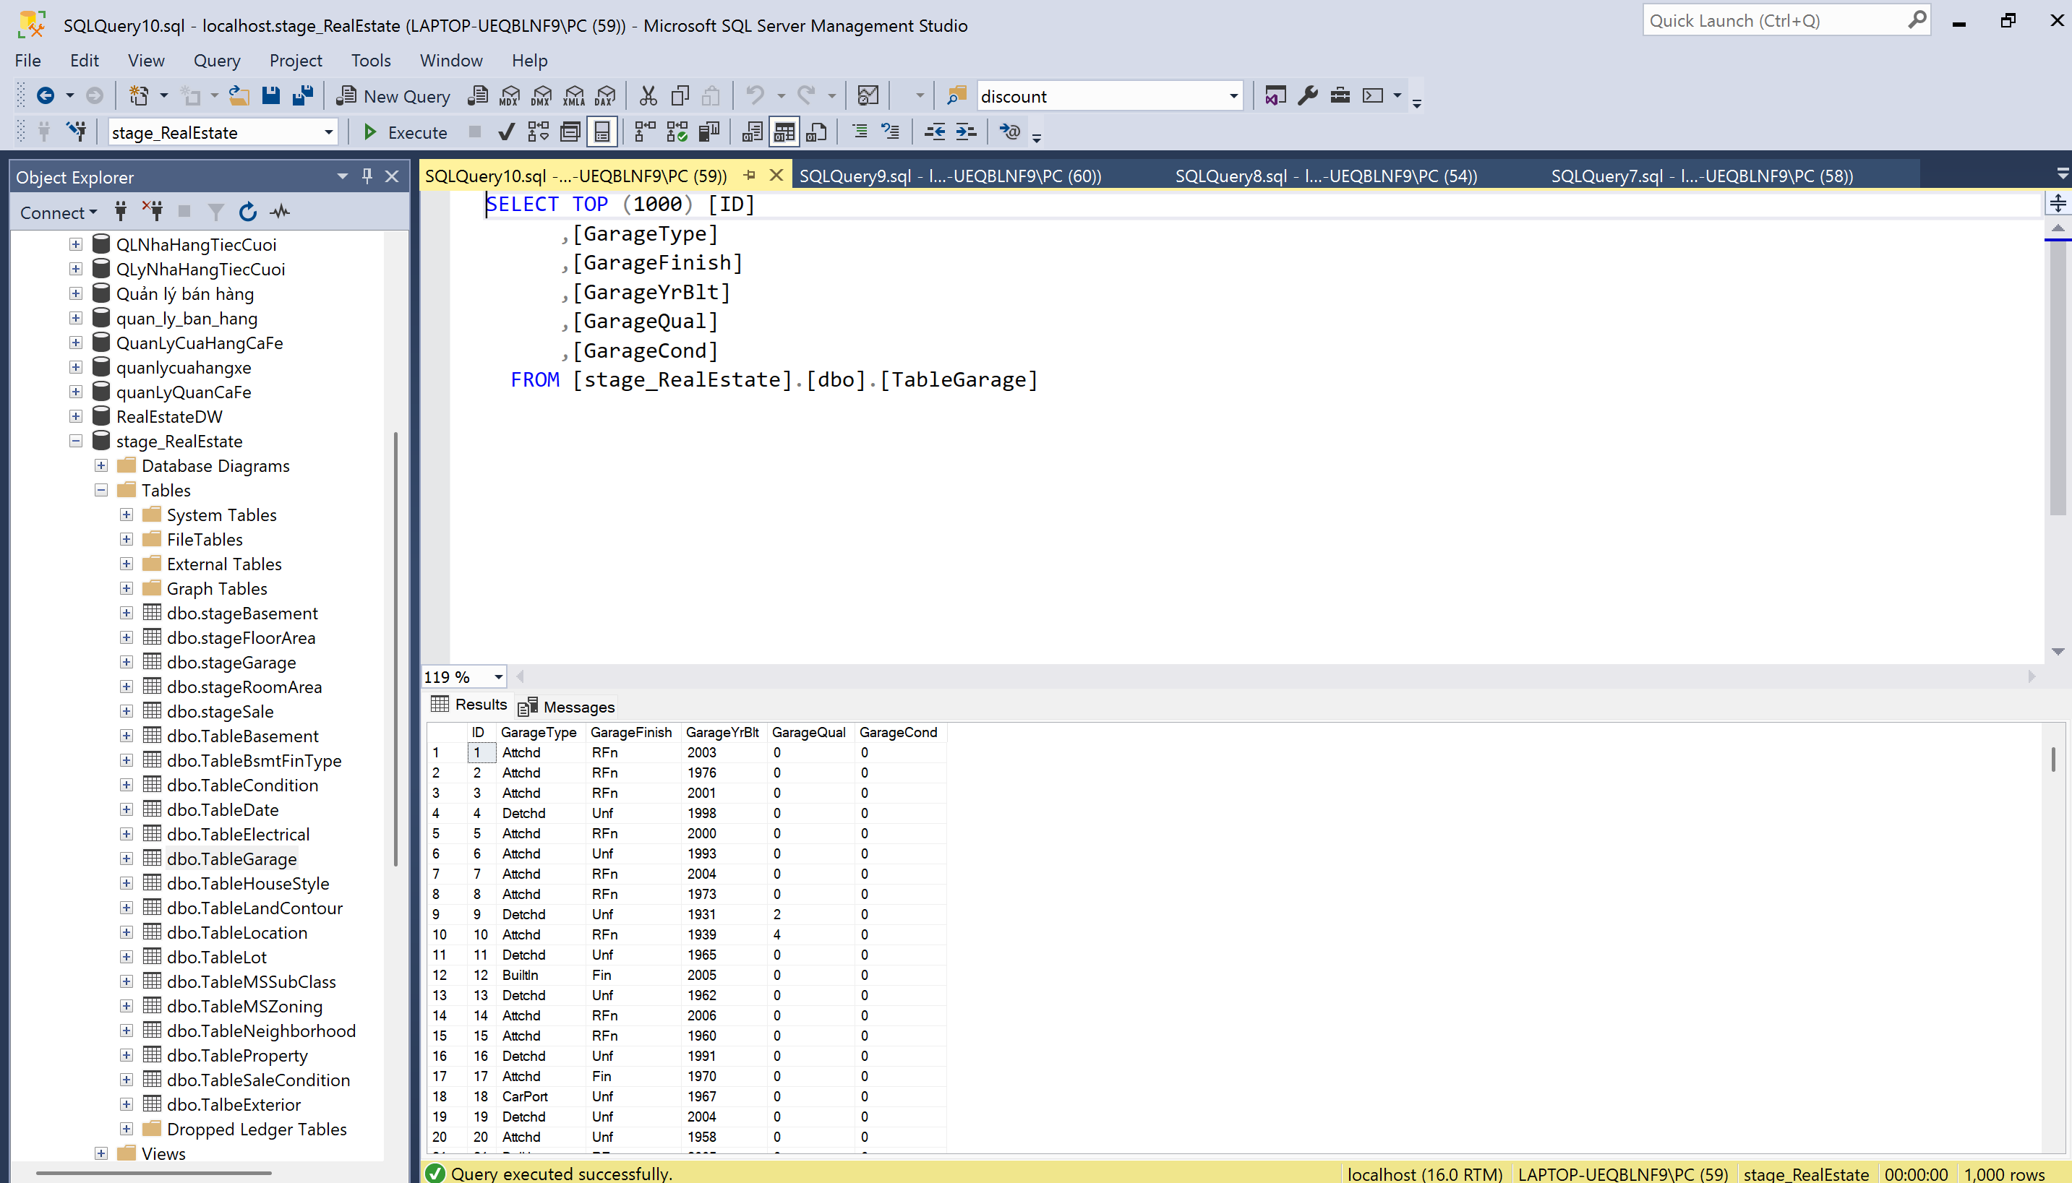

#### **TableLot**

Derived Lot: Chuẩn hóa dữ liệu chiều rộng lô đất (LotFrontage) bằng cách thay thế giá trị null về 0, giúp đảm bảo dữ liệu đầy đủ và nhất quán cho phân tích.

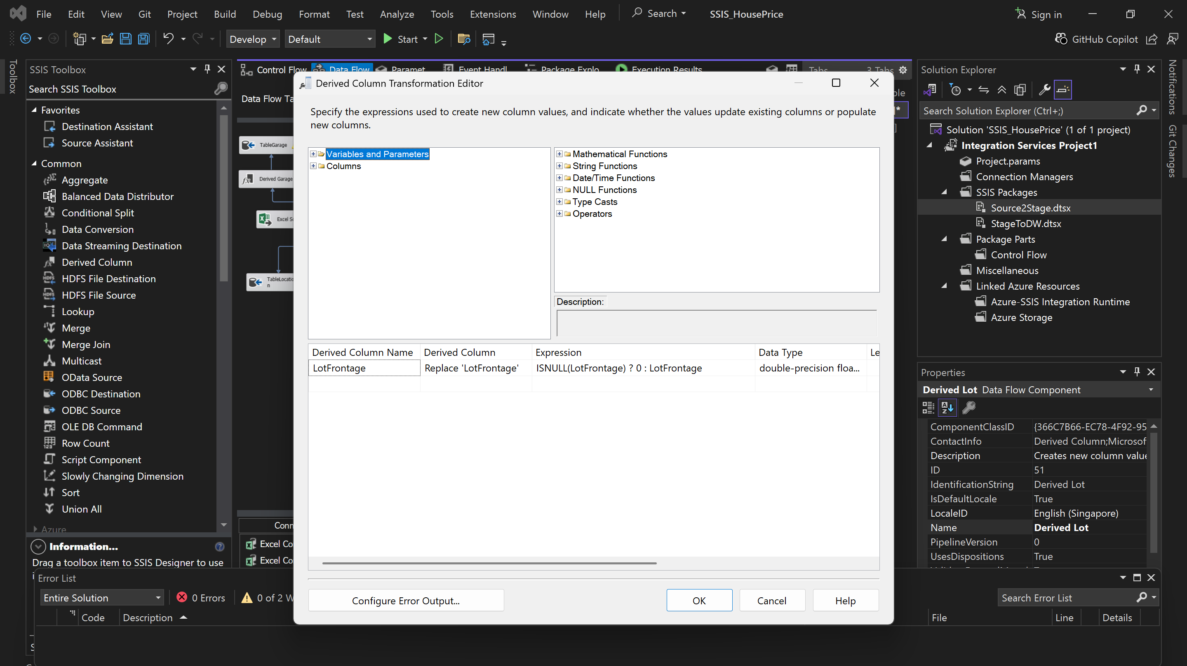

Kết quả

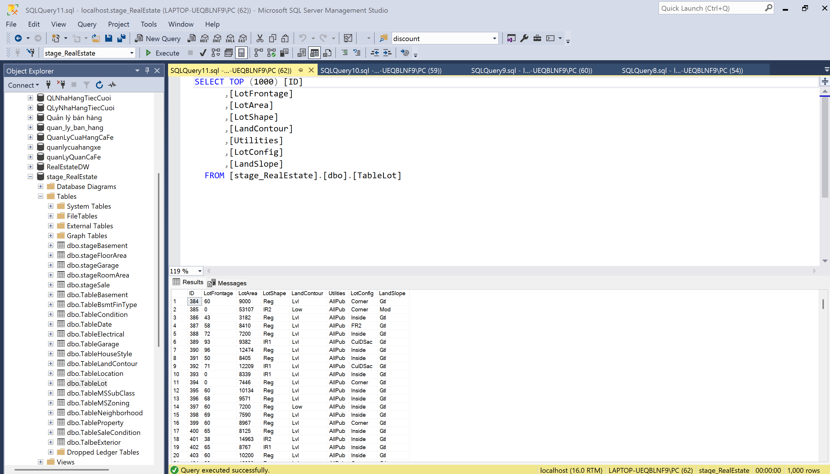

#### **TableBasement**

Derived Basement (BsmtQual, BsmtCond): Chuẩn hóa và thay thế giá trị chất lượng (BsmtQual) và tình trạng (BsmtCond) tầng hầm bằng cách ánh xạ từ ký hiệu sang thang điểm số giúp dữ liệu nhất quán và dễ sử dụng cho phân tích.

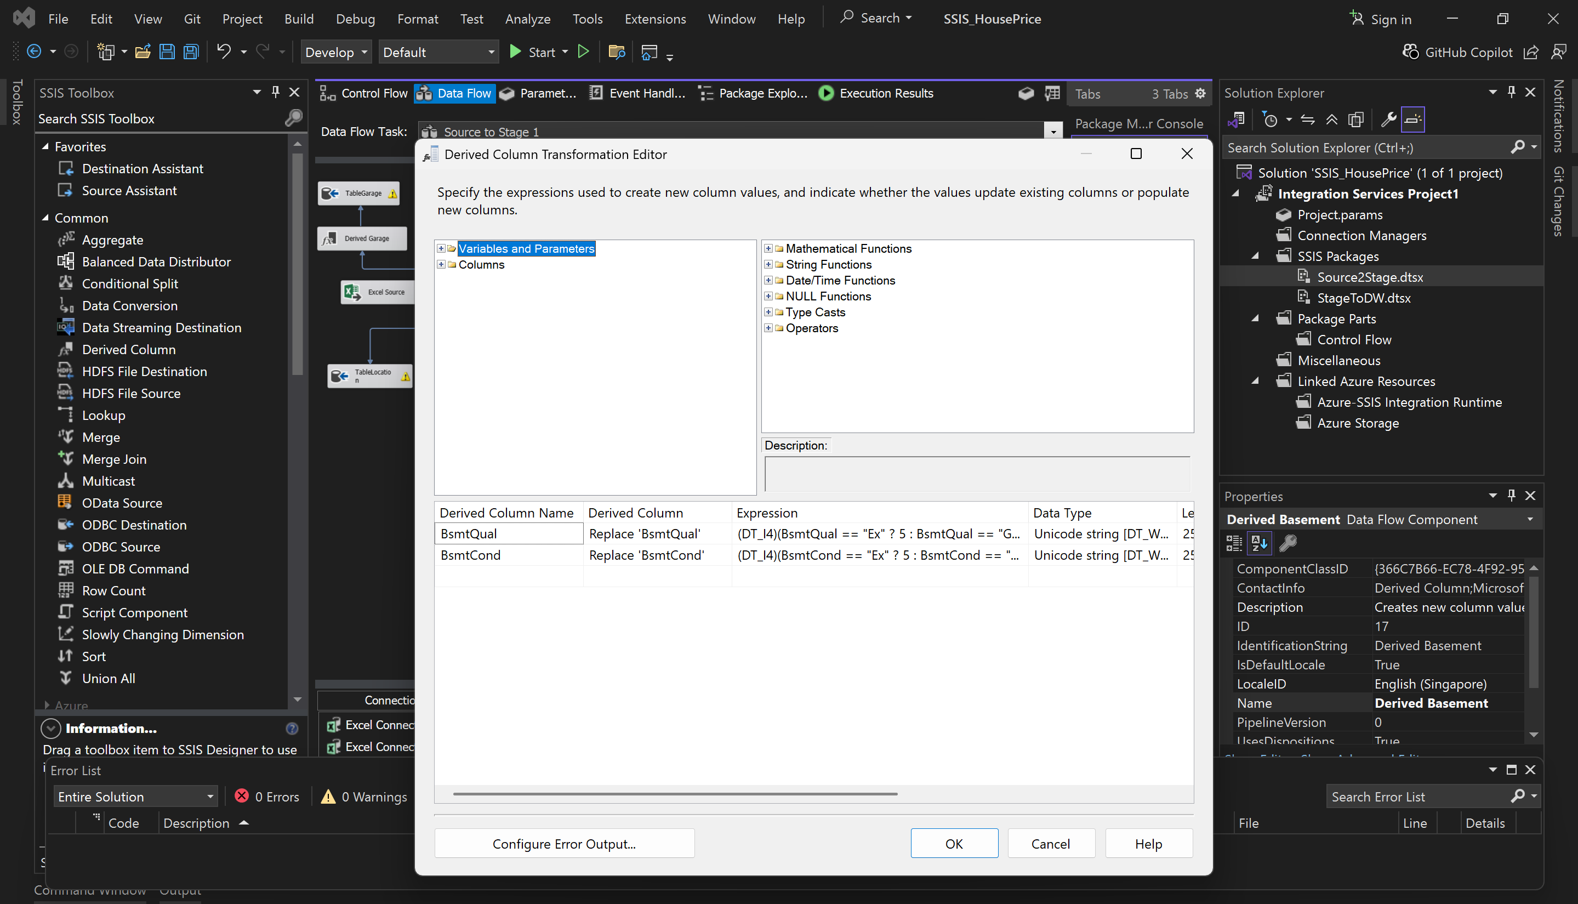

Kết quả

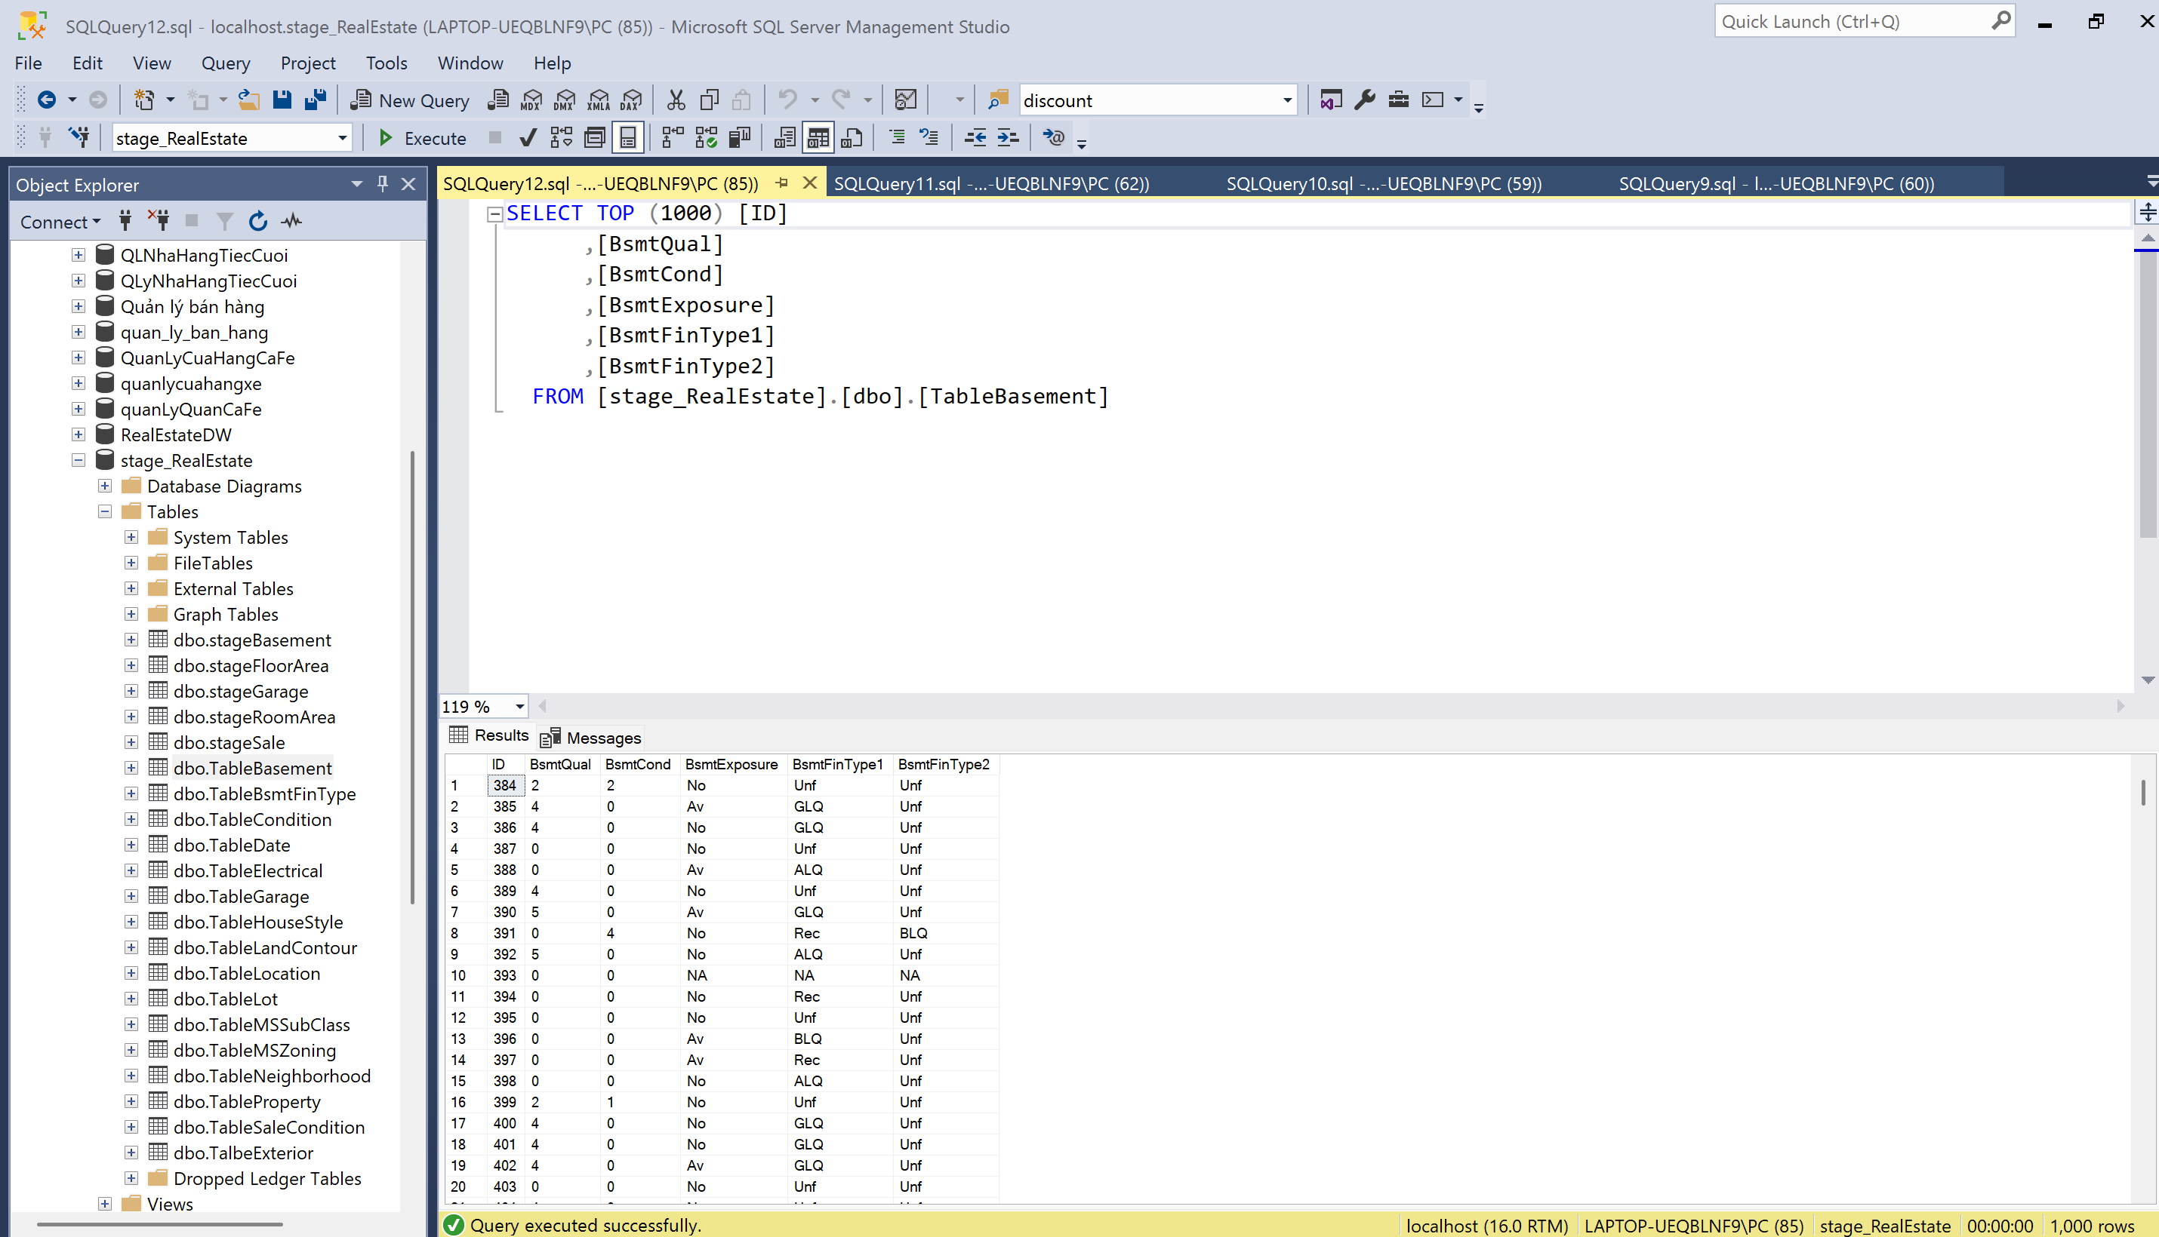

#### **TableSaleCondition**

Kết quả:

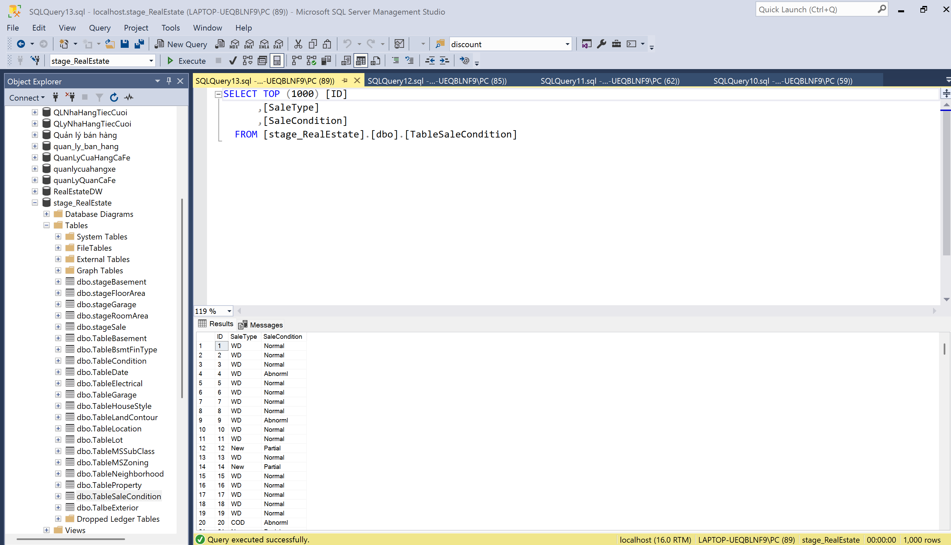

#### **TableProperty**

Derived Property: Tổng hợp tổng số phòng tắm (FullBath, HalfBath) từ tầng hầm và các tầng khác để có chỉ số tổng thể. Chuẩn hóa và thay thế giá trị chất lượng bếp (KitchenQual), lò sưởi (FireplaceQu), hệ thống sưởi (HeatingQC) từ ký hiệu sang thang điểm số giúp dữ liệu nhất quán và thuận tiện cho phân tích.

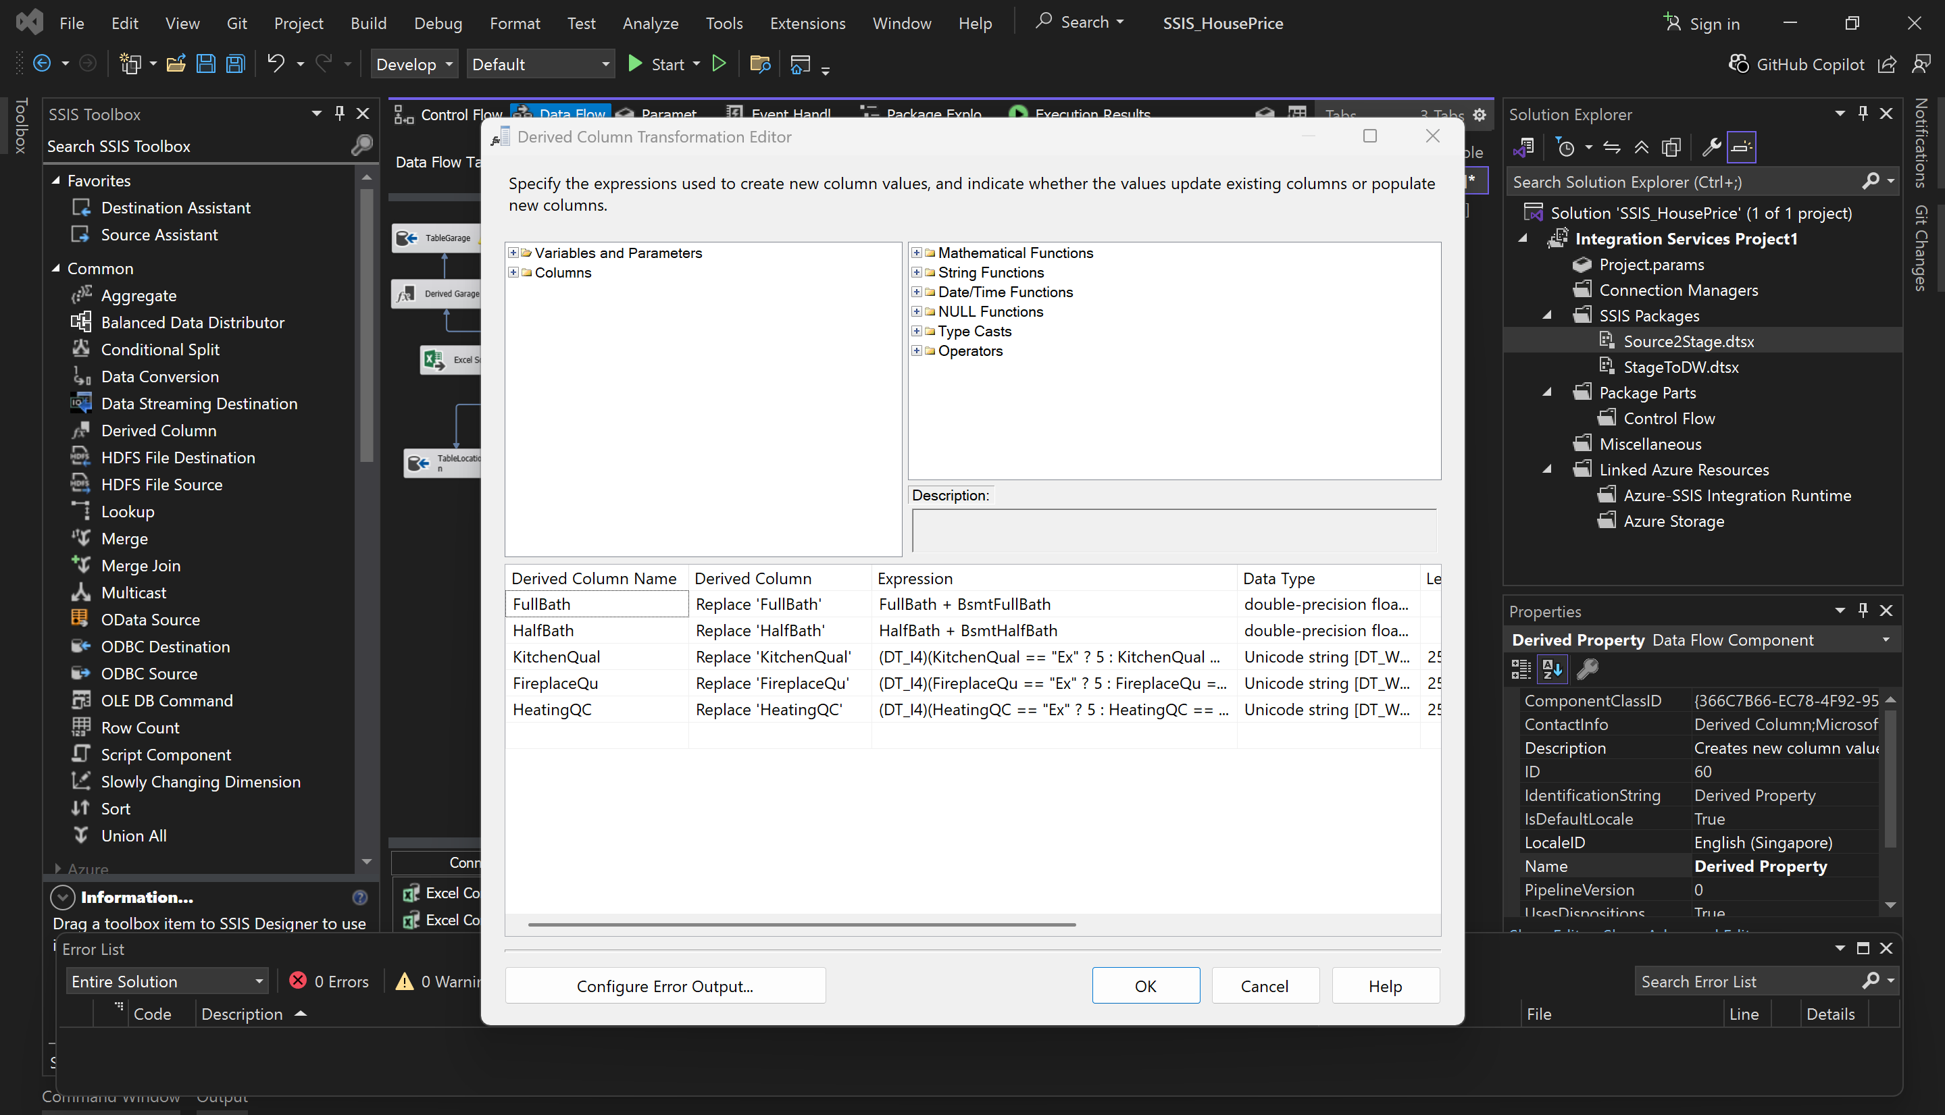

Kết quả

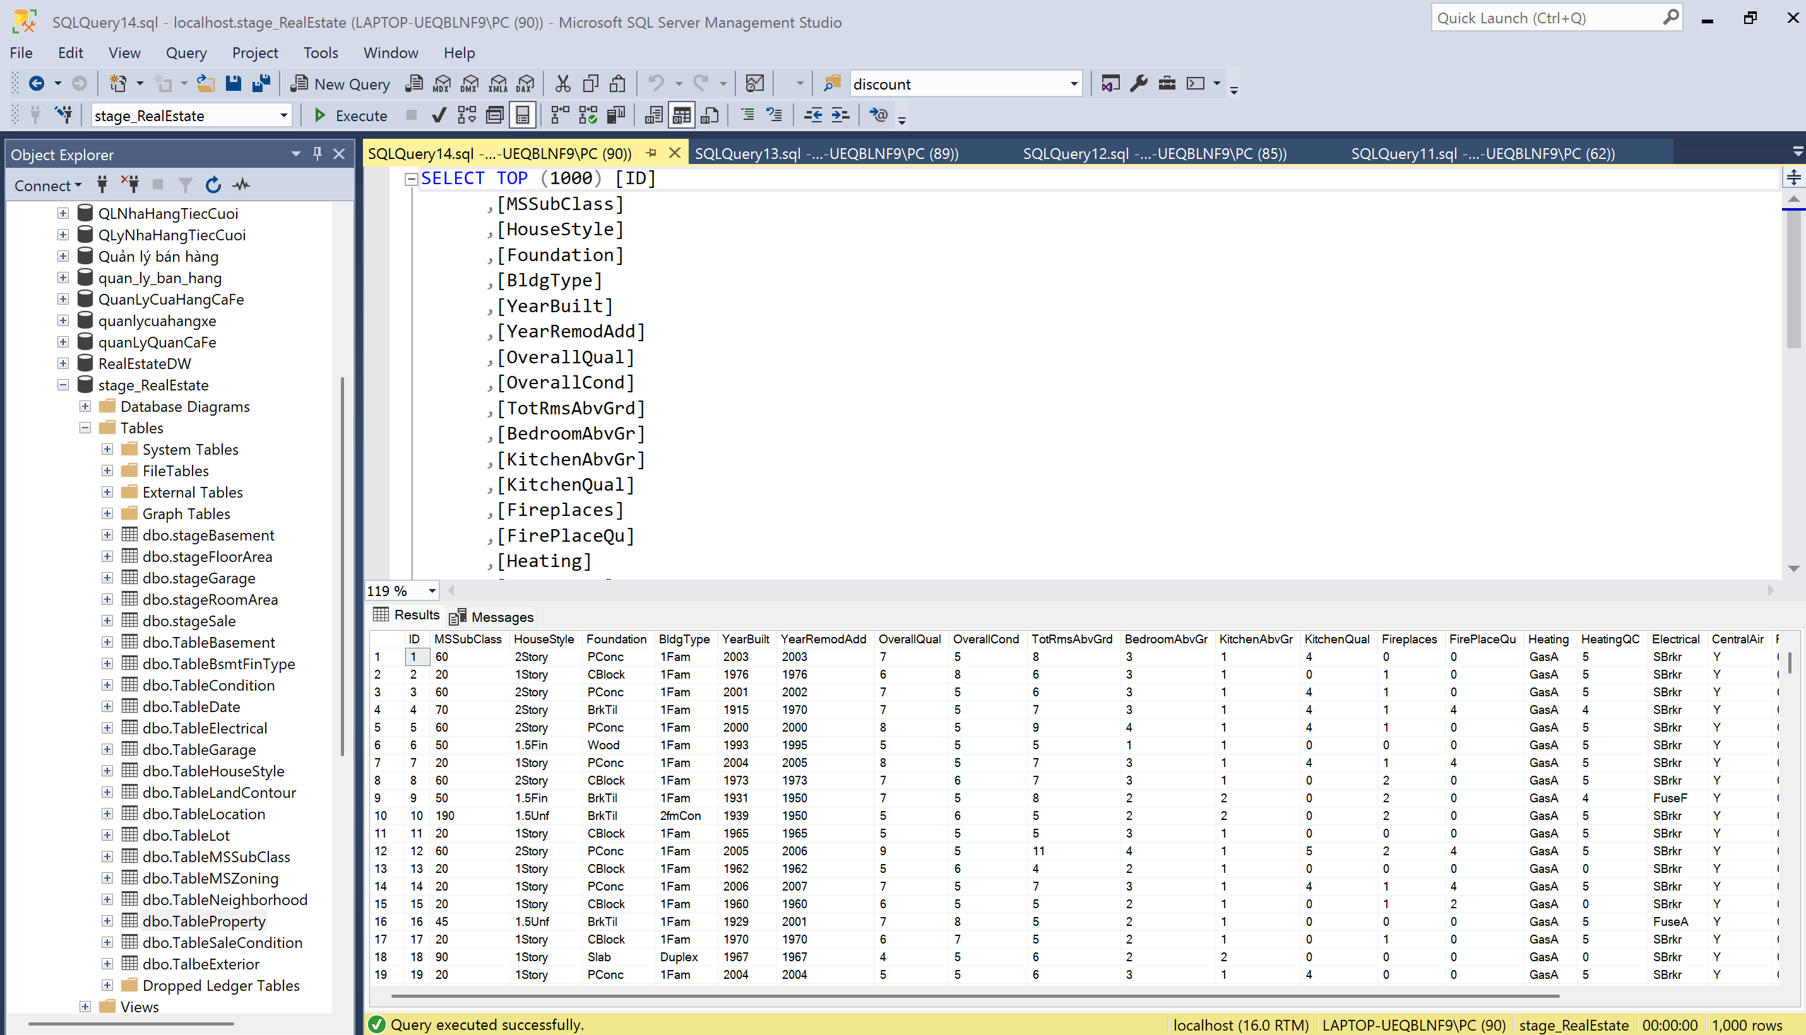

#### **TableExterior**

Derived Exterior: Chuẩn hóa và thay thế giá trị chất lượng (ExterQual) và tình trạng (ExterCond) ngoại thất bằng cách ánh xạ từ ký hiệu sang thang điểm số đảm bảo dữ liệu nhất quán. Chuẩn hóa diện tích mặt ngoài ốp đá (MasVnrArea) bằng cách thay thế giá trị null về 0, giúp dữ liệu đầy đủ và nhất quán cho phân tích.

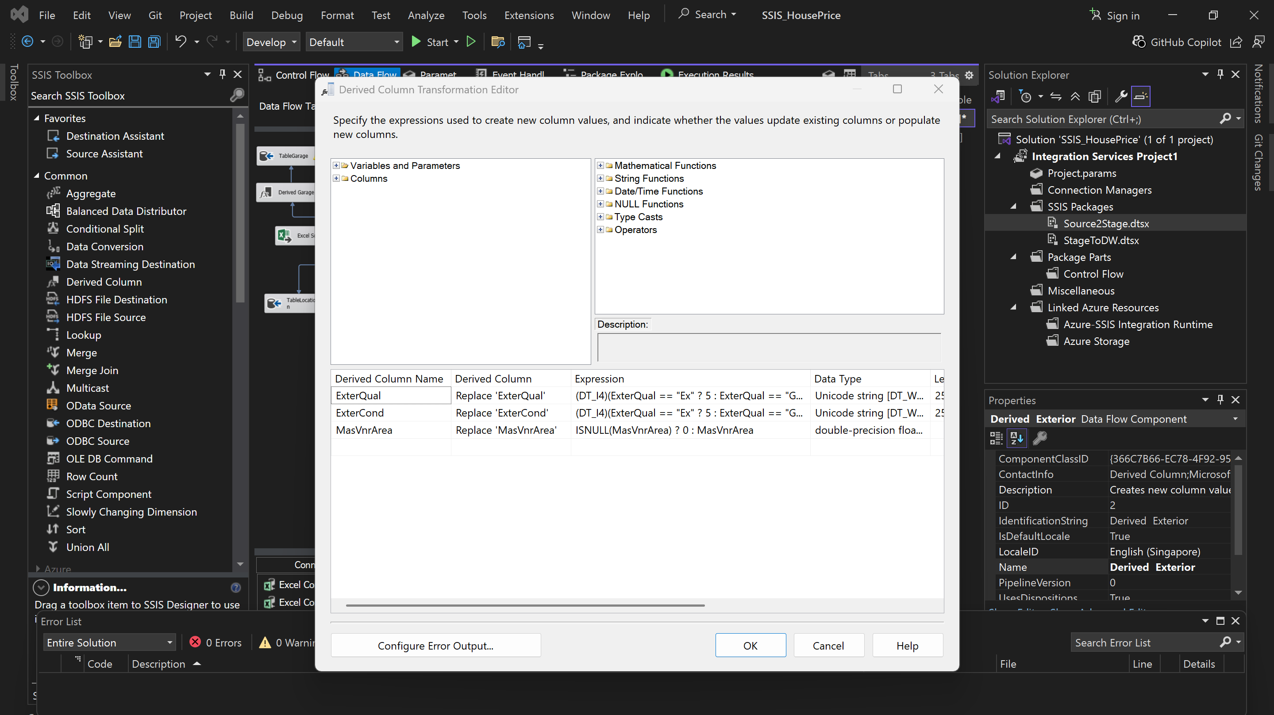

Kết quả

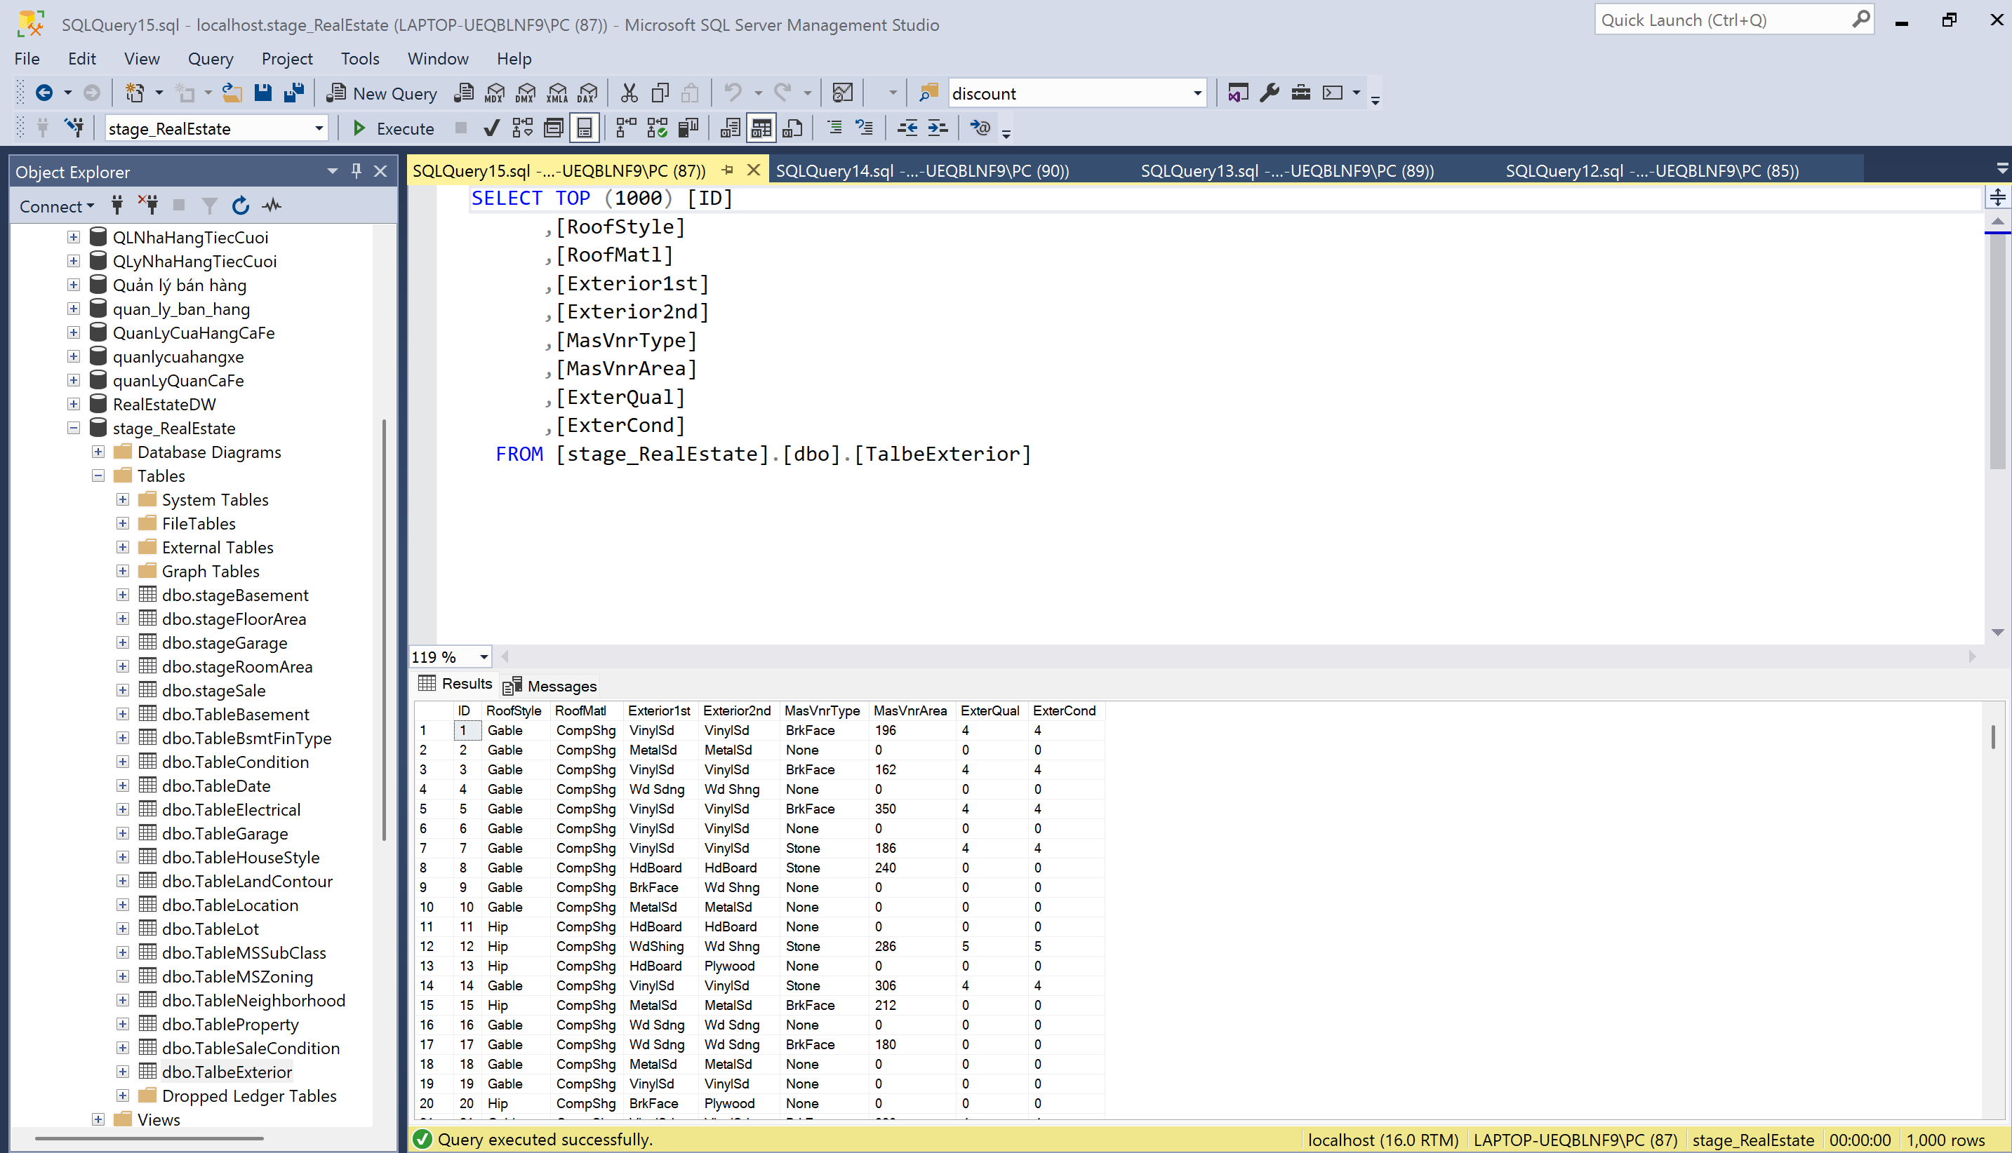

#### **TableDate**

Derived Date (Quarter): Tạo cột mới Quarter để xác định quý bán hàng dựa vào tháng bán (MoSold), giúp phân tích dữ liệu theo từng quý trong năm dễ dàng và trực quan hơn.

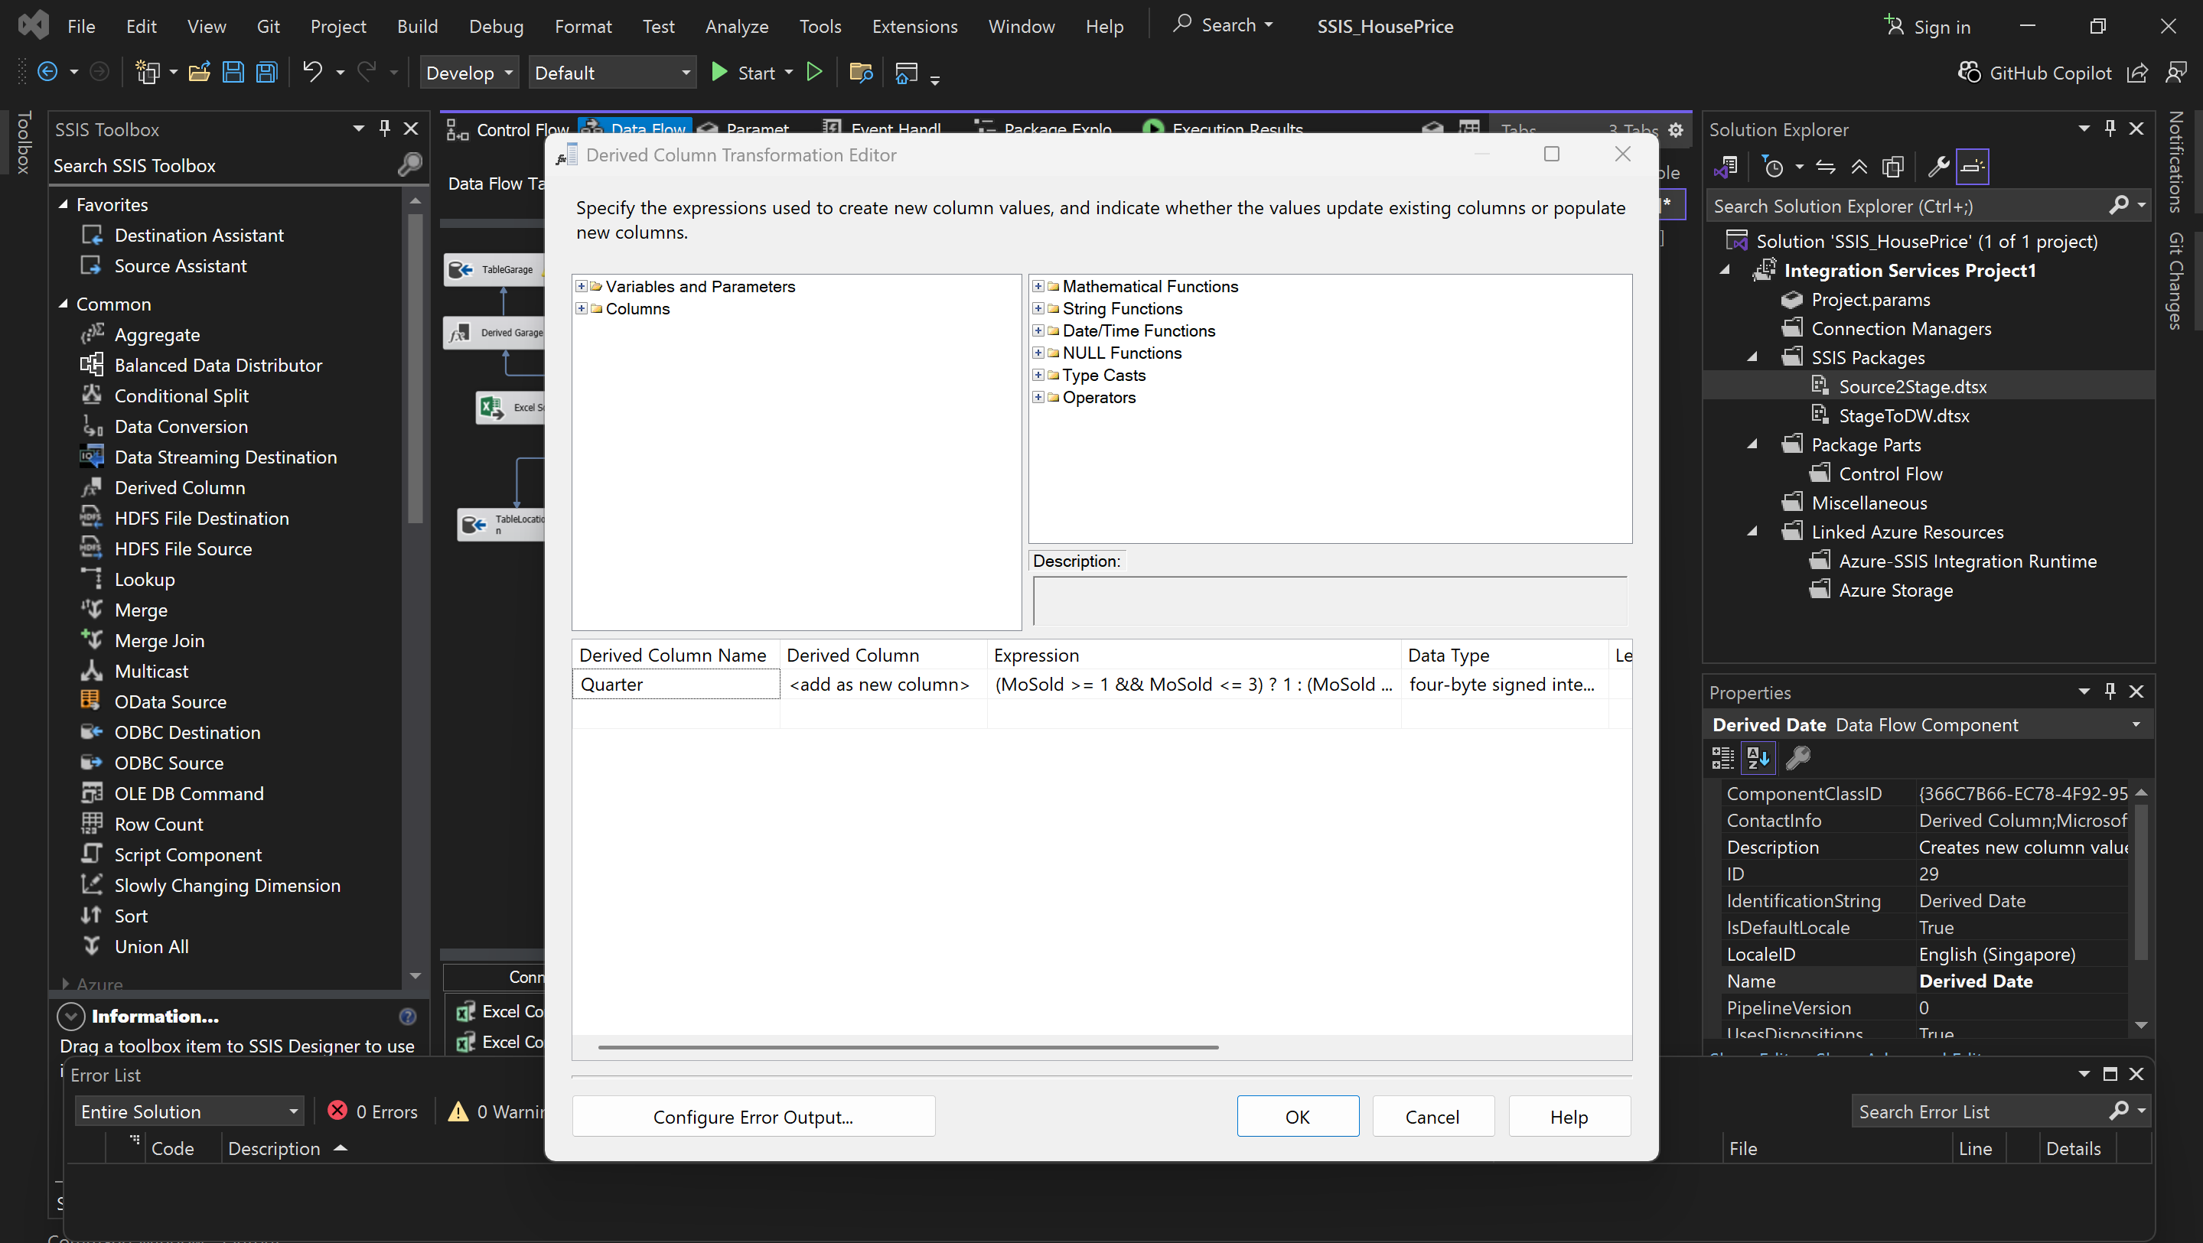

Kết quả

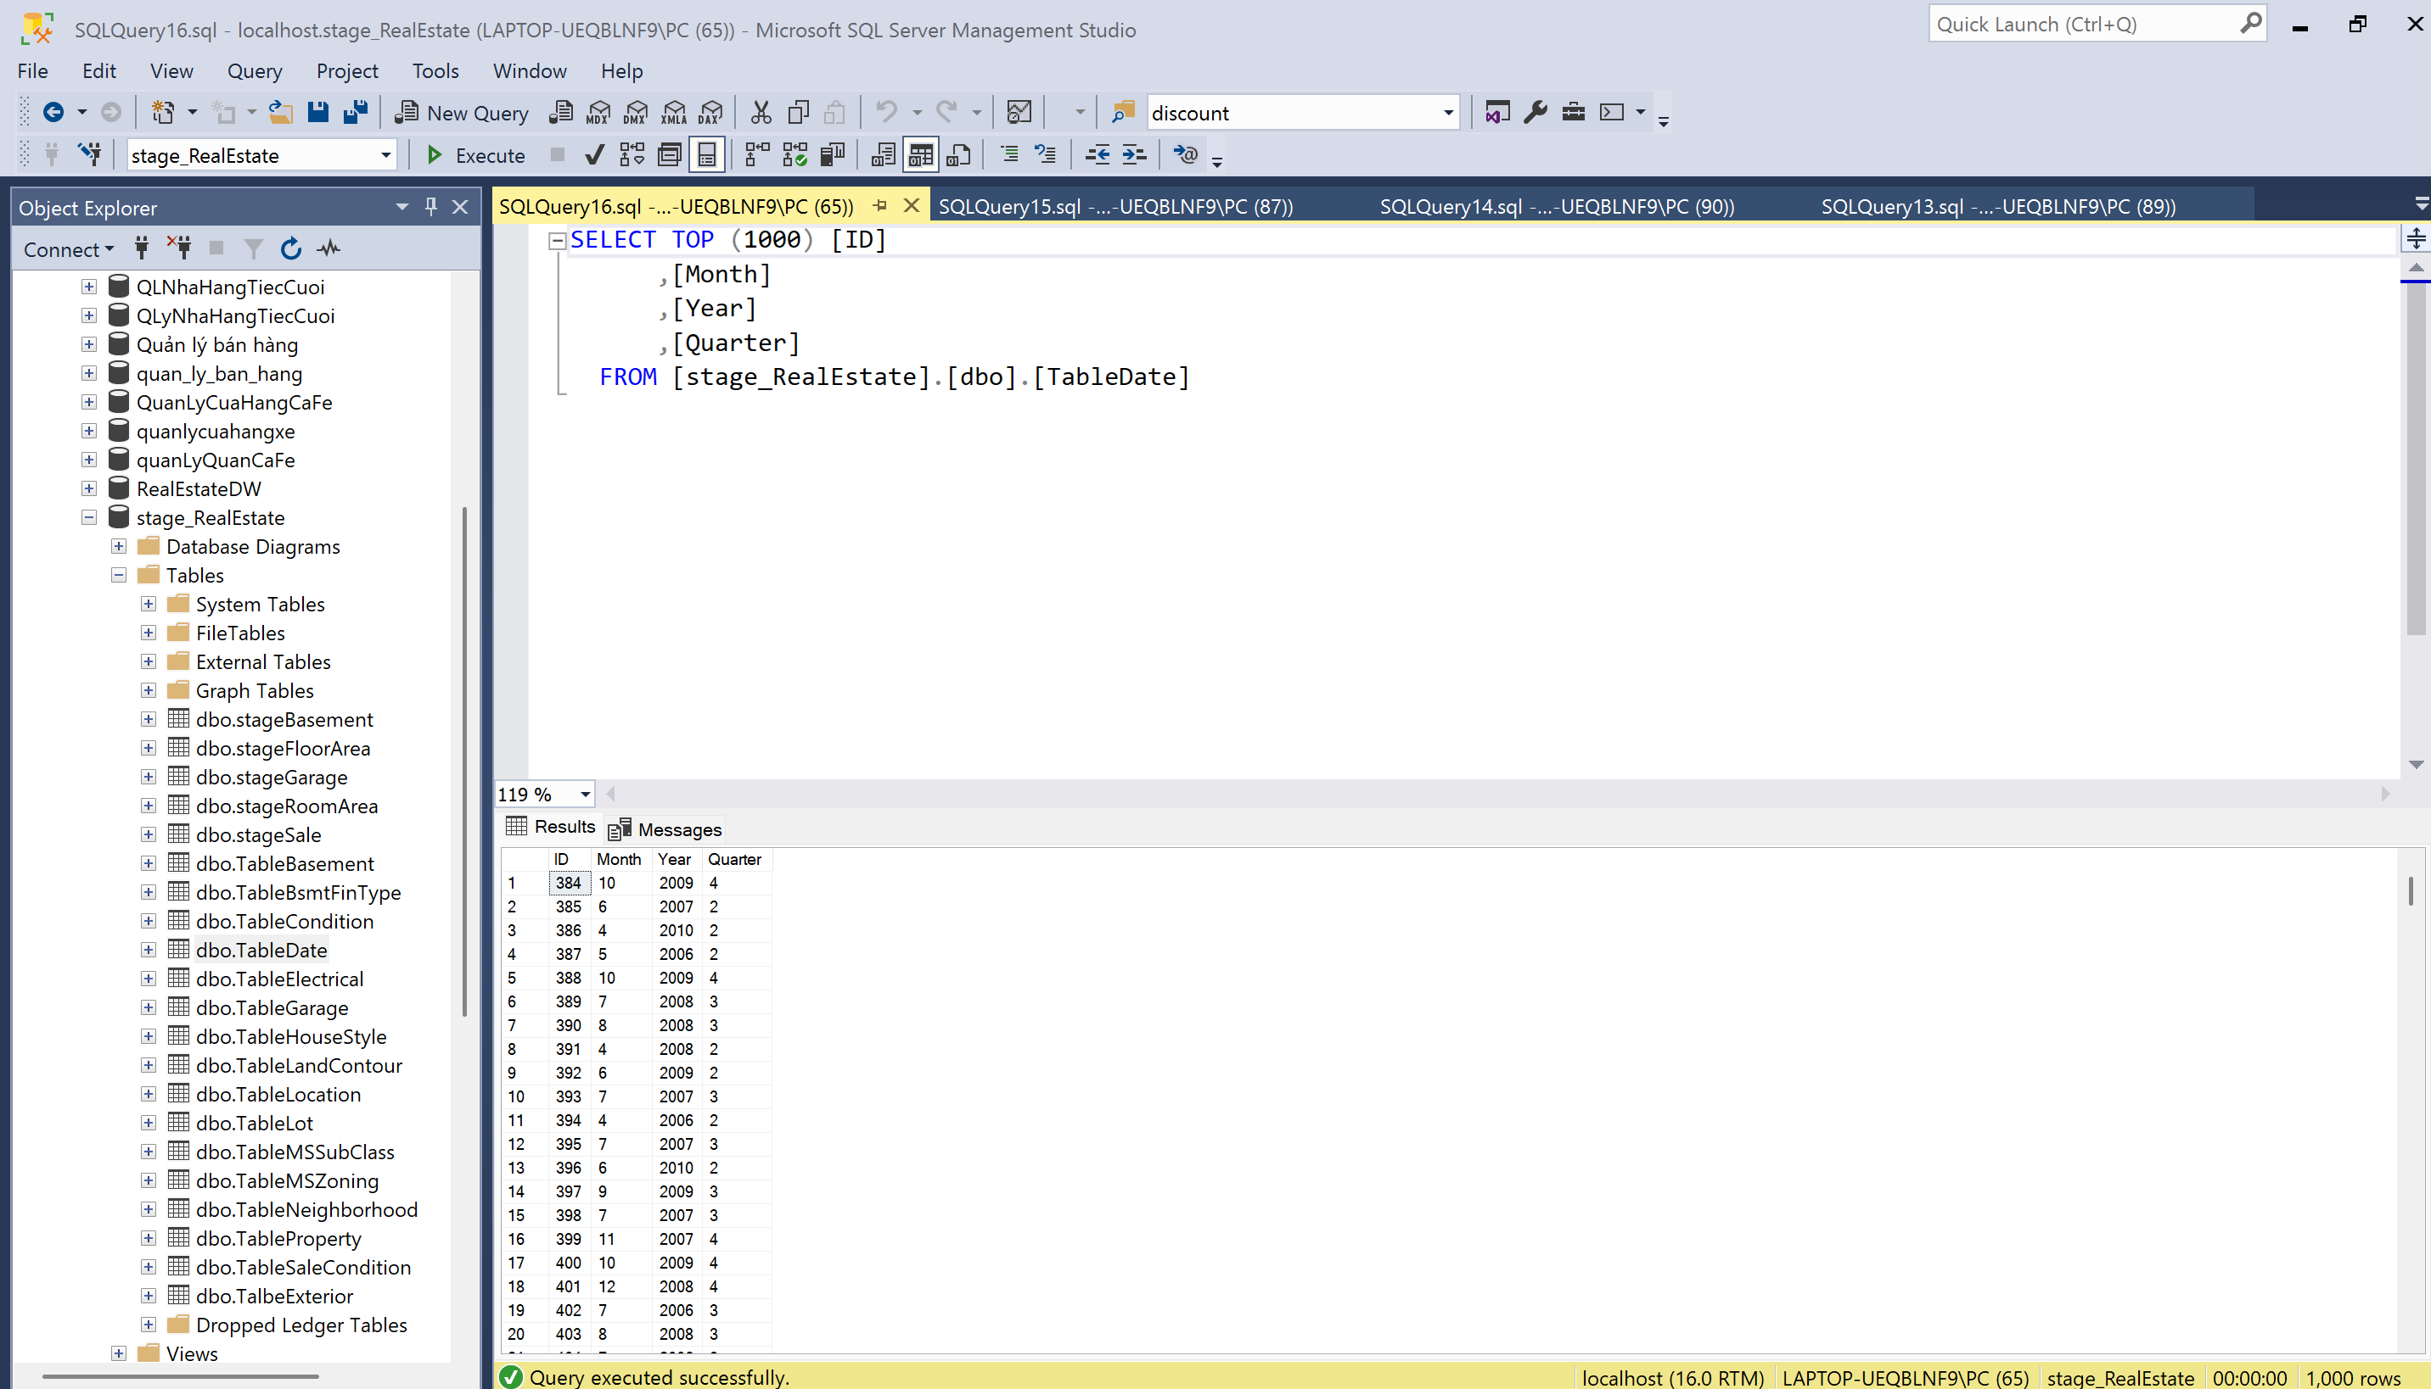

#### **TableLocation**

Kết quả

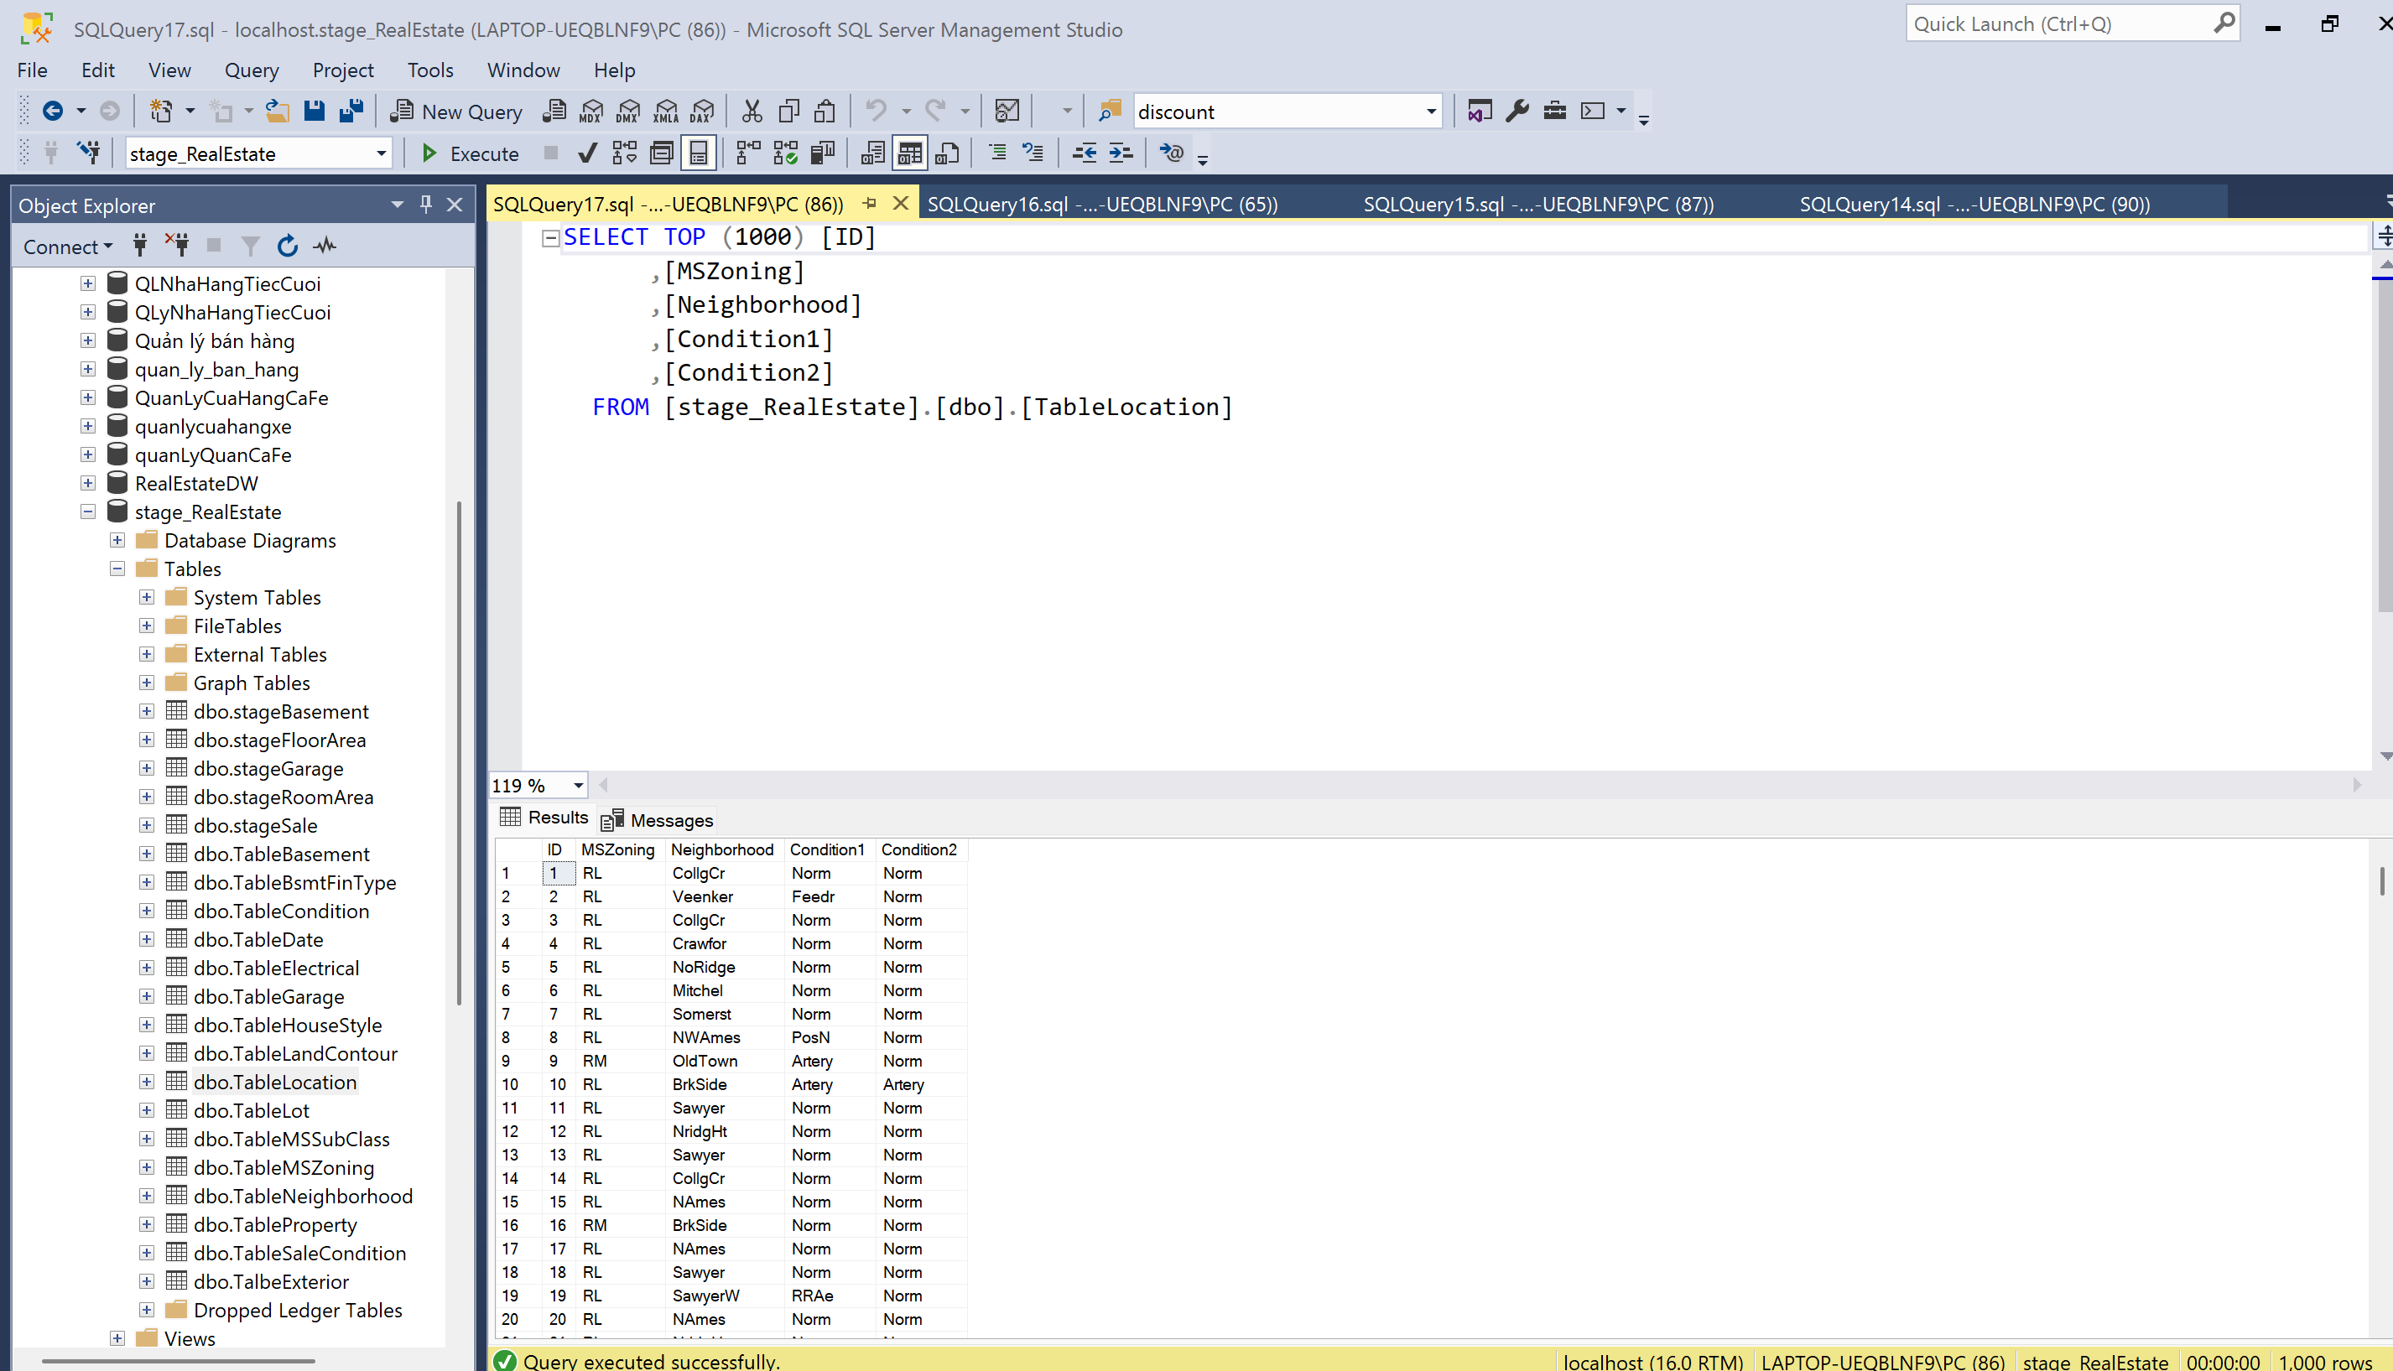

* + 1. **Các bảng stageSale, stageGarage, stageBasement, stageRoomArea, stageFloorArea**

#### **stageSale**

Kết quả

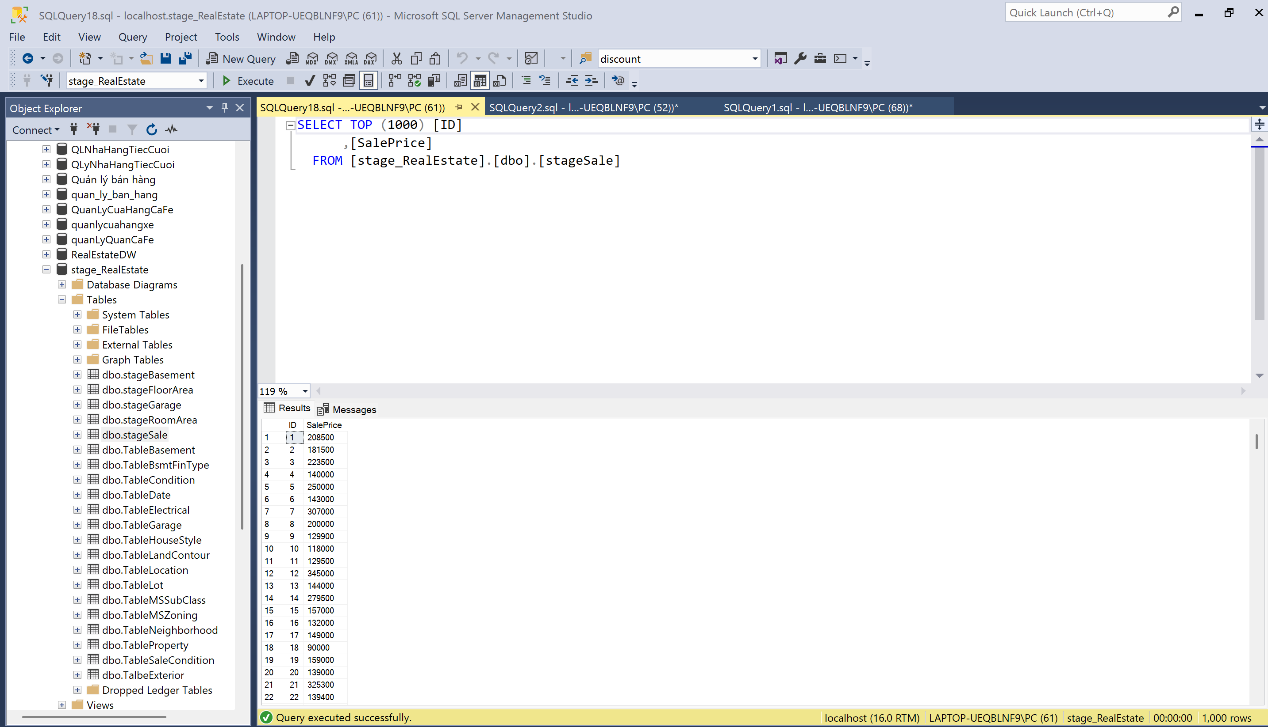

#### **stageRoomArea**

Derived RoomArea (FullBath, HalfBath): Tổng hợp lại số phòng tắm (FullBath) và phòng tắm phụ (HalfBath) bằng cách cộng thêm số phòng tắm ở tầng hầm (BsmtFullBath, BsmtHalfBath) vào giá trị hiện có, giúp phản ánh tổng số phòng tắm thực tế của căn nhà một cách đầy đủ và chính xác cho phân tích.

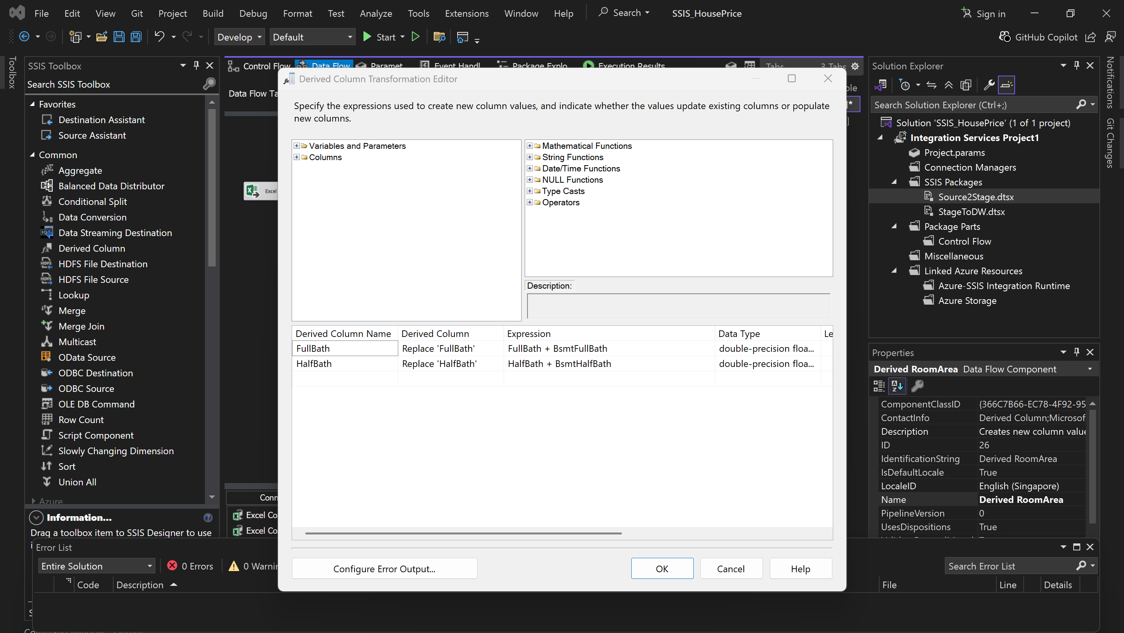

Kết quả

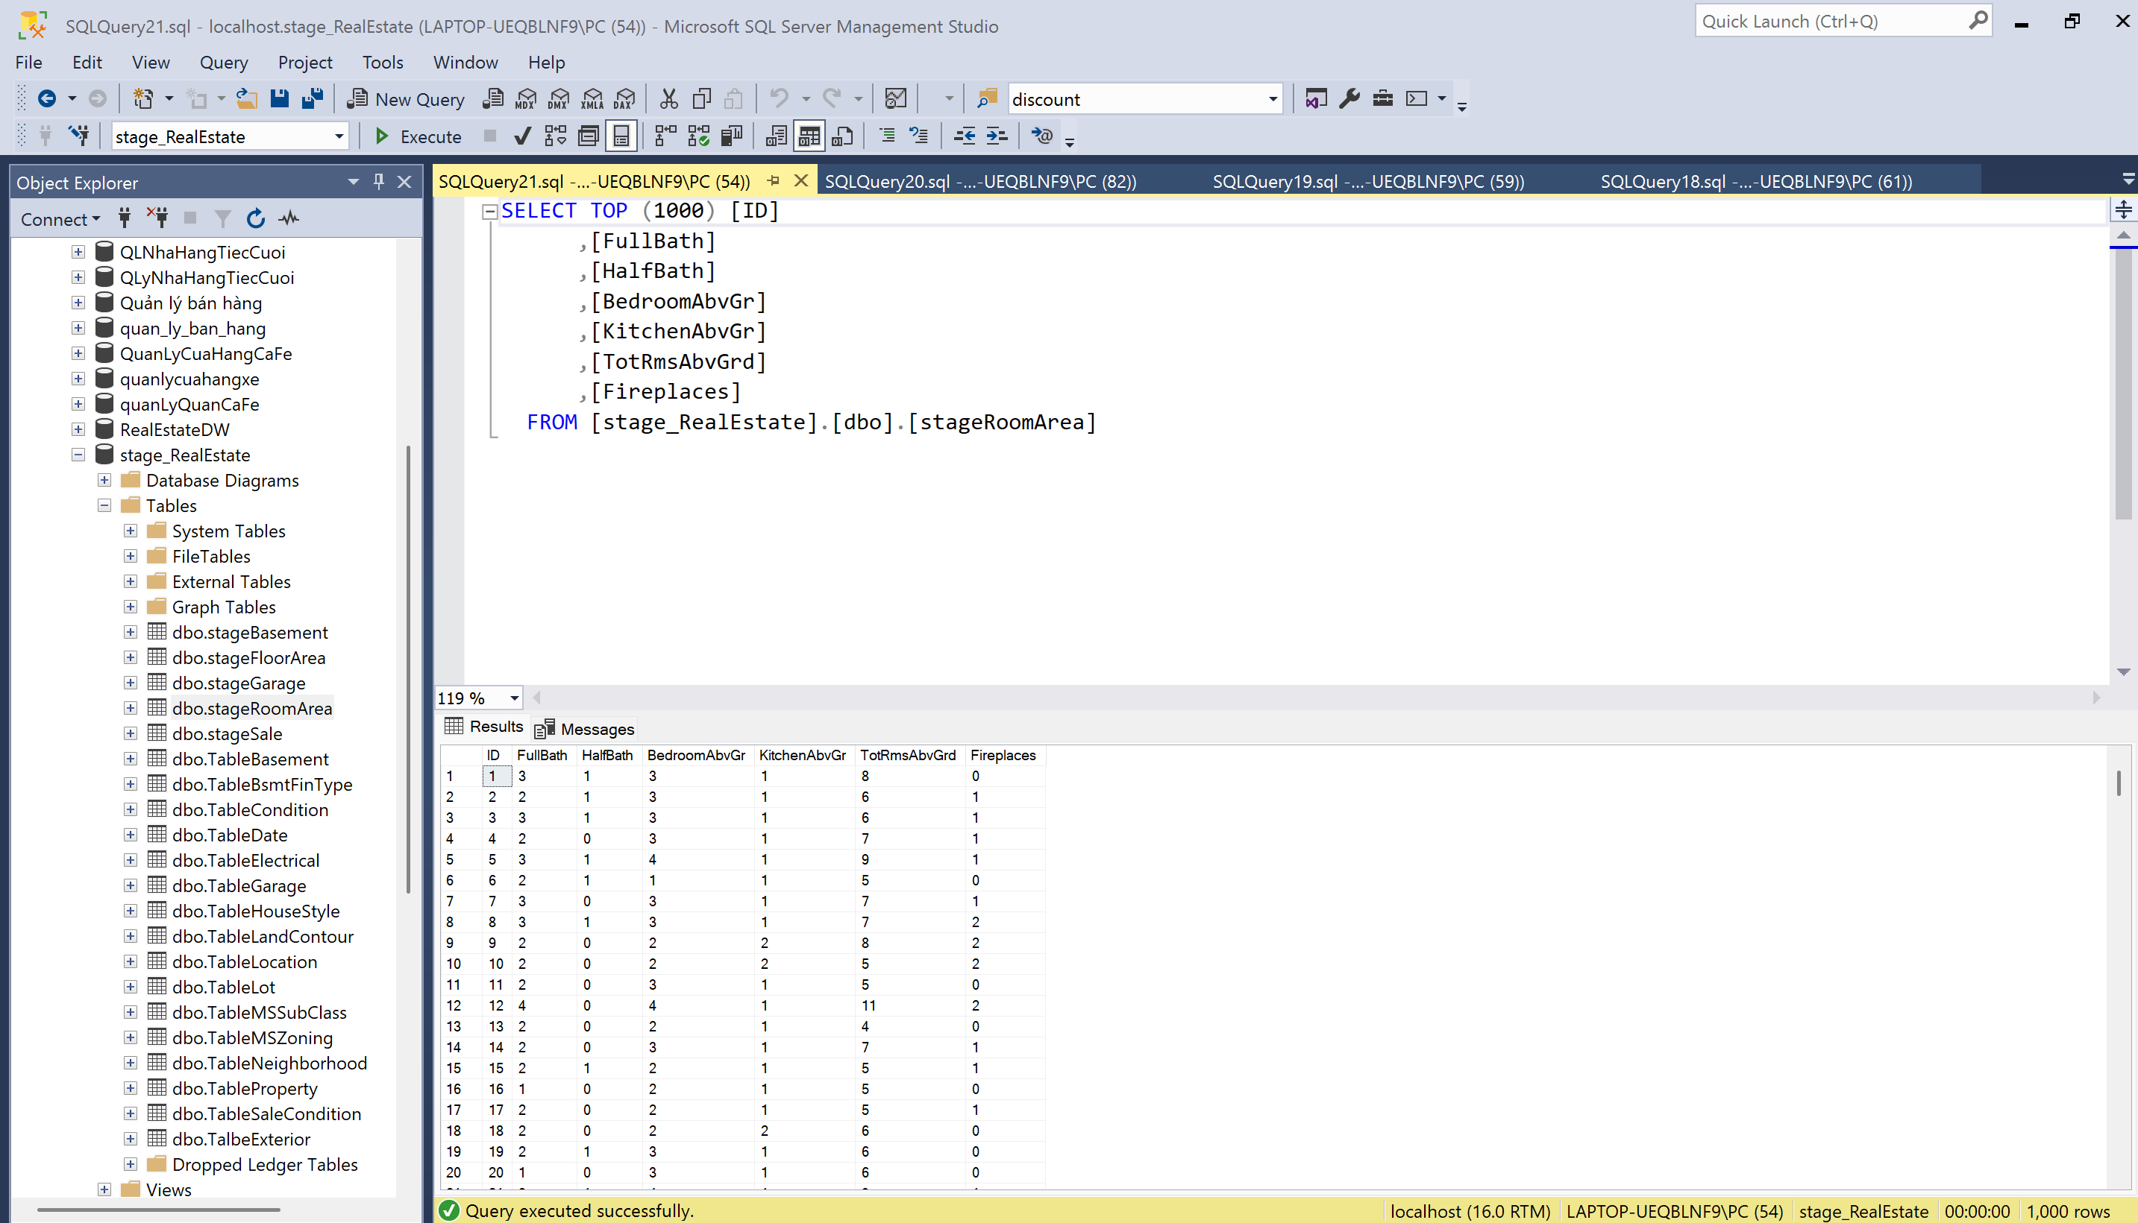

#### **stageFloorArea**

Kết quả

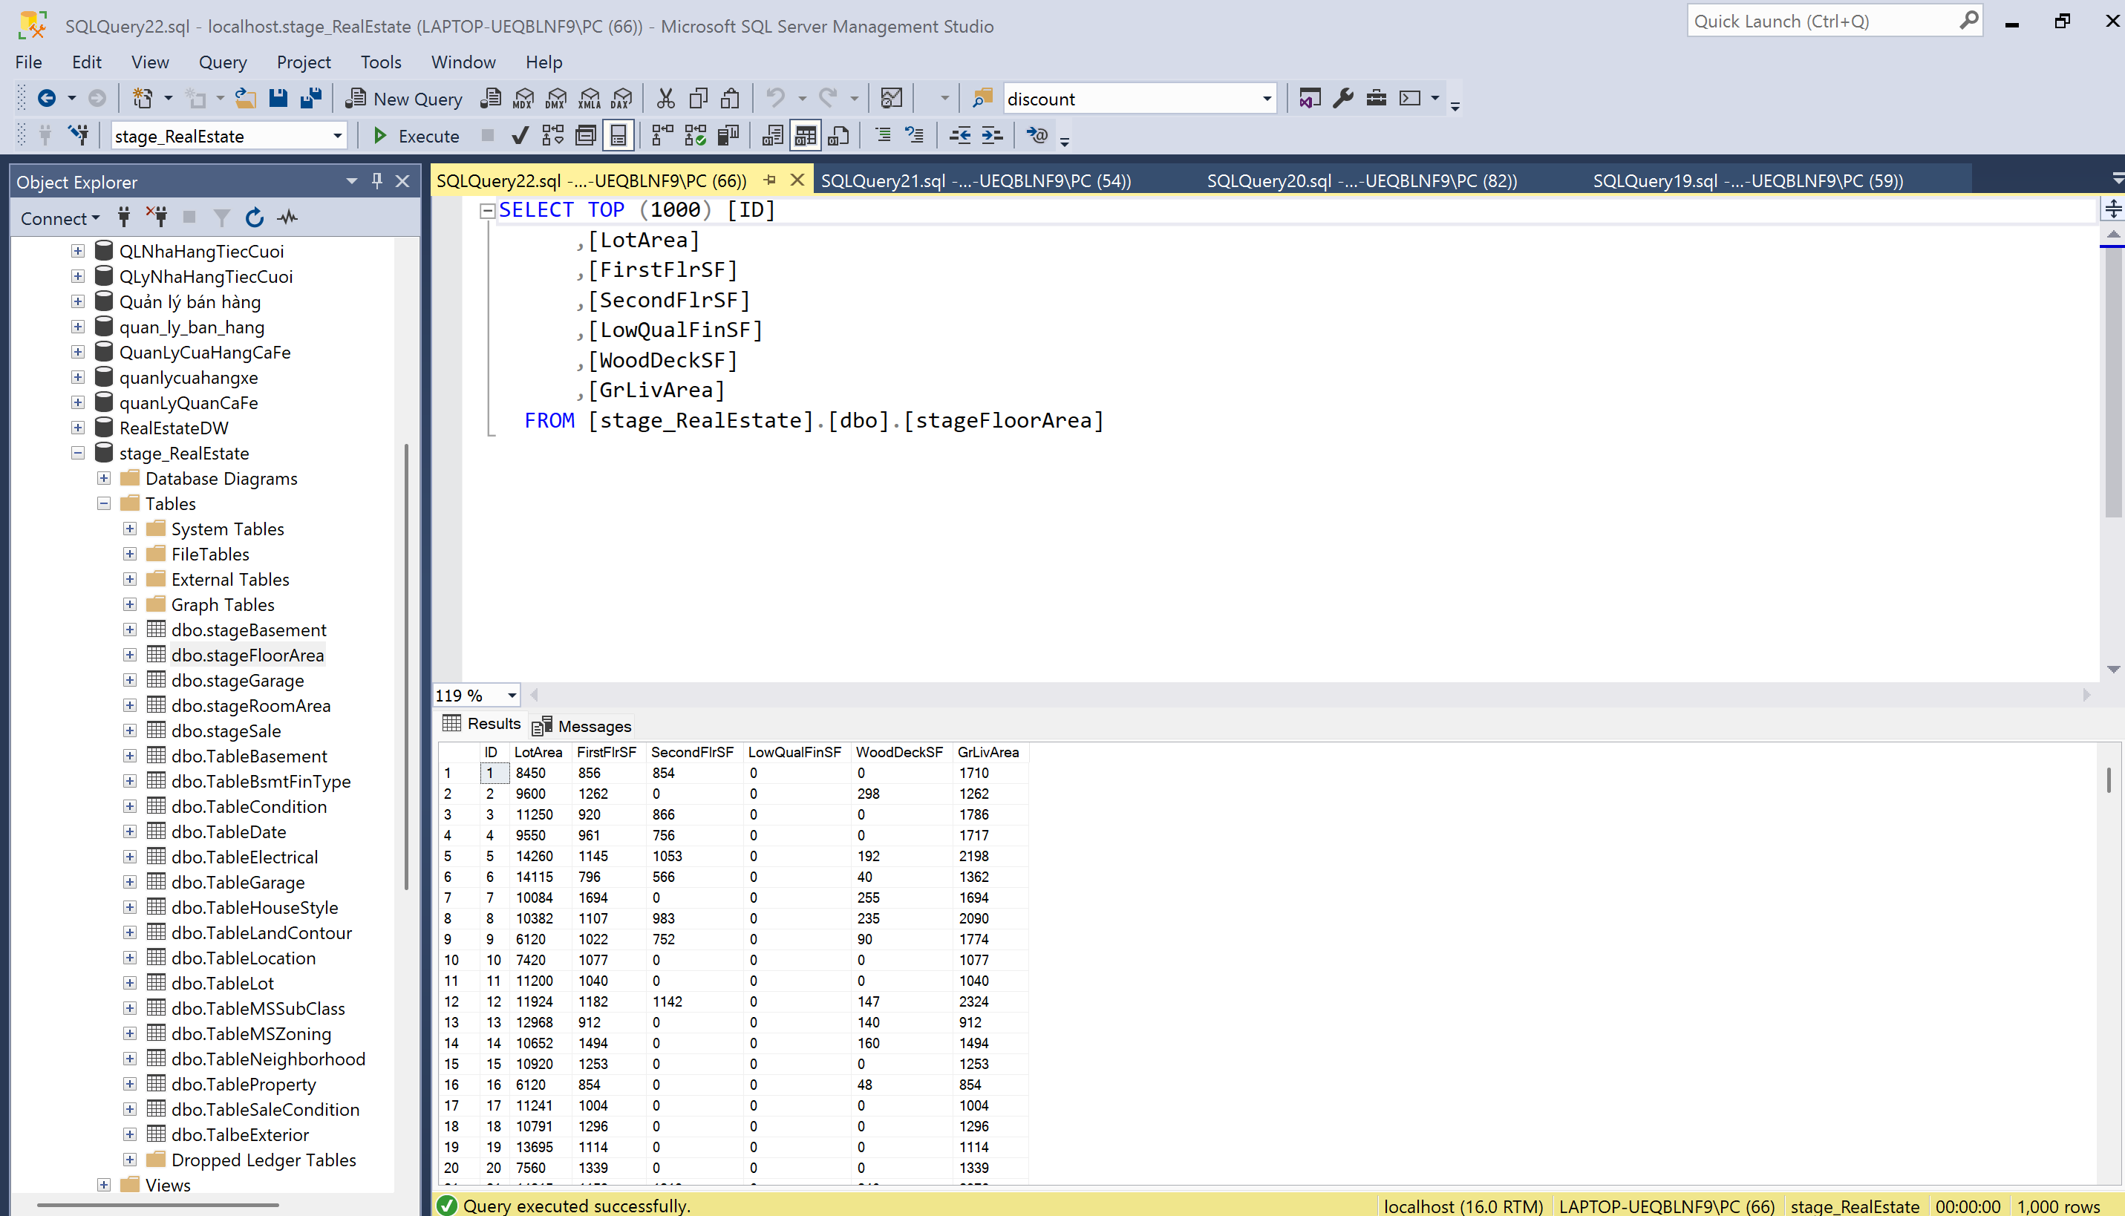

* 1. **Biến đổi và tải dữ liệu vào kho**

Quy trình bắt đầu bằng việc drop constraint và truncate table để làm sạch dữ liệu đích, add constraint để đảm bảo toàn vẹn dữ liệu trên hệ thống. Tiếp theo, dữ liệu được tải tuần tự vào các bảng Dim (Stage to Dim1, Stage to Dim2) thông qua các Sequence Container, đảm bảo dữ liệu được chuẩn hóa và làm sạch trước khi chuyển tiếp. Sau khi các bảng Dim hoàn tất, hệ thống tiếp tục nạp dữ liệu vào các bảng fact quan trọng như: Fact_Sal, Fact_Garage, Fact_Basement, Fact_RoomArea, Fact_FloorArea theo từng nhánh riêng biệt, đảm bảo phân tách và quản lý dữ liệu từng chủ đề.

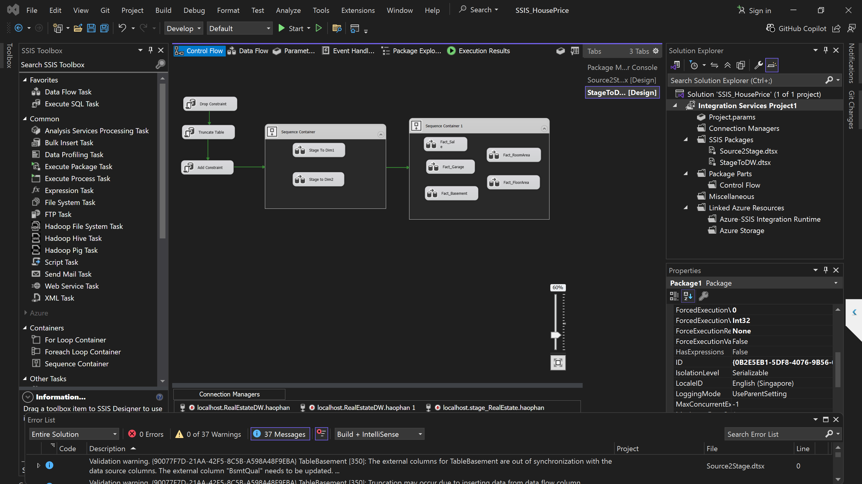

* + 1. **Load các bảng Dim**

Dữ liệu từ các bảng staging sẽ được load vào các bảng dimension tương ứng trong Data Warehouse

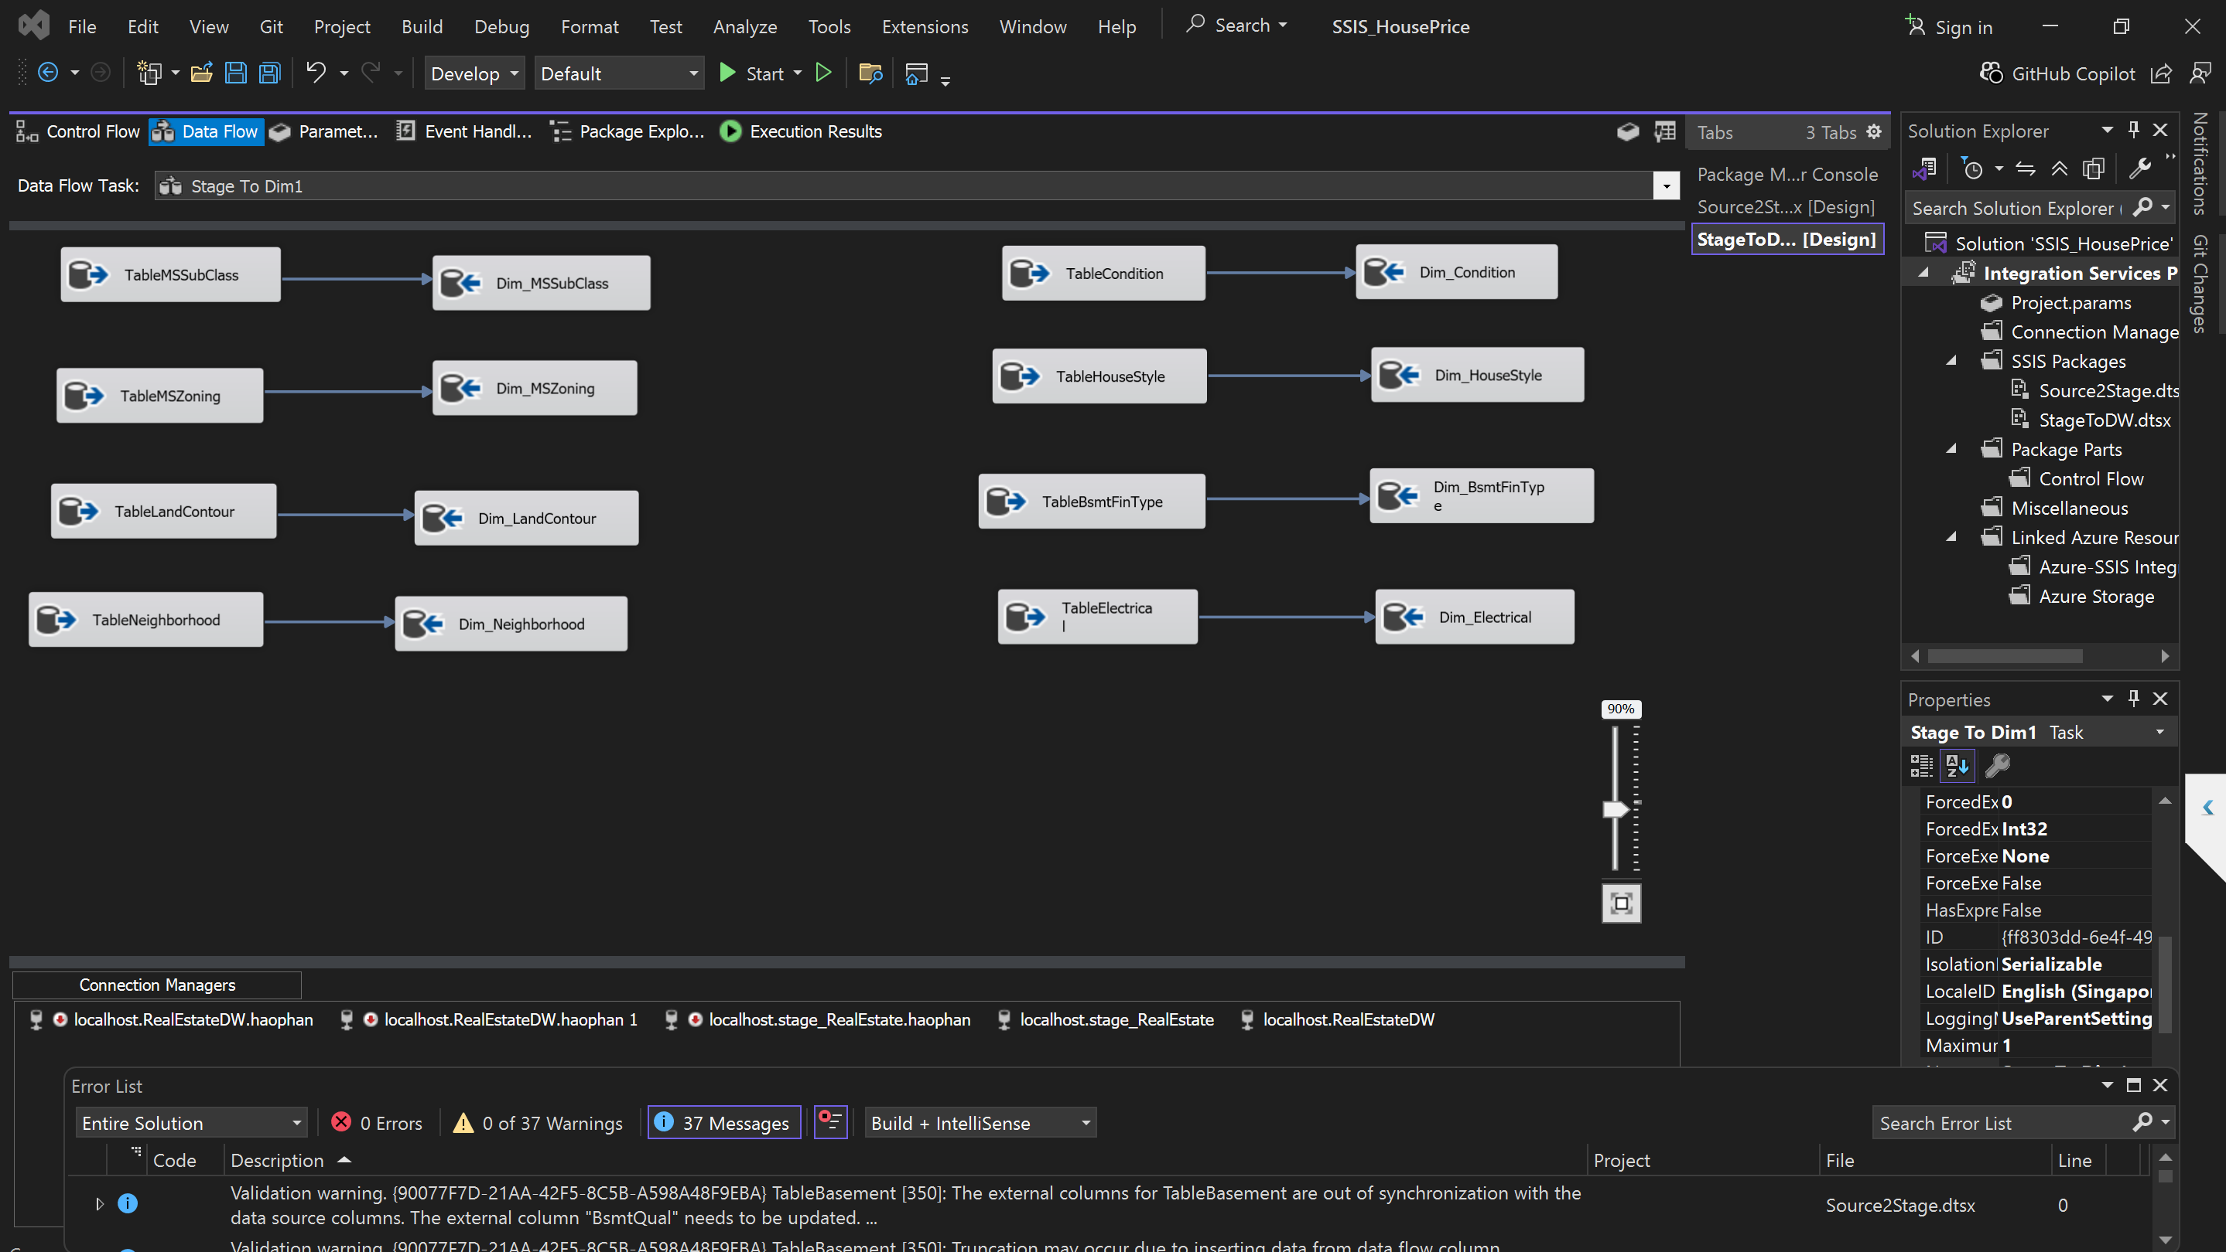

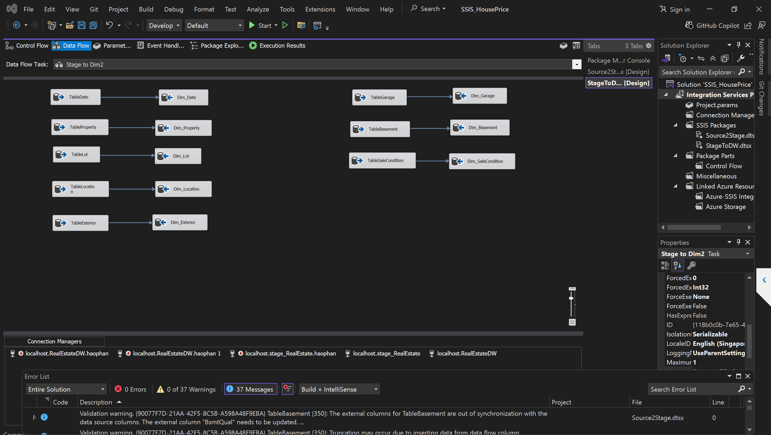

Kết quả Dim_MSSubClass

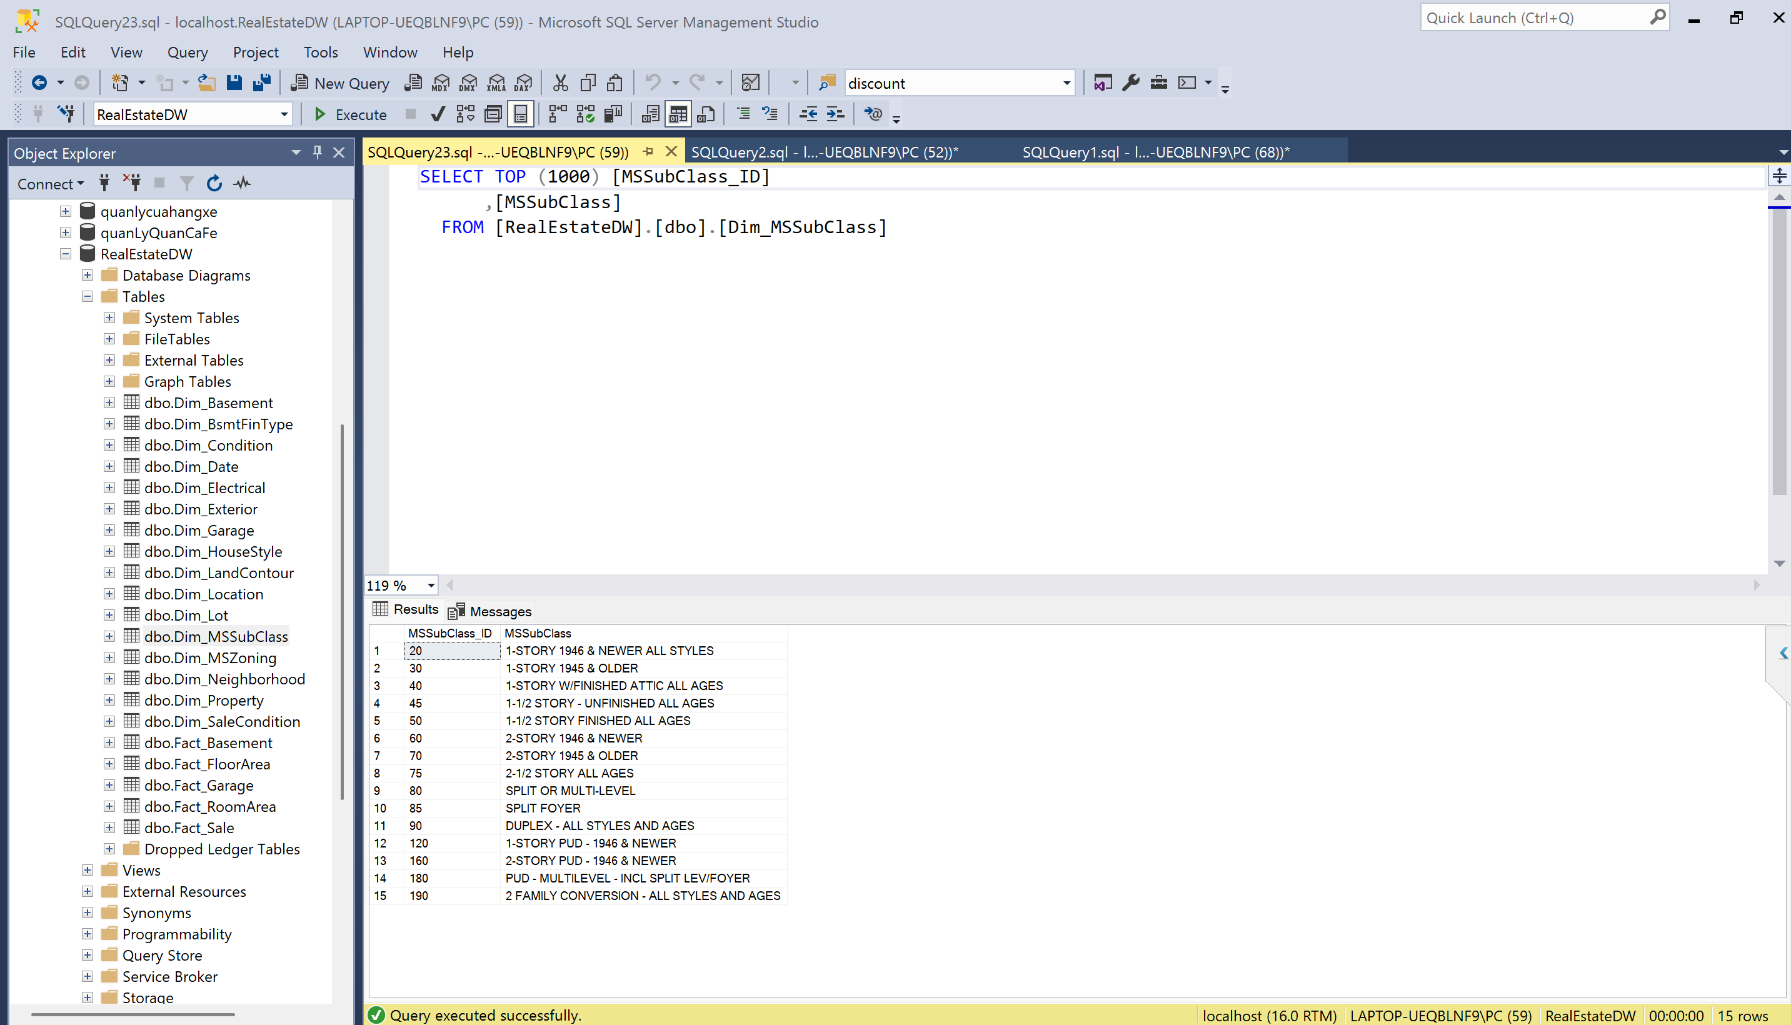

Kết quả Dim_MSZoning

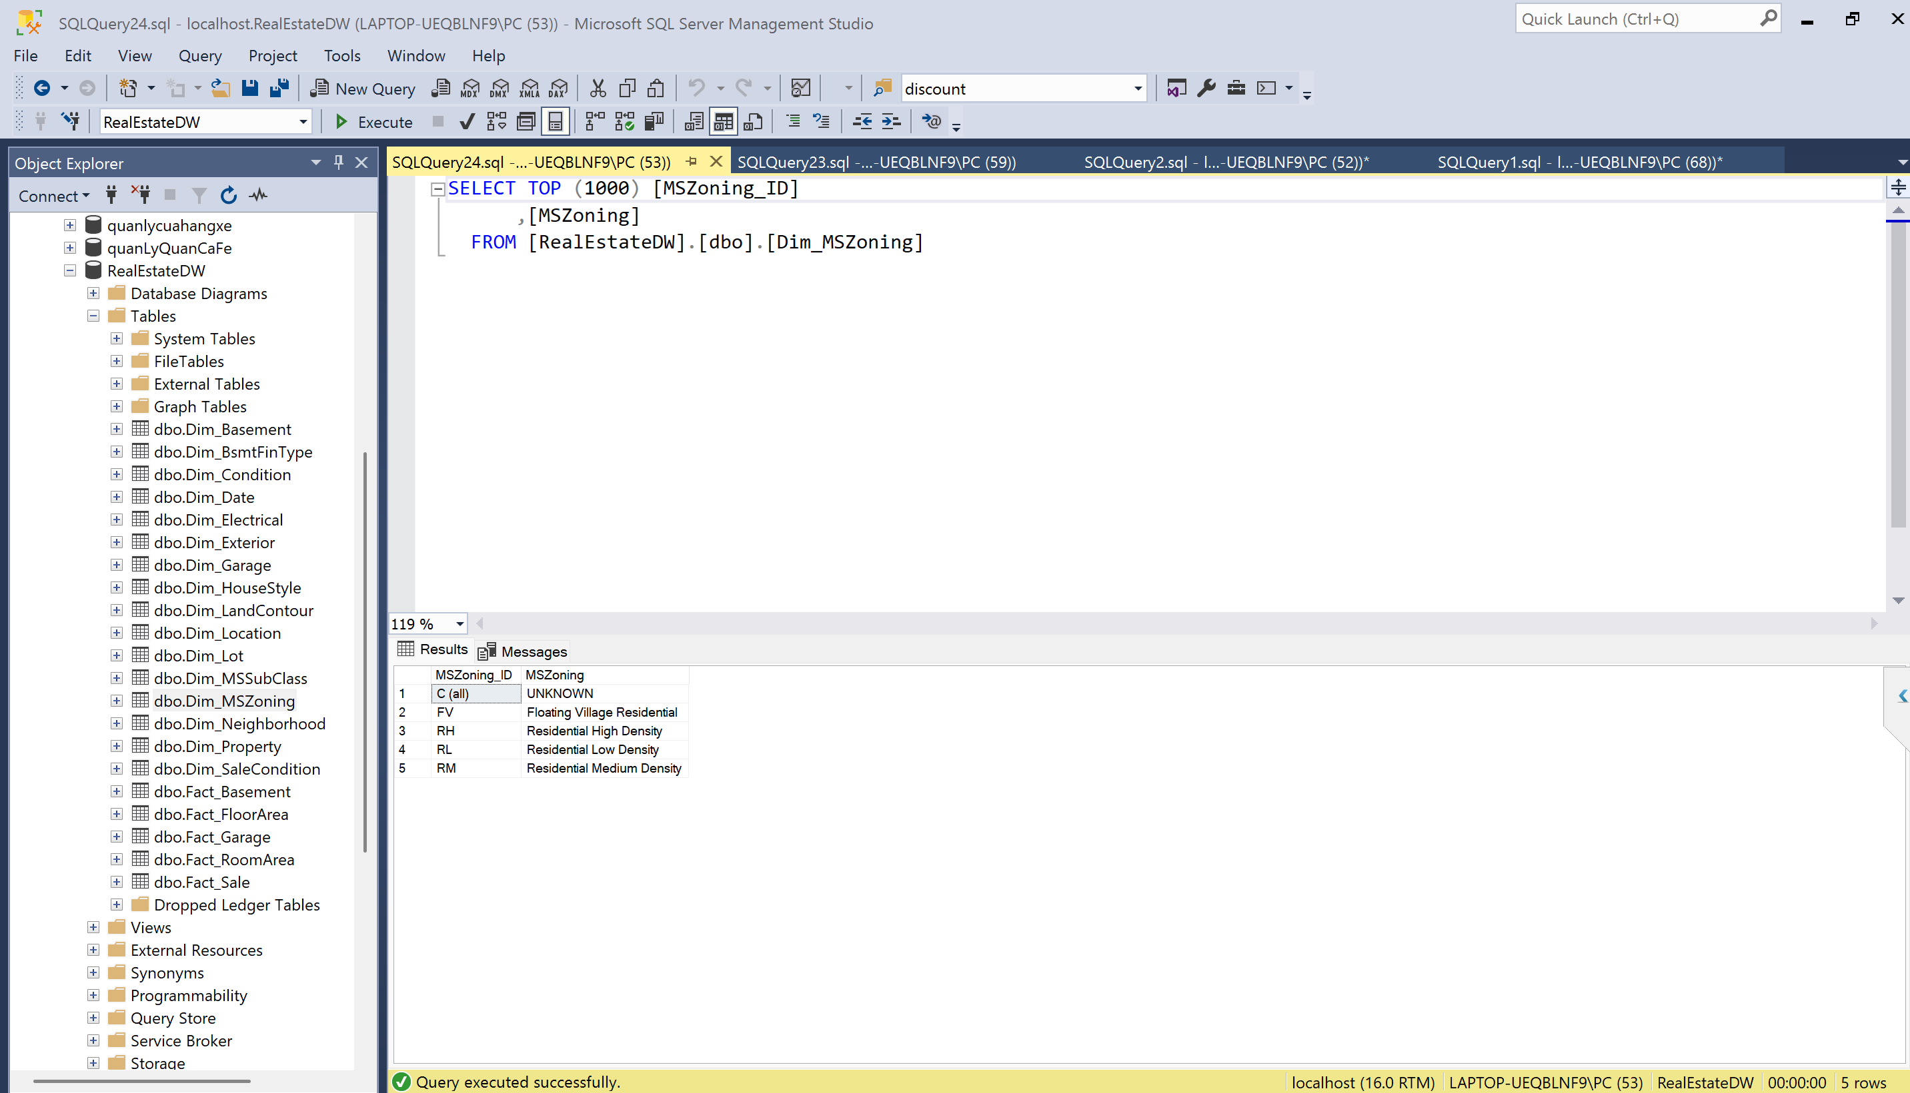

Kết quả Dim_LandContour

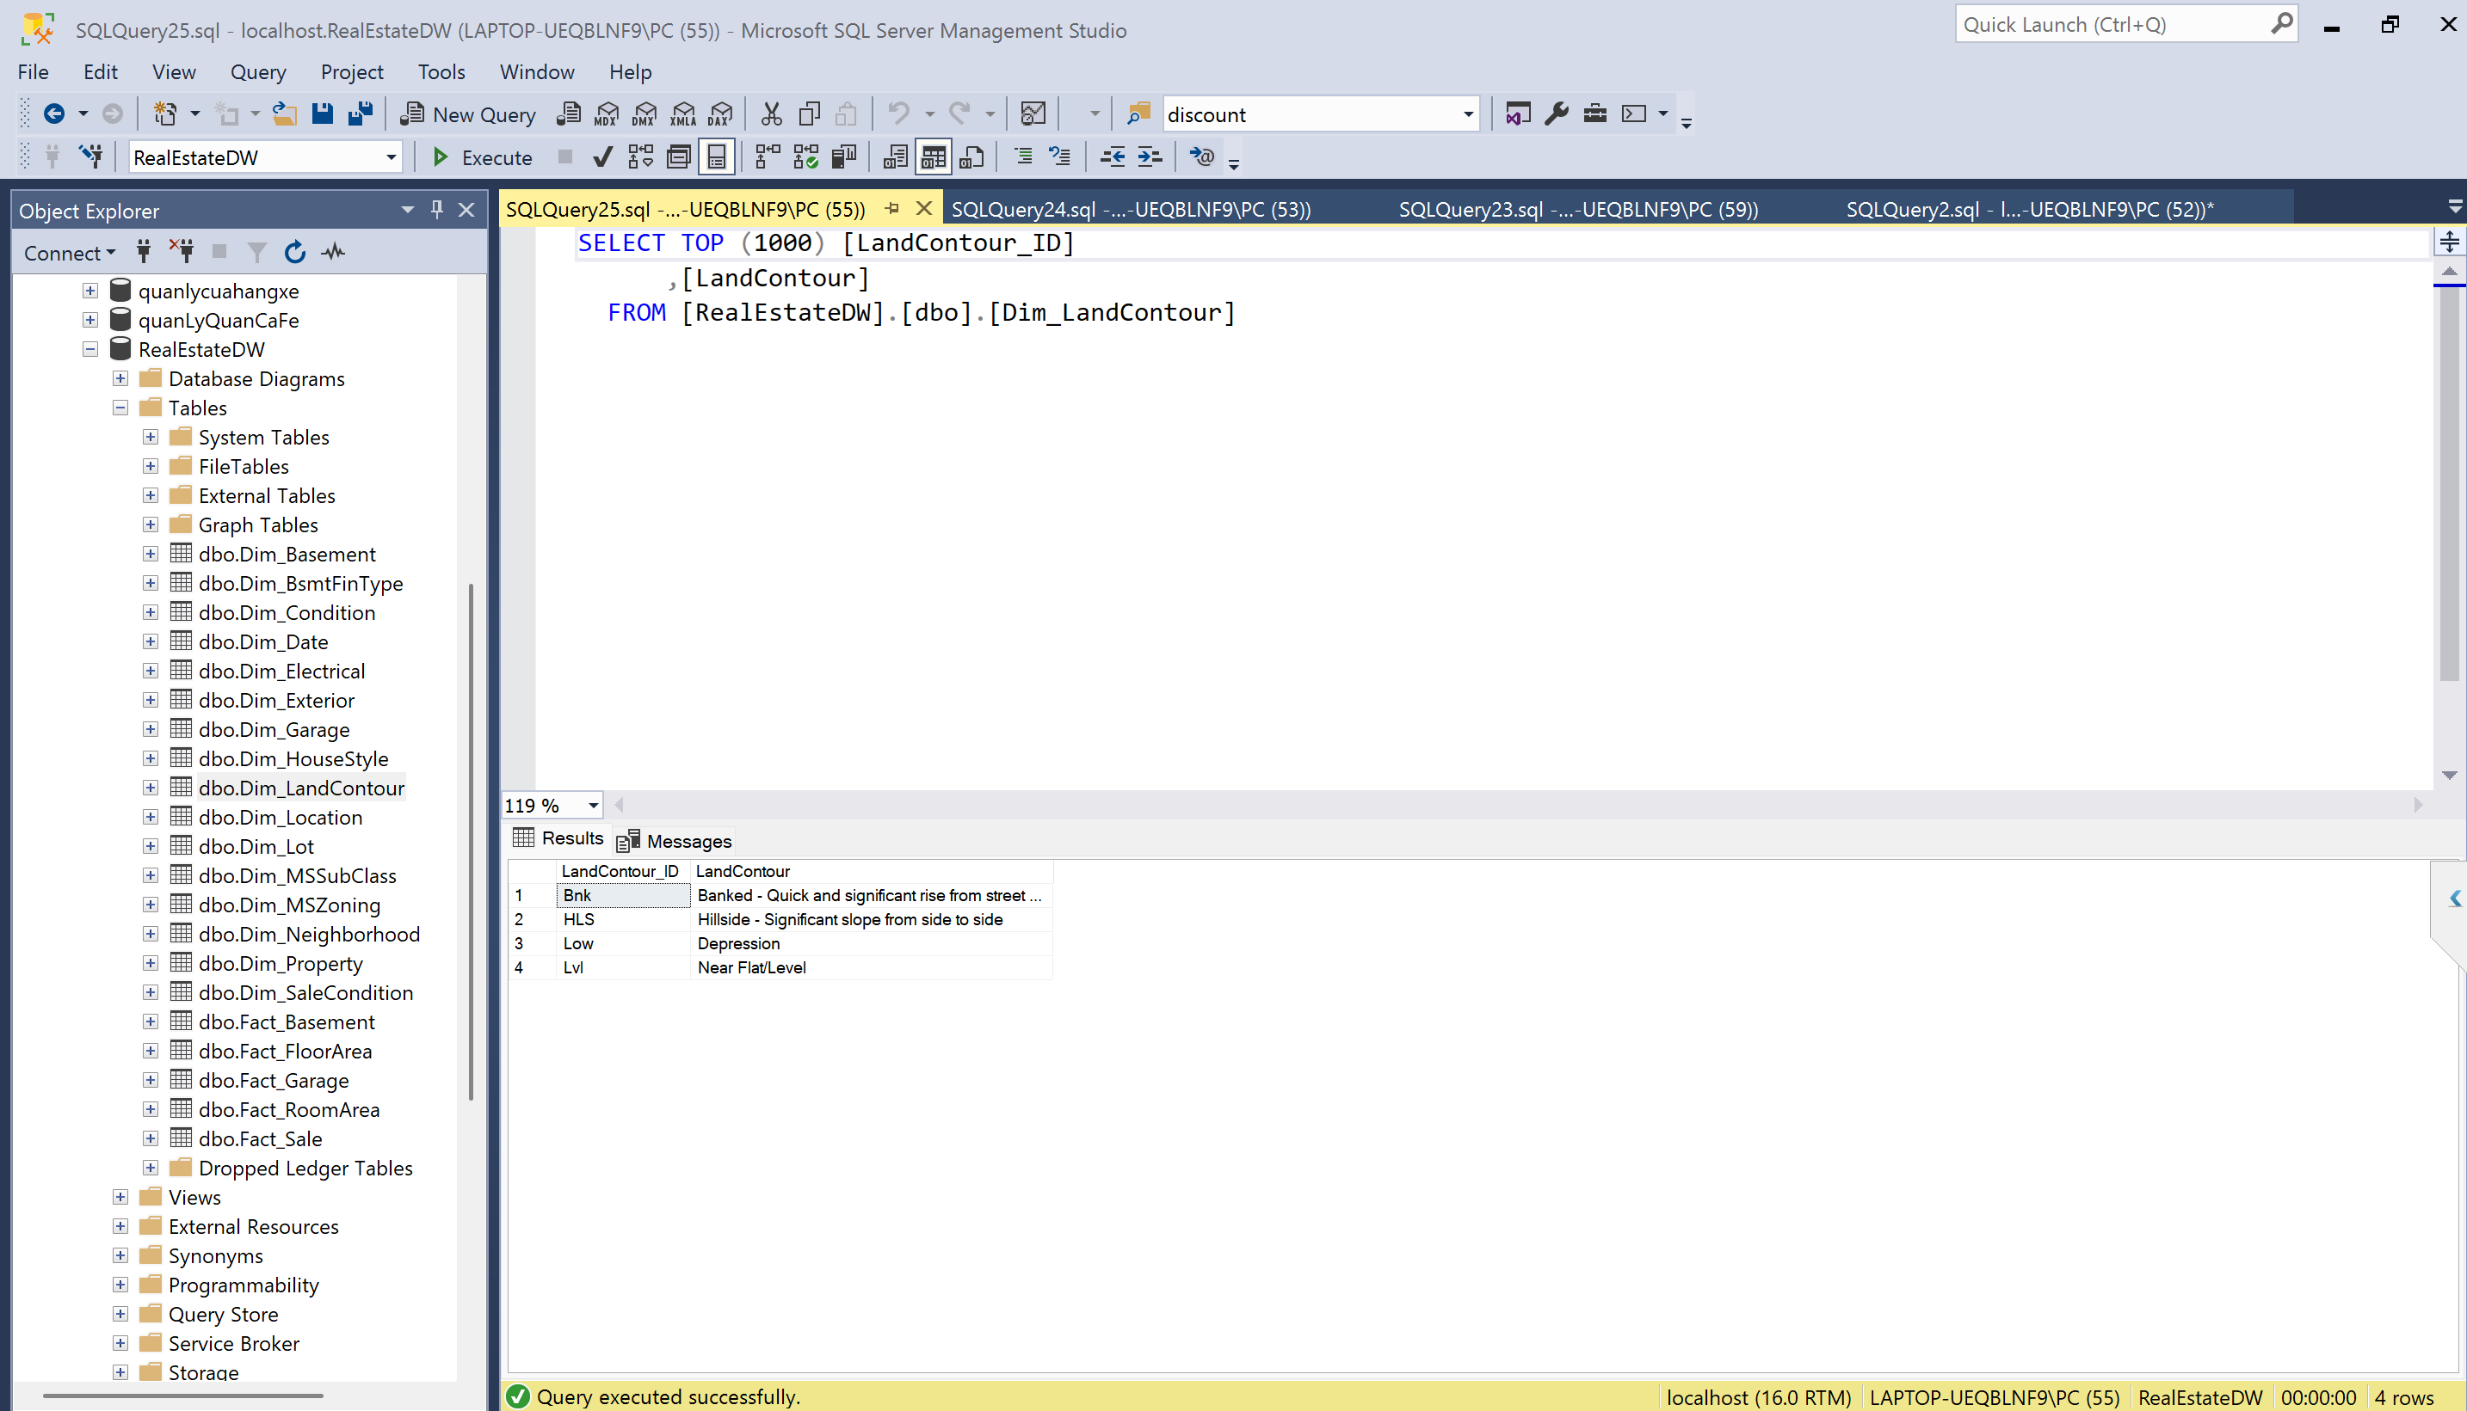

Kết quả Dim_Condition

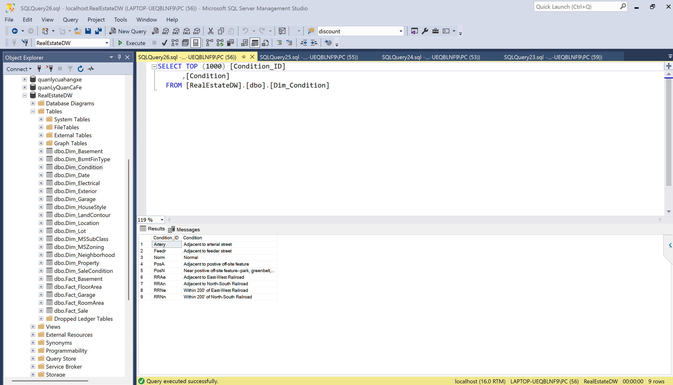

Kết quả Dim_HouseStyle

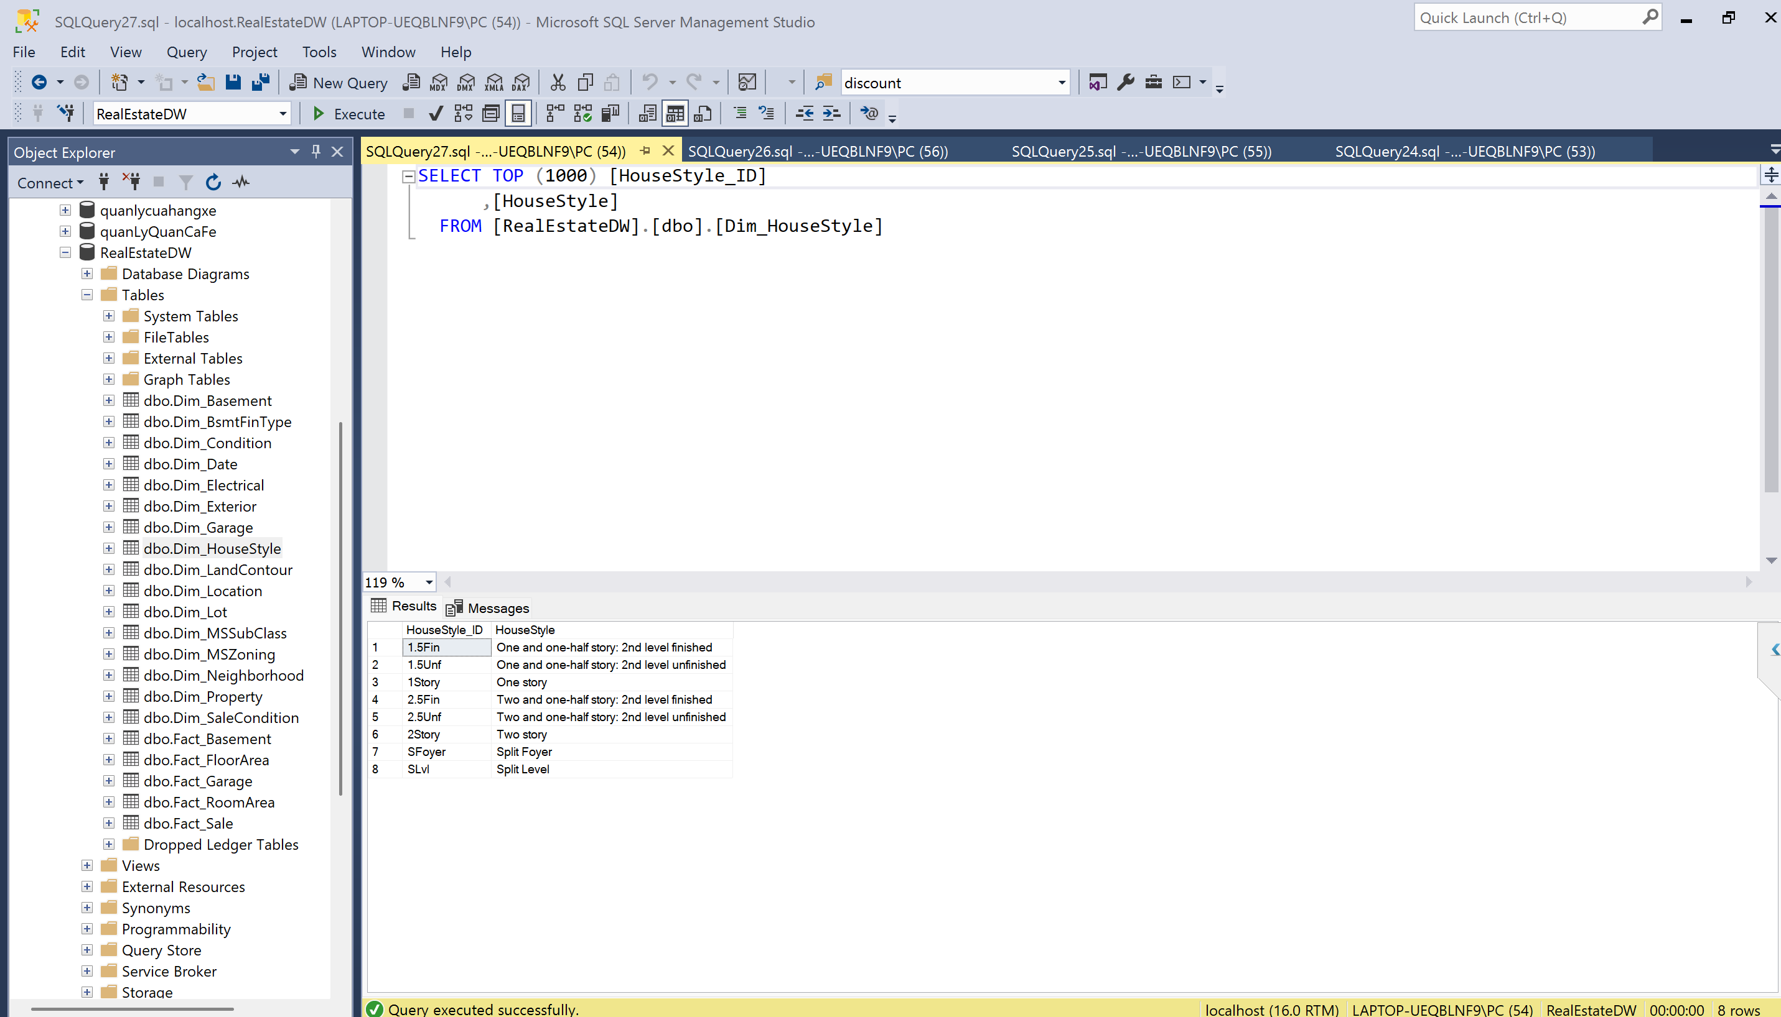

Kết quả Dim_BsmtFinType

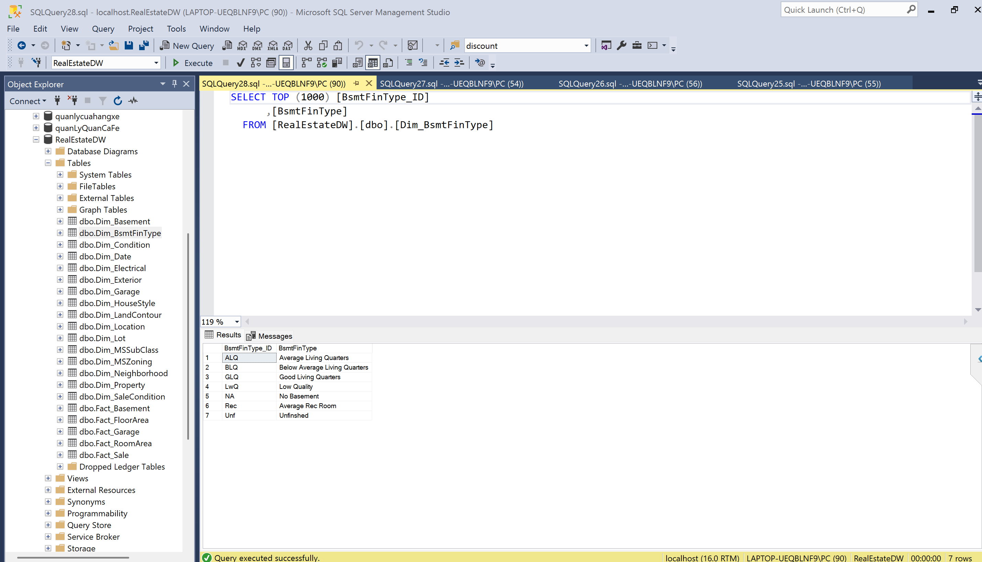

Kết quả Dim_Electrical

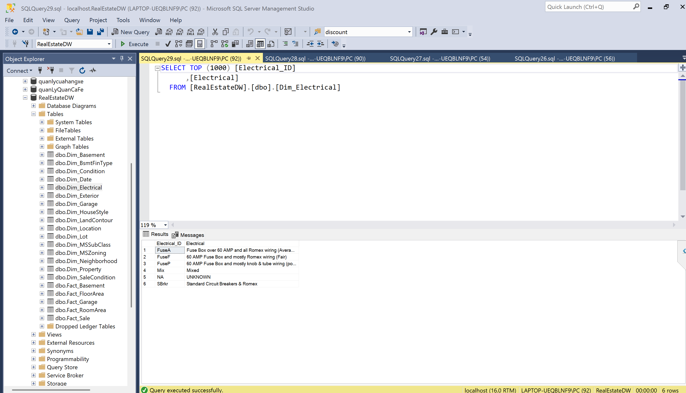

Kết quả Dim_Date

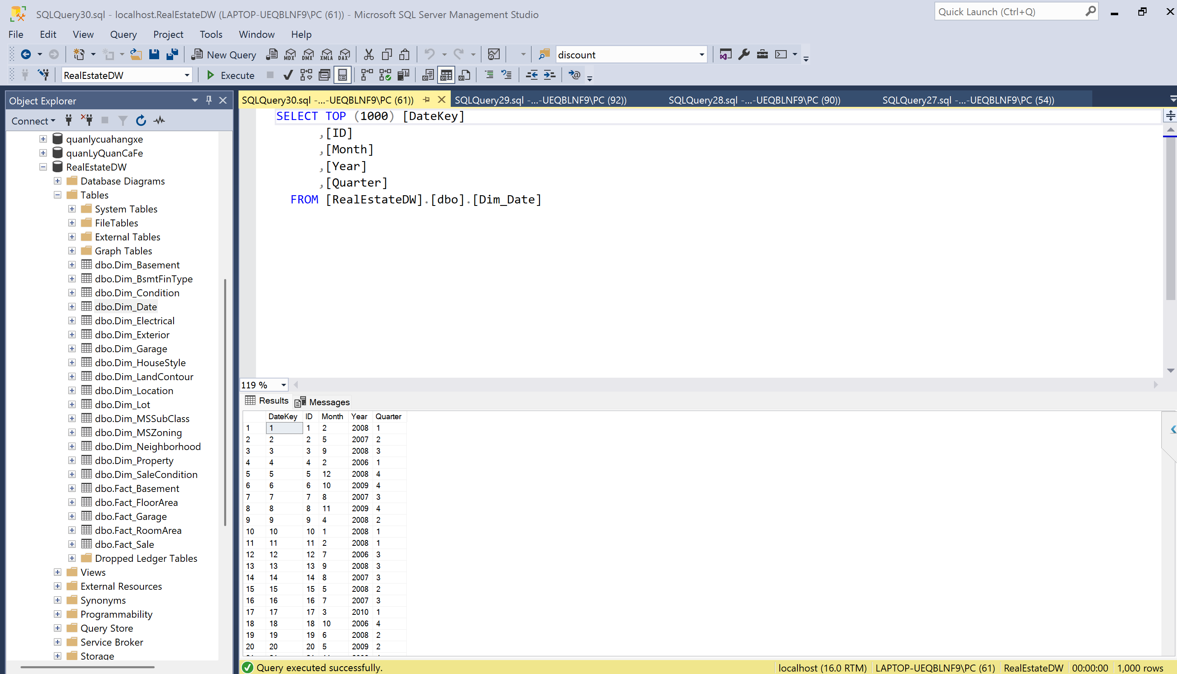

Kết quả Dim_Property

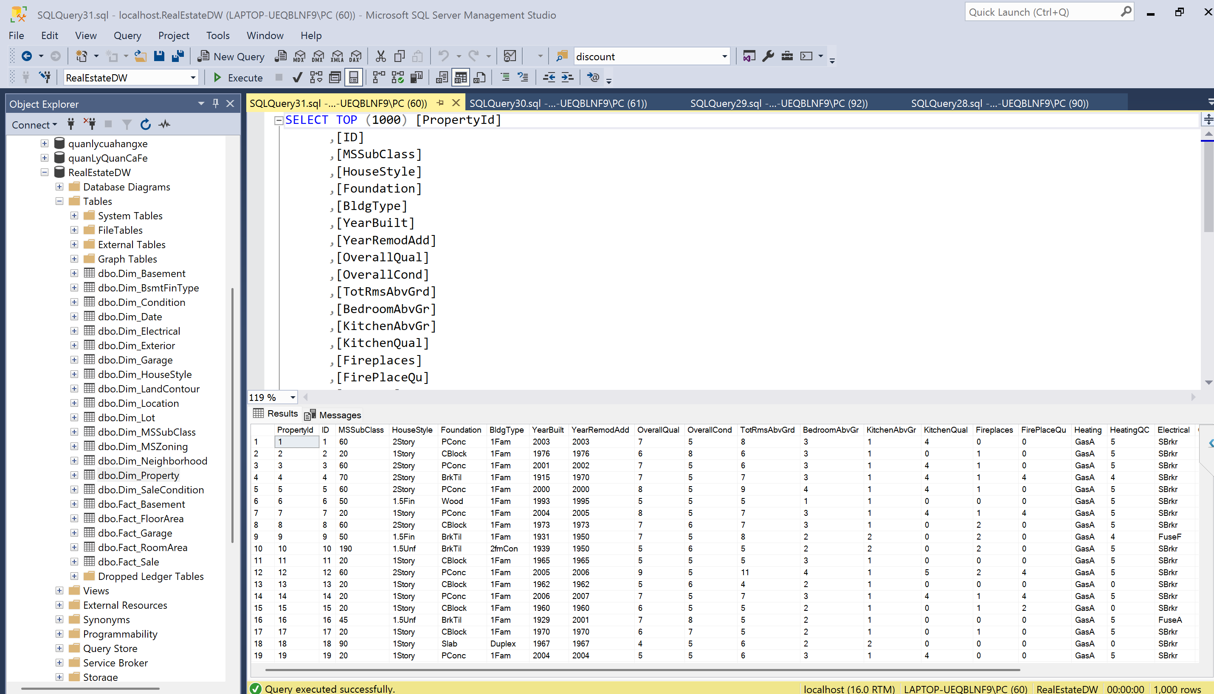

Kết quả Dim_Lot

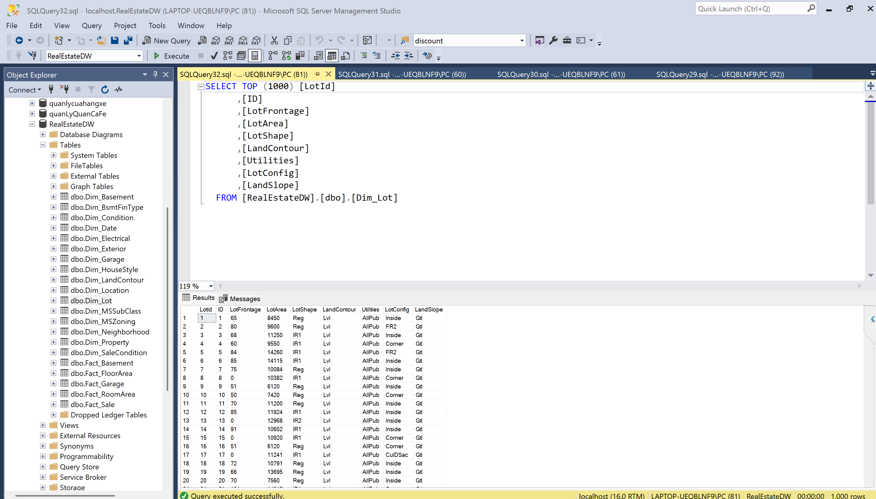

Kết quả Dim_Location

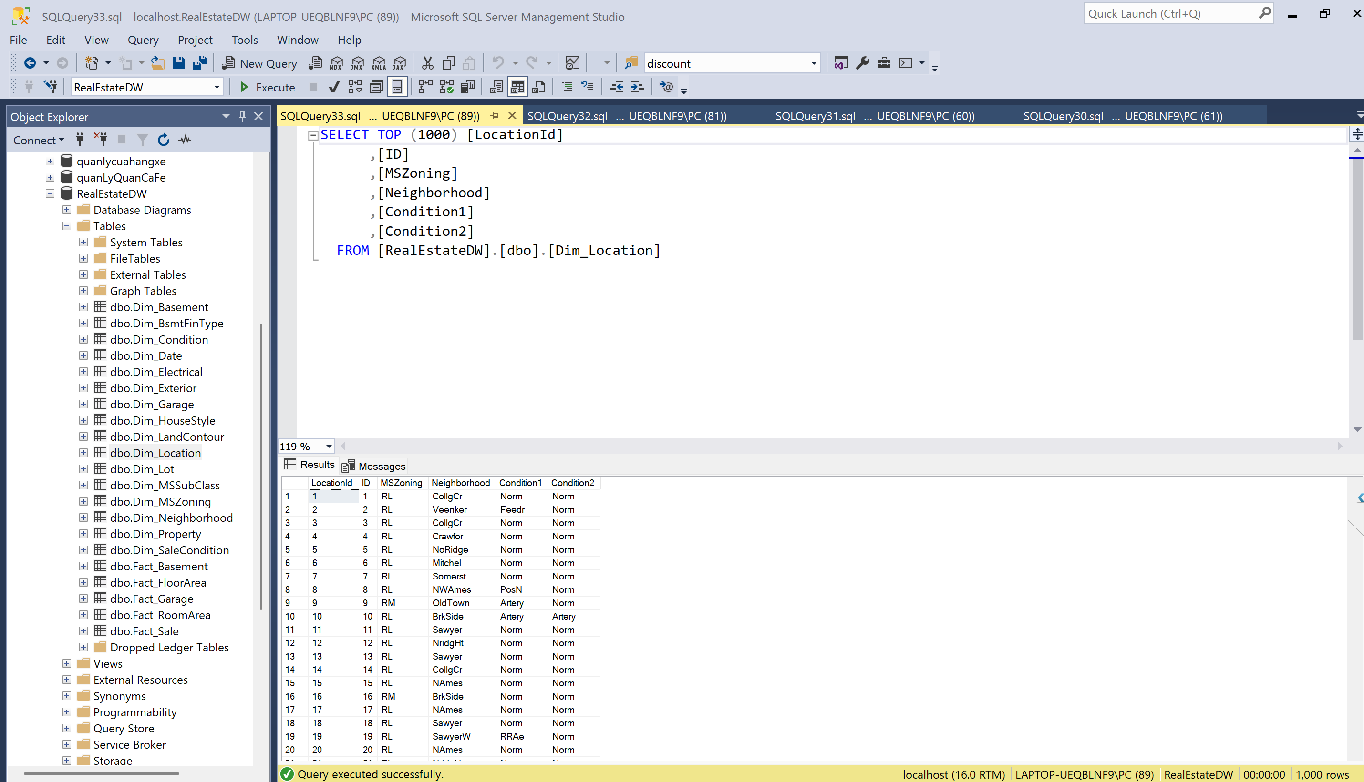

Kết quả Dim_Exterior

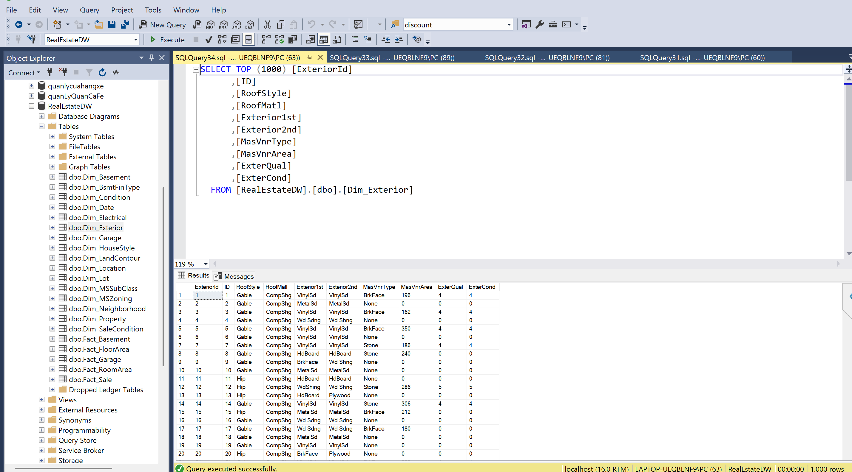

Kết quả Dim_Garage

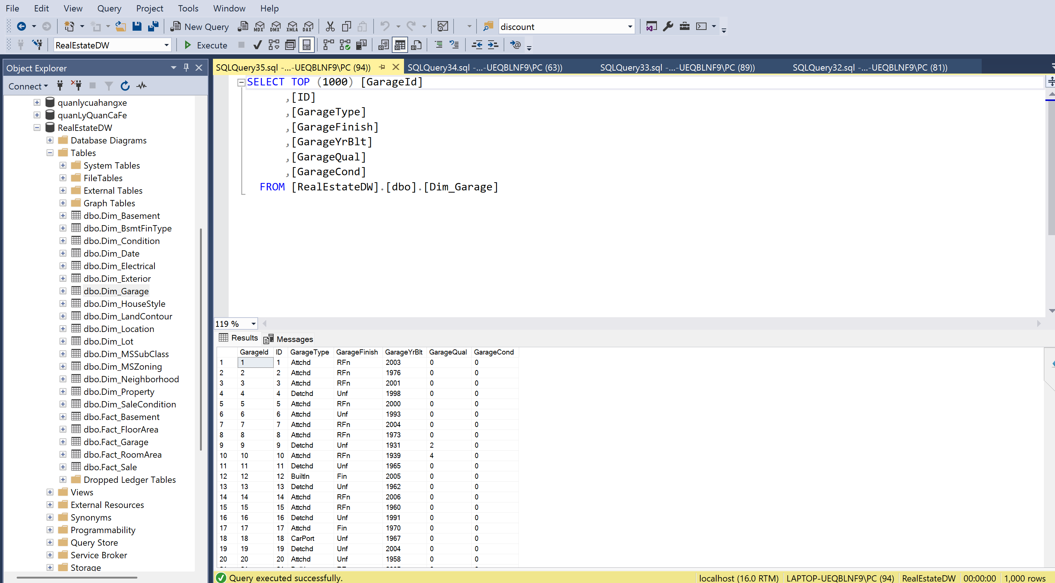

Kết quả Dim_Basement

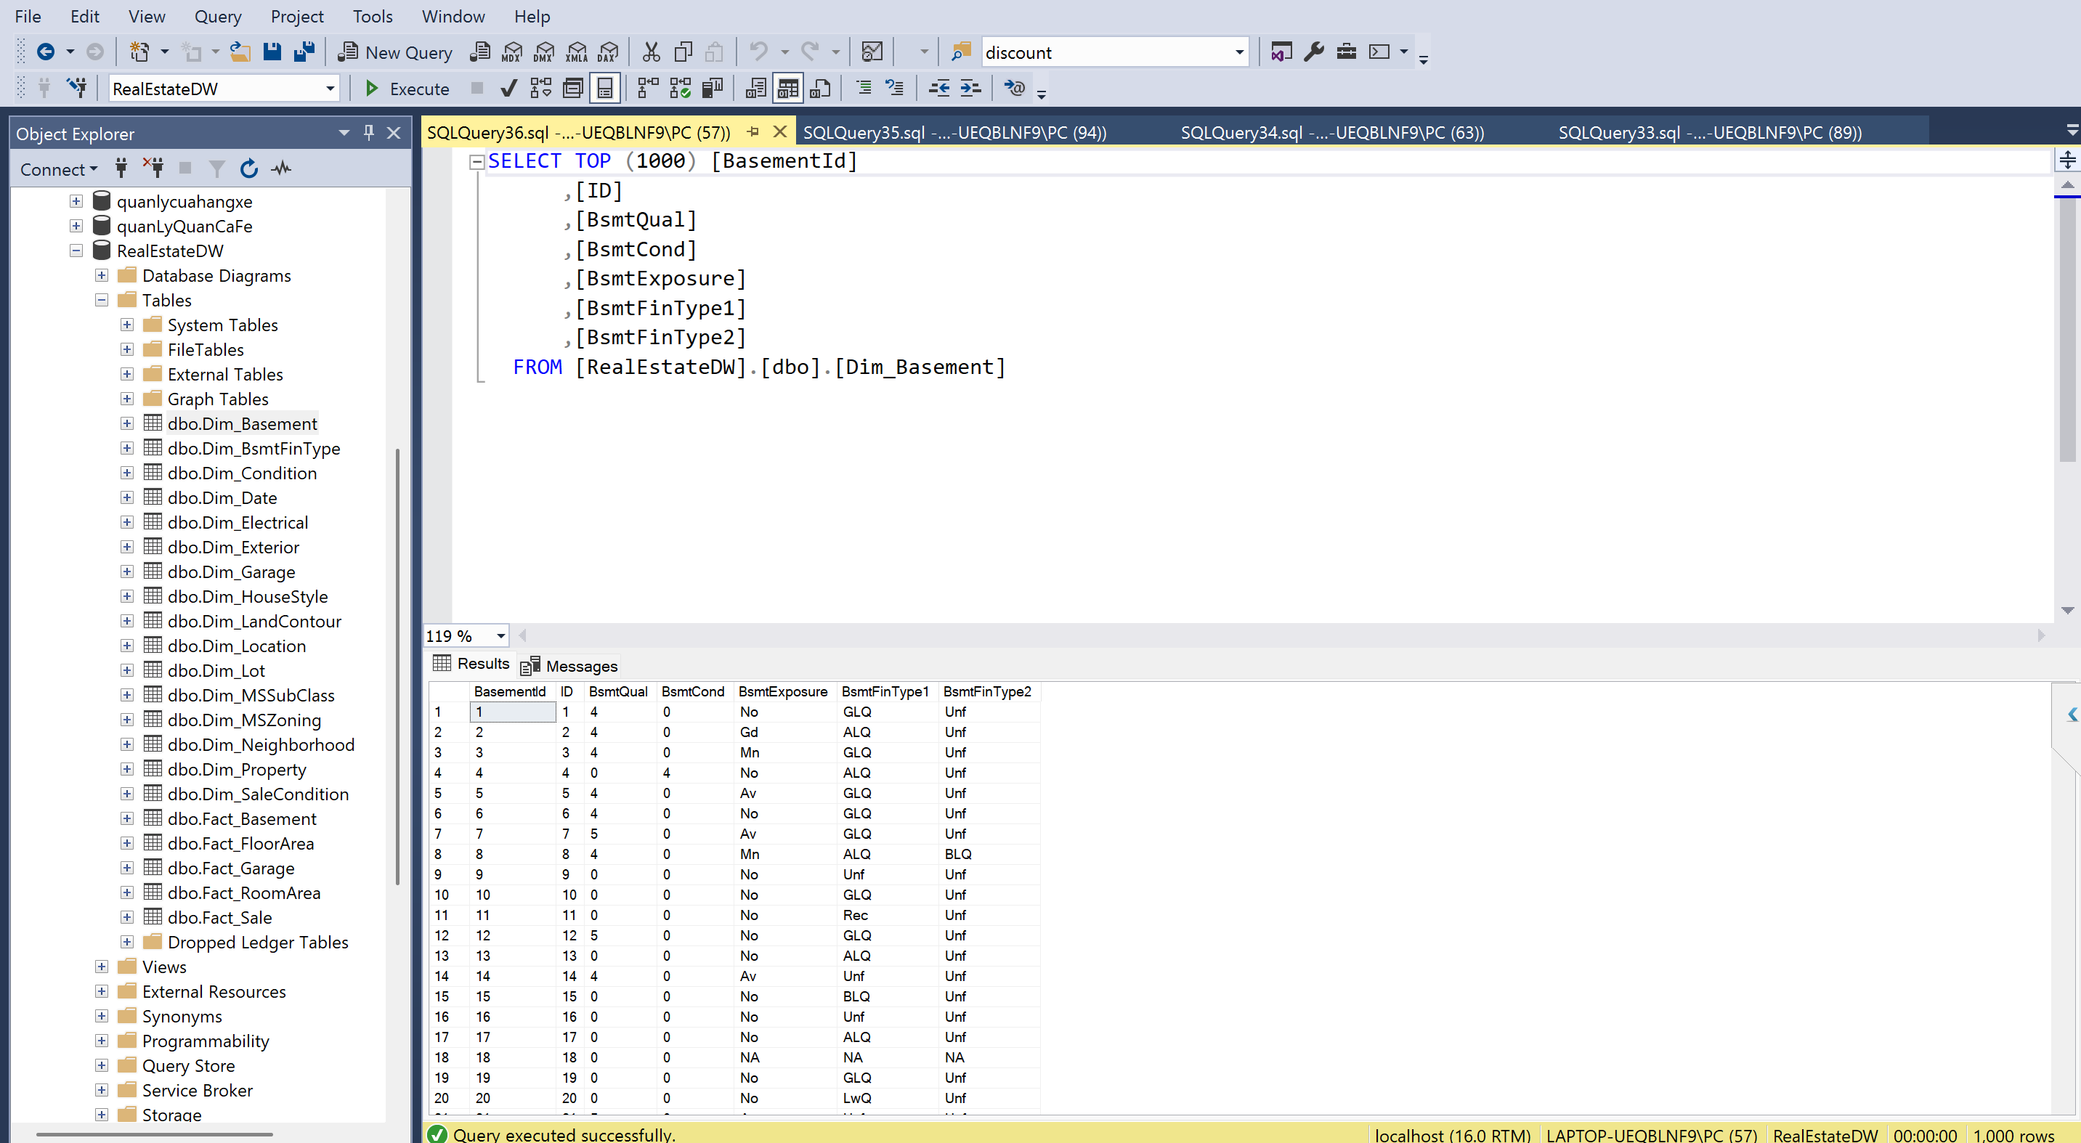

Kết quả Dim_SaleCondition

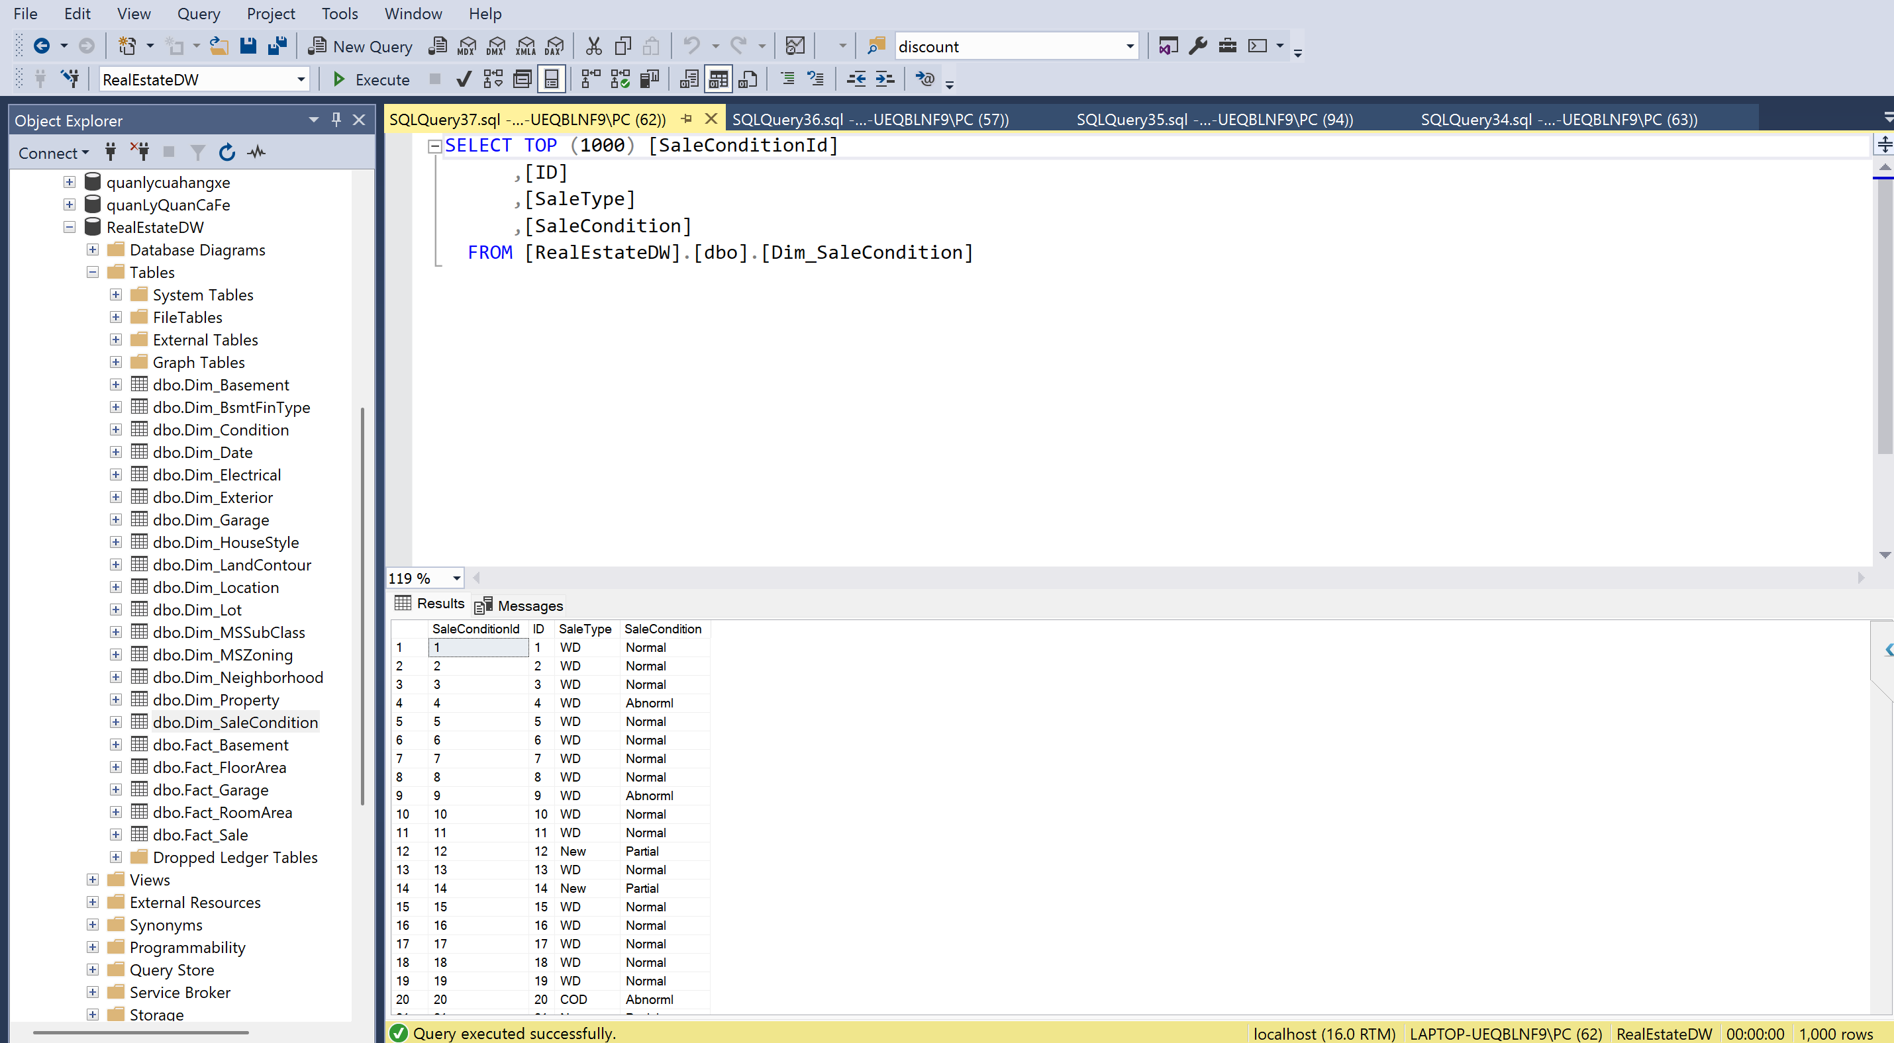

* + 1. **Fact_Sale**

Ở bảng Fact_Sale thực hiện quá trình lookup các khoá ngoại (foreign key) từ bảng stage (stageSale) đến các dimension liên quan, bao gồm: DateKey, PropertyId, LotId, BasementId, ExteriorId, GarageId, LocationId, SaleConditionId. Sau khi ánh xạ đầy đủ các khóa, dữ liệu sẽ được nạp vào bảng fact Fact_Sale. Quy trình này đảm bảo dữ liệu trong fact table luôn đồng nhất, chuẩn hóa theo star schema, và sẵn sàng cho việc phân tích, truy vấn theo nhiều chiều (date, property, location, ...).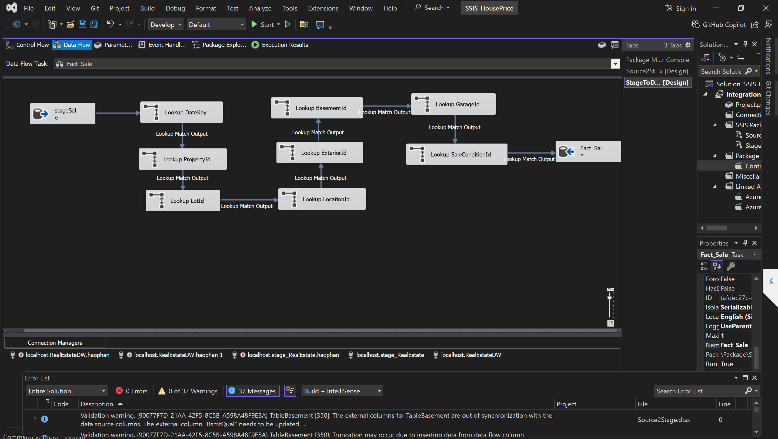

* + 1. **Fact_RoomArea**

Fact_RoomArea lấy dữ liệu từ bảng stage stageRoomArea, sau đó thực hiện lookup các khoá ngoại từ các dimension tương ứng theo thứ tự: PropertyId, LocationId, DateKey. Sau khi hoàn tất lookup các dimension, dữ liệu được ghi vào bảng fact Fact_RoomArea. Quá trình này giúp tích hợp thông tin về diện tích các phòng của bất động sản vào hệ thống DWH, hỗ trợ các truy vấn phân tích liên quan đến diện tích phòng theo từng tài sản, vị trí và thời điểm cụ thể.

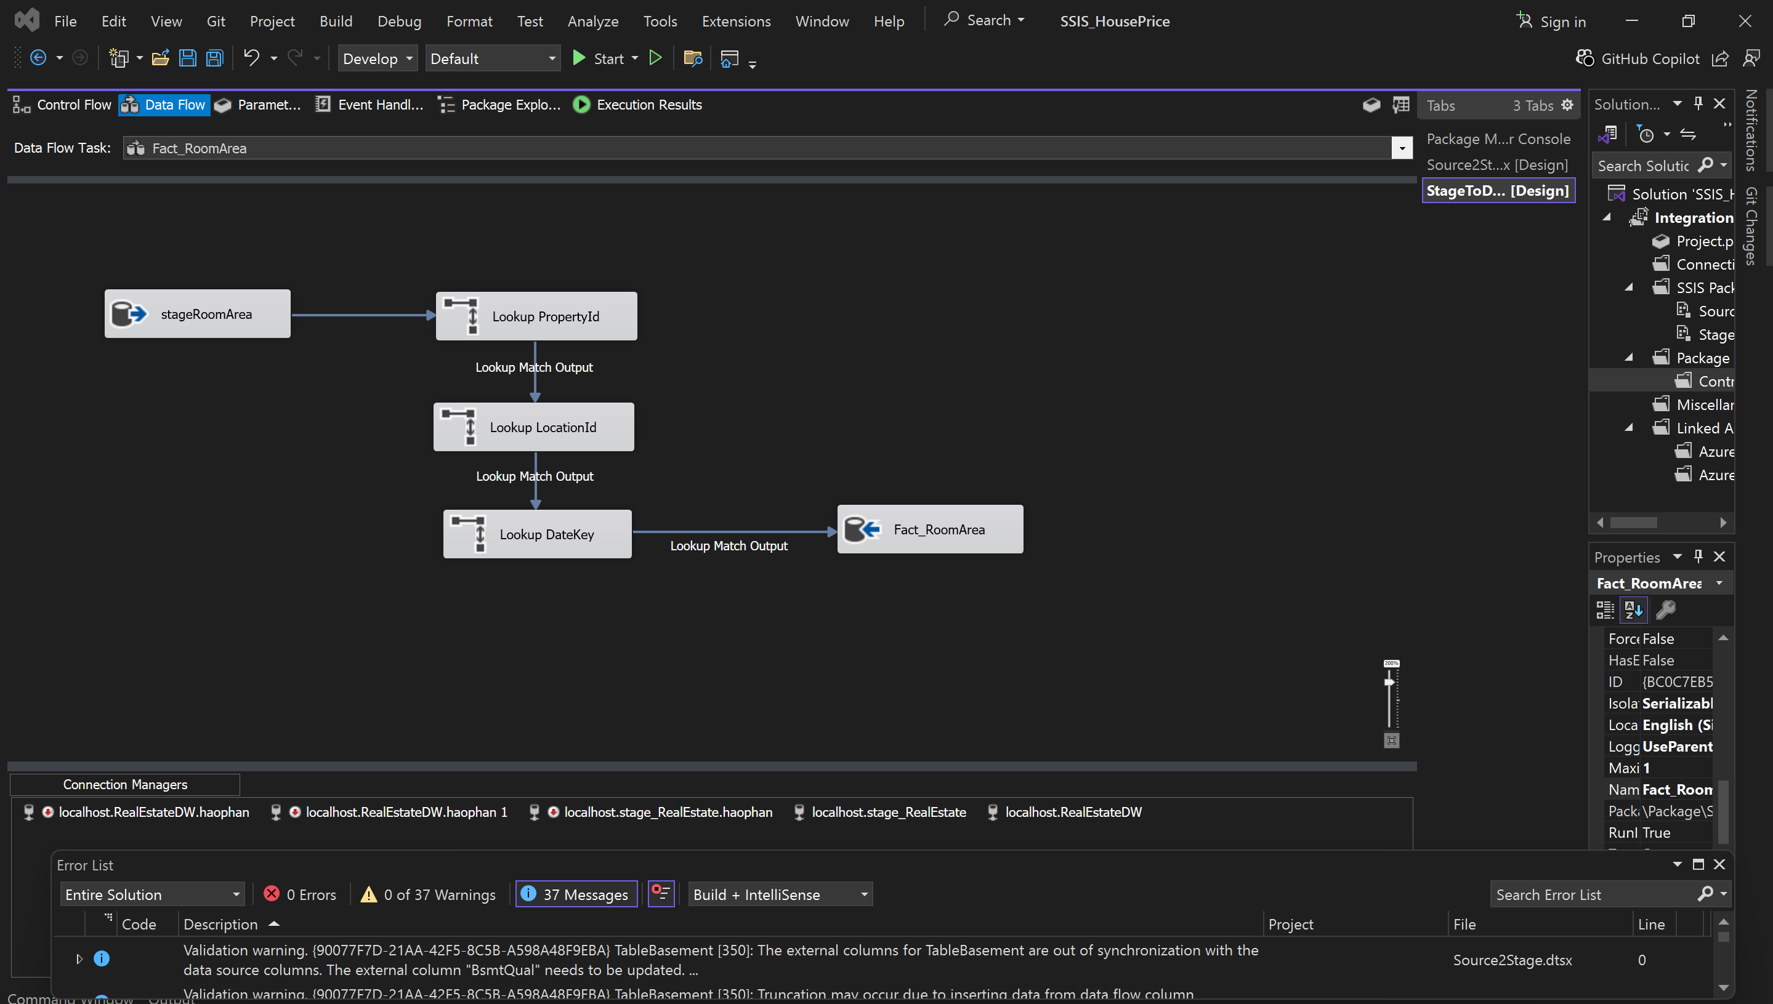

* + 1. **Fact_FloorArea**

Fact_FloorArea lấy dữ liệu từ bảng stage stageFloorArea, sau đó thực hiện lookup các khoá ngoại từ các dimension tương ứng theo thứ tự: PropertyId, LocationId, DateKey. Sau khi hoàn tất lookup các dimension, dữ liệu được ghi vào bảng fact Fact_FloorArea. Quá trình này giúp tích hợp thông tin về diện tích sàn của bất động sản vào hệ thống DWH, hỗ trợ các truy vấn phân tích liên quan đến diện tích sàn theo từng tài sản, vị trí và thời điểm cụ thể.

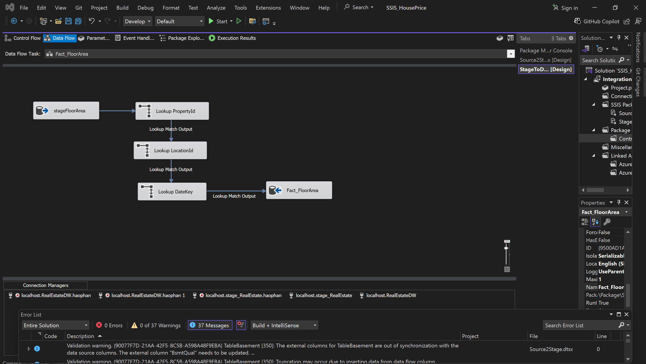

# **CHƯƠNG 4: PHÂN TÍCH DỮ LIỆU**

* 1. **Xây dựng CUBE (SSAS)**
     1. **Thiết kế cube**

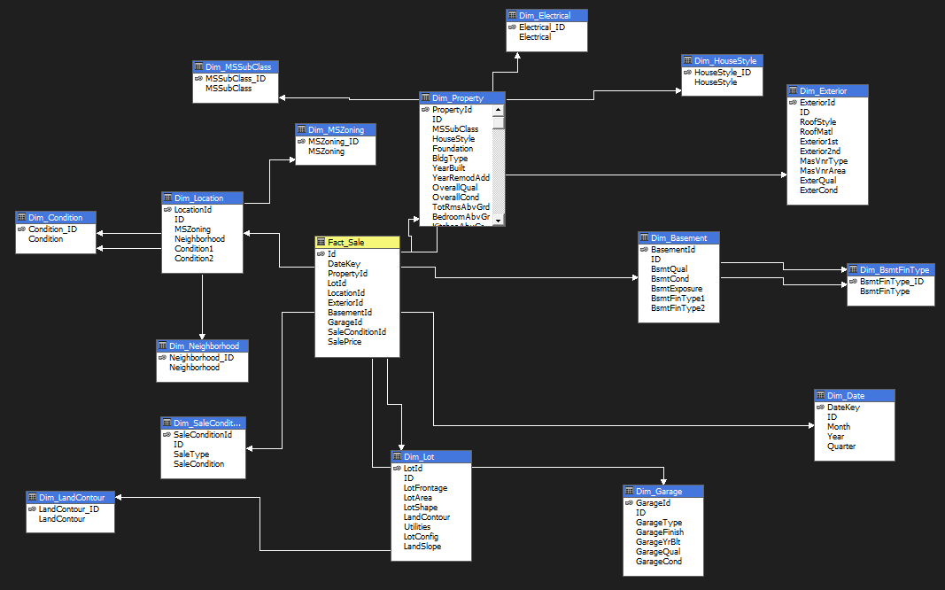

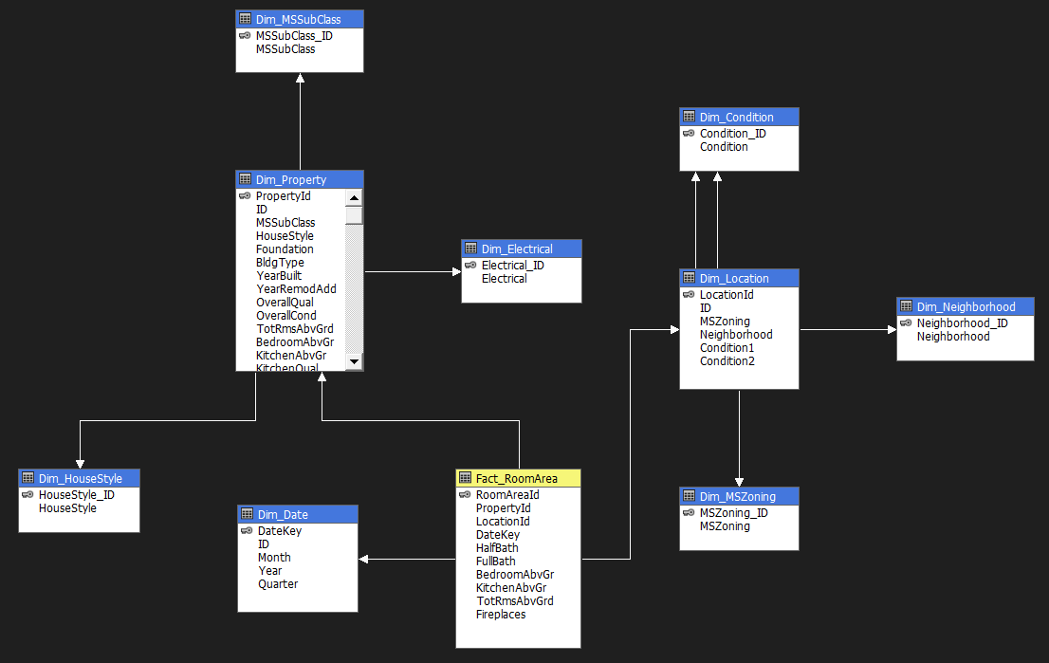

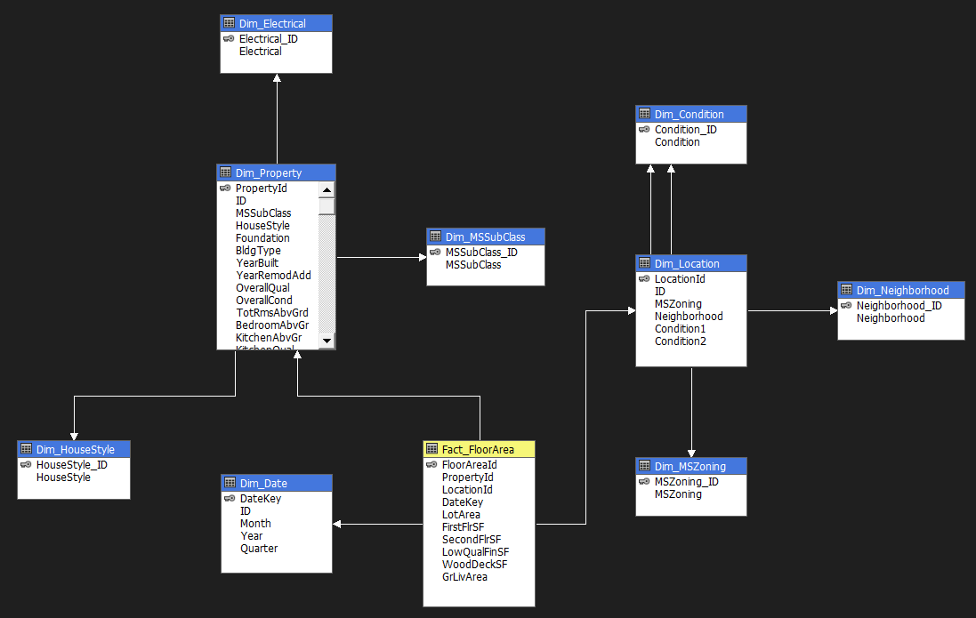

* + 1. **Cài đặt Hierarchy cho các bảng dim**

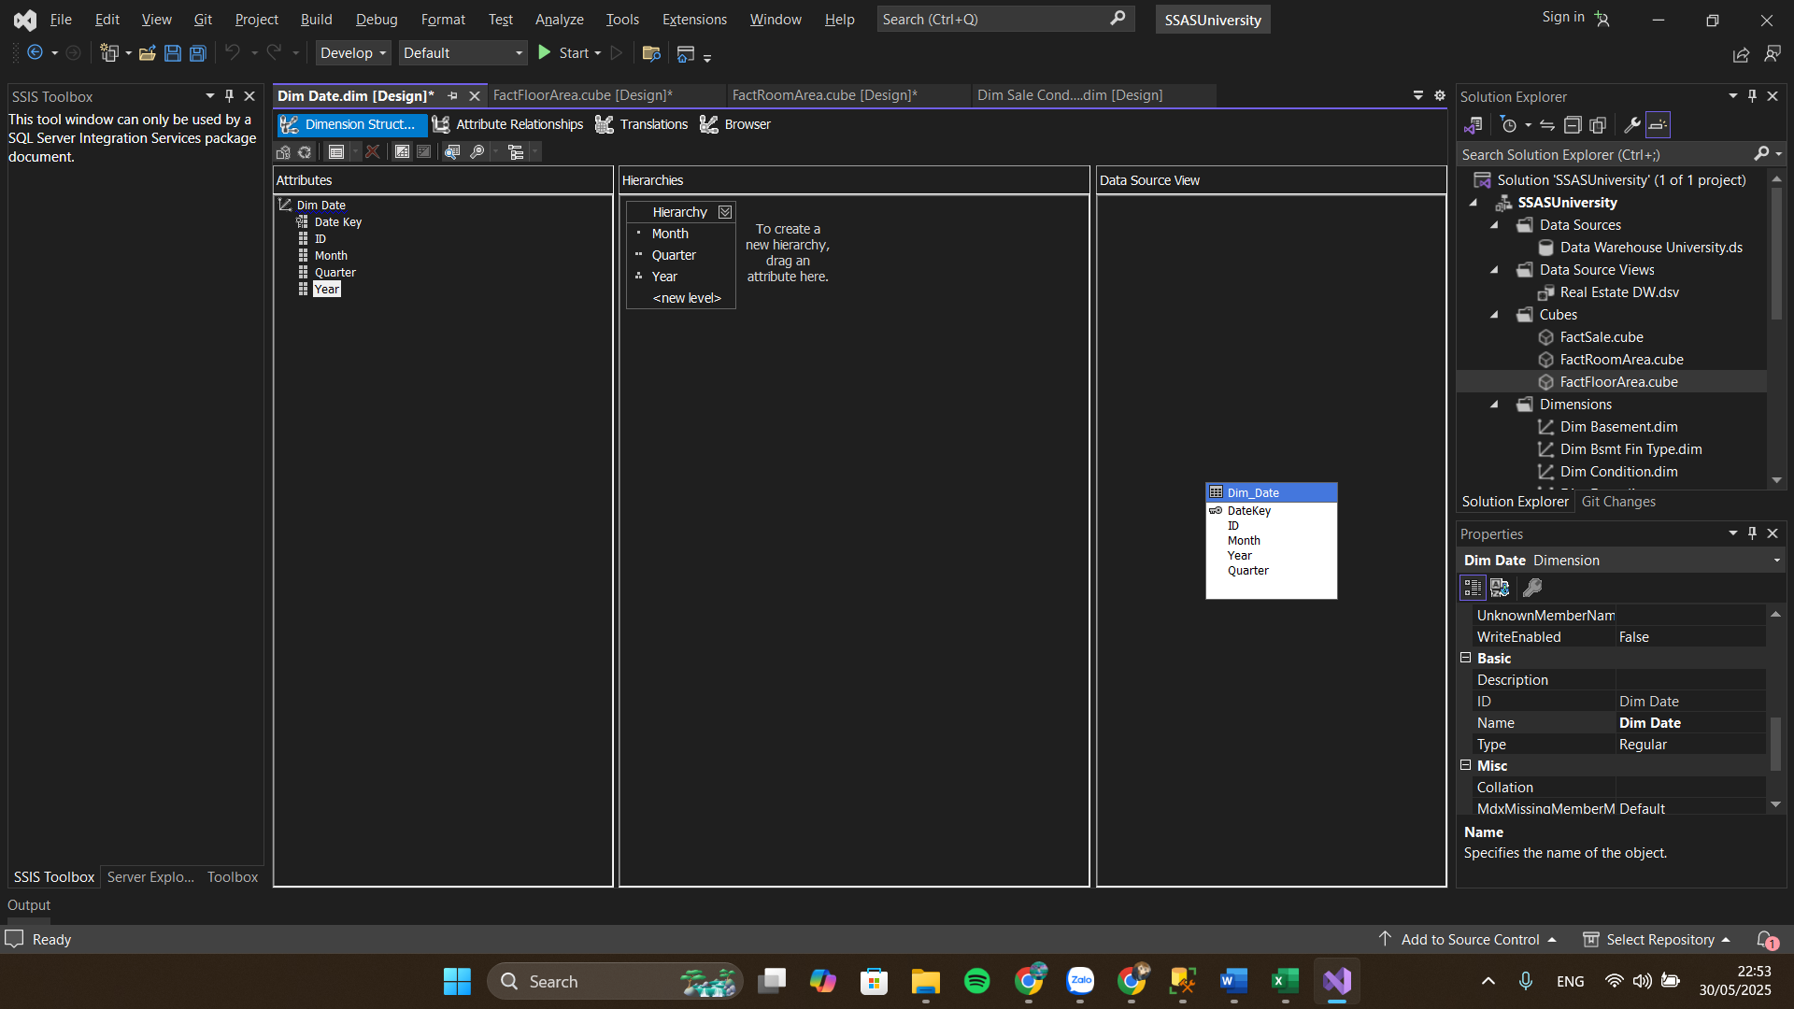

* 1. **Trực quan hóa với Power BI**
     1. **Thống kê giá nhà theo các điều kiện**

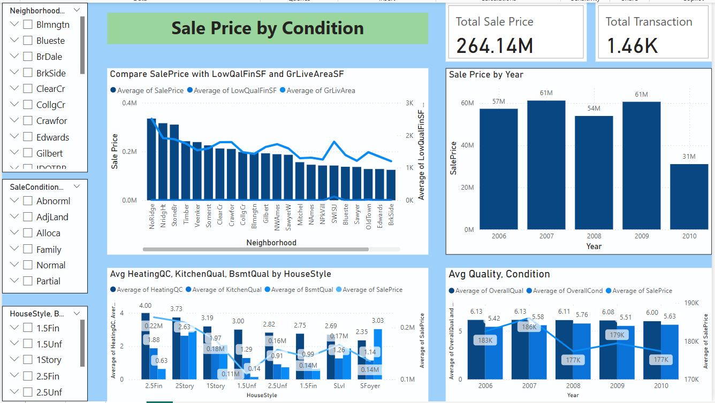

1. **Compare SalePrice with LowQualFinSF and GrLivAreaSF**

**Mục tiêu:** So sánh giá bán trung bình với diện tích tầng thấp chất lượng thấp (LowQualFinSF) và diện tích sinh hoạt trên mặt đất (GrLivAreaSF) theo khu phố.

**Phân tích:**

* + - Những khu phố như NoRidge và NridgHt có giá bán trung bình cao nhất, trên 350.000 USD.
    - Diện tích GrLivAreaSF (đường line xanh nhạt) có xu hướng tương quan với giá bán – diện tích càng lớn thì giá càng cao.
    - LowQualFinSF (đường line xanh đậm) thấp ở hầu hết các khu, nhưng ở chỗ khu vực SWISU có tăng lên thì giá lại giảm đi so với khu vực khác có cùng diện tích GrLivAreaSF điều đó cho thấy diện tích tầng thấp chất lượng thấp có ảnh hưởng đến giá.

1. **Sale Price by Year**

**Mục tiêu:** Theo dõi tổng giá trị bán và chất lượng tổng thể của nhà theo từng năm.

**Phân tích:**

* + - Chất lượng những nhà được mua trong các năm có giá trị khá đều nhau chênh lệch từ 5.5 đến 6.0 chứng tỏ những ngôi nhà nếu có chất lượng thấp hơn có thể không được ưa chuộng nên không có lịch sử giao dịch về chúng.
    - Năm có tổng giá trị bán cao nhất là 2007 và 2009 (~61 triệu USD).
    - Năm 2010 giảm mạnh chỉ còn ~31 triệu USD – có thể do thị trường bất động sản đi xuống hoặc ít giao dịch hơn.

1. **Avg HeatingQC, KitchenQual, BsmtQual by HouseStyle**

**Mục tiêu:** So sánh chất lượng hệ thống sưởi, nhà bếp, tầng hầm và giá bán trung bình theo kiểu nhà (HouseStyle).

**Phân tích:**

* + - Nhà kiểu 2Story và 2.5Fin có chất lượng cao nhất ở cả 3 tiêu chí và giá bán trung bình cao nhất (~0.22M).
    - Nhà kiểu 1Story có chất lượng thấp hơn và giá bán cũng thấp (~0.17M).
    - Nhìn chung, chất lượng nhà ảnh hưởng trực tiếp đến giá bán.

1. **Avg Quality, Condition**

**Mục tiêu:** Theo dõi chất lượng tổng thể (OverallQual), tình trạng tổng thể (OverallCond) và giá bán trung bình theo năm.

**Phân tích:**

* + - 2006 và 2007 có chất lượng tổng thể cao nhất (~6.13) và giá bán cao (~183K - 186K).
    - 2010 giảm nhẹ cả về chất lượng lẫn giá, giá trung bình chỉ ~177K USD.
    - Nhìn chung, giá bán đồng biến với chất lượng tổng thể, phản ánh sự tin tưởng của thị trường vào nhà chất lượng tốt.
    1. **Thống kê theo các giá trị tài sản của căn nhà**

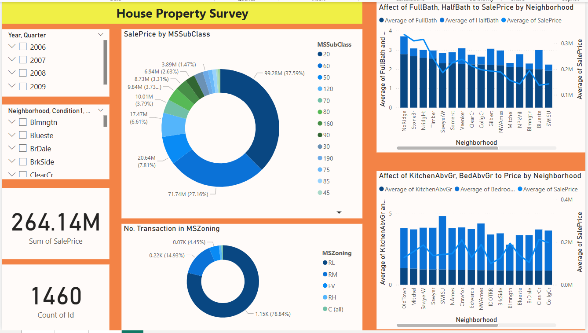

1. **SalePrice by MSSubClass**

**Mục tiêu:** Thể hiện tổng giá bán (SalePrice) phân theo MSSubClass (loại nhà).

**Phân tích:**

* + - Loại 20 (Single-family, 1-story): chiếm tỷ trọng lớn nhất 99.28M (37.59%).
    - Loại 60 (2-story PUD): chiếm 71.74M (27.16%).
    - Các loại còn lại: nhỏ hơn 10%.
    - Các loại nhà 1 tầng và 2 tầng chiếm phần lớn giá trị giao dịch
    - Phân tích trên chứng tỏ nhà Loại 20 (Single-family, 1-story): chiếm đa số tổng giá bán nhà nên đây có thể là xu hướng mua nhà trong những năm 2006-2009.

1. **No. Transaction in MSZoning**

**Mục tiêu:** Thể hiện số lượng giao dịch theo MSZoning (quy hoạch khu dân cư).

**Phân tích:**

* + - RL (Residential Low Density): áp đảo với 1.15K giao dịch (78.84%).
    - Tiếp theo là RM (Residential Medium Density): 14.93%.
    - Các khu RH, FV, C(all): dưới 5%.
    - Đa phần nhà bán nằm trong khu dân cư thấp tầng (RL), phù hợp với quy hoạch nhà ở riêng lẻ.

1. **Affect of FullBath, HalfBath to SalePrice by Neighborhood**

**Mục tiêu:** Xem xét ảnh hưởng của số lượng phòng tắm (lớn và nhỏ) đến giá bán theo khu phố.

**Phân tích:**

* + - NoRidge, NridgHt, StoneBr có số phòng tắm trung bình cao và giá bán trung bình cao nhất (~0.3M USD).
    - Các khu SWISU, IDOTRR, NPkVill có ít phòng tắm hơn và giá bán thấp hơn (~0.1M–0.15M).
    - Số lượng phòng tắm có mối liên hệ mạnh với giá nhà, đặc biệt ở các khu cao cấp.

1. **Affect of KitchenAbvGr, BedAbvGr to Price by Neighborhood**

**Mục tiêu:** Hiểu ảnh hưởng của số phòng bếp trên mặt đất và phòng ngủ đến giá bán.

**Phân tích:**

* + - Số phòng ngủ và bếp khá đồng đều giữa các khu phố.
    - Tuy nhiên, OldTown, NAmes, IDOTRR, BrkSide có số phòng tương đương nhưng giá bán thấp hơn (~0.15M–0.2M).
    - ClearCr, CollgCr, NridgHt có giá cao hơn (~0.25M–0.3M) dù số phòng không vượt trội.
    - Vì số lượng phòng tắm và phòng ngủ cũng khá cân bằng giữa các khu vực nên không đủ thông tin để kết luận số lượng phòng tắm và nhà bếp có ảnh hưởng đến giá nhà hay không.
    1. **Thống kê giá nhà theo các tiện ích**

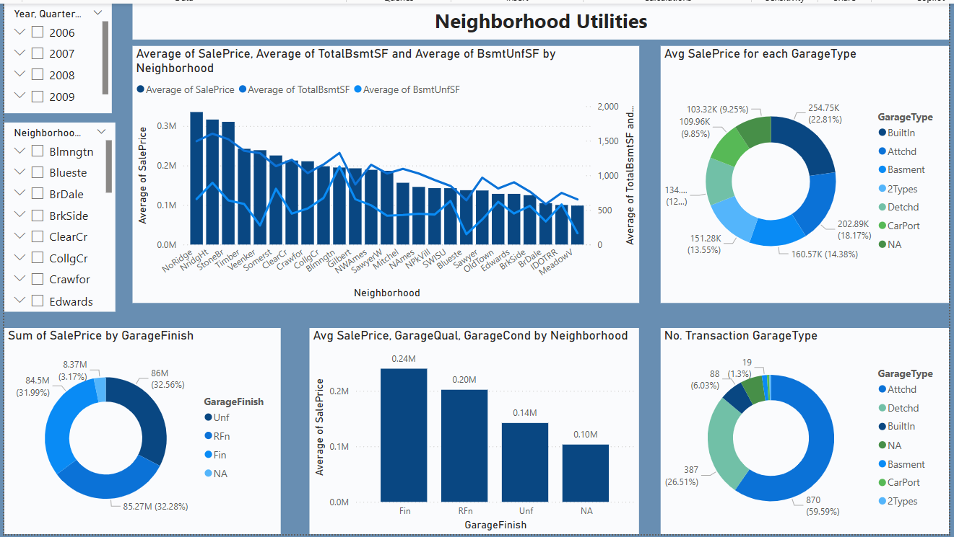

1. **Average SalePrice, TotalBsmtSF và BsmtUnfSF theo Neighborhood**

**Mục tiêu:** So sánh giá bán trung bình, tổng diện tích tầng hầm (TotalBsmtSF) và diện tích tầng hầm chưa hoàn thiện (BsmtUnfSF) theo từng khu phố.

**Phân tích:**

* + - NoRidge, NridgHt, StoneBr: có giá bán trung bình cao nhất (~0.3M USD), tầng hầm lớn.
    - IDOTRR, BrDale, MeadowV: giá thấp nhất (~0.1M USD), tầng hầm nhỏ.
    - Một số khu có tầng hầm lớn nhưng giá không cao (ví dụ: Timber, Sawyer).
    - Giá nhà cao không chỉ phụ thuộc vào diện tích tầng hầm mà còn phụ thuộc vào vị trí khu phố.
    - Diện tích giá nhà cũng bị ảnh hưởng bởi tổng diện tích của Tầng hầm nhưng diện tích tầng hầm chưa hoàn thiện thì không ảnh hưởng quá lớn đến giá bán theo từng khu vực.

1. **Avg SalePrice theo GarageType**

**Mục tiêu:** So sánh giá bán trung bình theo loại nhà xe (GarageType) để biết loại Garage nào sẽ chiếm tỉ trọng giá bán cao nhất.

**Phân tích:** Garage Built-in có giá trị cao nhất, phù hợp với nhà hiện đại, cao cấp, nên giá nhà sẽ tăng lên.

1. **Sum of SalePrice theo GarageFinish**

**Mục tiêu:** Tổng giá trị nhà bán ra phân theo mức độ hoàn thiện của garage.

**Phân tích:**

* + - Fin (đã hoàn thiện): chiếm 32.56% (~86M USD)
    - RFn (tường thô): 32.28% (~85.27M USD)
    - Unf (chưa hoàn thiện): 31.99% (~84.5M USD)
    - NA: rất nhỏ (~8.37M USD)
    - Garage càng hoàn thiện thì giá trị tổng thể càng cao, nhưng mức chênh không quá lớn.
    - Dựa vào biểu đồ **Avg SalePrice theo GarageType và Sum of SalePrice theo GarageFinish** thì mặc dù loại nhà mà có Garage Attachment chiếm số giao dịch cao nhất nhưng tỉ trọng tổng giá bán thì vẫn khá đều so với các loại Garage nên tuy nhiều giao dịch như những loại Garage đi chung với nhà thường có giá thấp hơn so với những Garage khác nhưng được ưa chuộng hơn.

1. **Avg SalePrice theo GarageFinish**

**Mục tiêu:** So sánh giá bán trung bình theo mức độ hoàn thiện của nhà xe.

**Phân tích:**

* + - Fin: $240K
    - RFn: $200K
    - Unf: $140K
    - NA: $100K
    - Garage hoàn thiện giúp tăng giá nhà rõ rệt (~100K USD chênh lệch).

1. **No. Transaction theo GarageType**

**Mục tiêu:** Xem loại garage nào được bán nhiều nhất.

**Phân tích:**

* + - Attchd: 870 giao dịch (59.59%)
    - Detchd: 387 (26.51%)
    - BuiltIn: 88 (6.03%)
    - Basement, CarPort, 2Types: rất ít.
    - NA: 19 (1.3%)
    - Garage gắn liền nhà (Attached) là phổ biến nhất, dù không có giá trị cao như BuiltIn.
  1. **Thực hiện truy vấn với MDX**
     1. **Giá nhà trung bình theo quý trong từng khu vực**

|  |
| --- |
| WITH  MEMBER [Measures].[Avg Sale Price] AS  IIF(  [Measures].[Fact Sale Count] = 0,  NULL,  ROUND([Measures].[Sale Price] / [Measures].[Fact Sale Count], 2)  )  SELECT NON EMPTY  CROSSJOIN (  [DimLocation].[Neighborhood].MEMBERS,  [DimDate].[Quarter].MEMBERS  ) ON ROWS,  [Measures].[Avg Sale Price] ON COLUMNS  FROM [FactSale] |

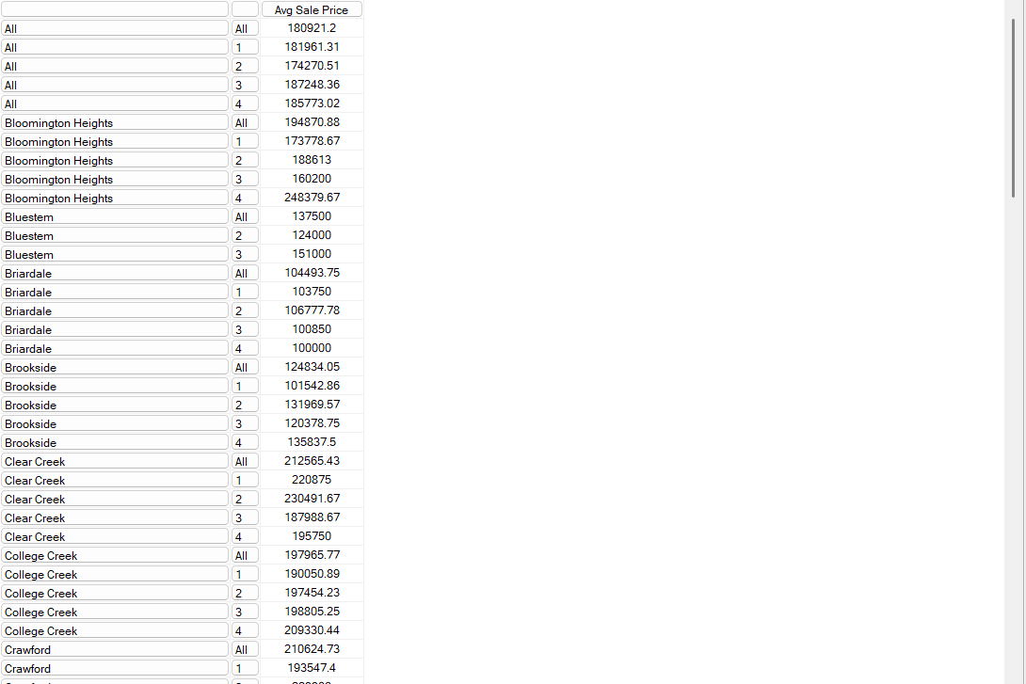

* + 1. **Giá nhà trung bình theo từng khu vực (neighborhood)**

|  |
| --- |
| WITH  MEMBER [Measures].[Avg Sale Price] AS  IIF(  [Measures].[Fact Sale Count] = 0,  NULL,  ROUND([Measures].[Sale Price] / [Measures].[Fact Sale Count], 2)  )  SELECT [Dim Location].[Neighborhood].MEMBERS ON ROWS,  [Measures].[Avg Sale Price] ON COLUMNS  FROM [FactSale] |

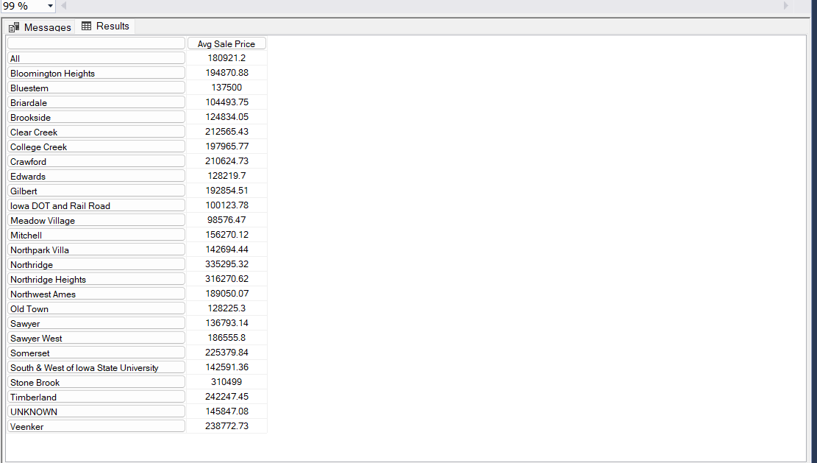

* + 1. **Giá nhà trung bình, số nhà theo tháng và năm**

|  |
| --- |
| WITH  MEMBER [Measures].[Avg Sale Price] AS  IIF(  [Measures].[Fact Sale Count] = 0,  NULL,  ROUND([Measures].[Sale Price] / [Measures].[Fact Sale Count], 2)  )  SELECT  CROSSJOIN (  [Dim Date].[Month].MEMBERS,  [Dim Date].[Year].MEMBERS  ) ON ROWS,  {[Measures].[Avg Sale Price],  [Measures].[Fact Sale Count]} ON COLUMNS  FROM [FactSale] |

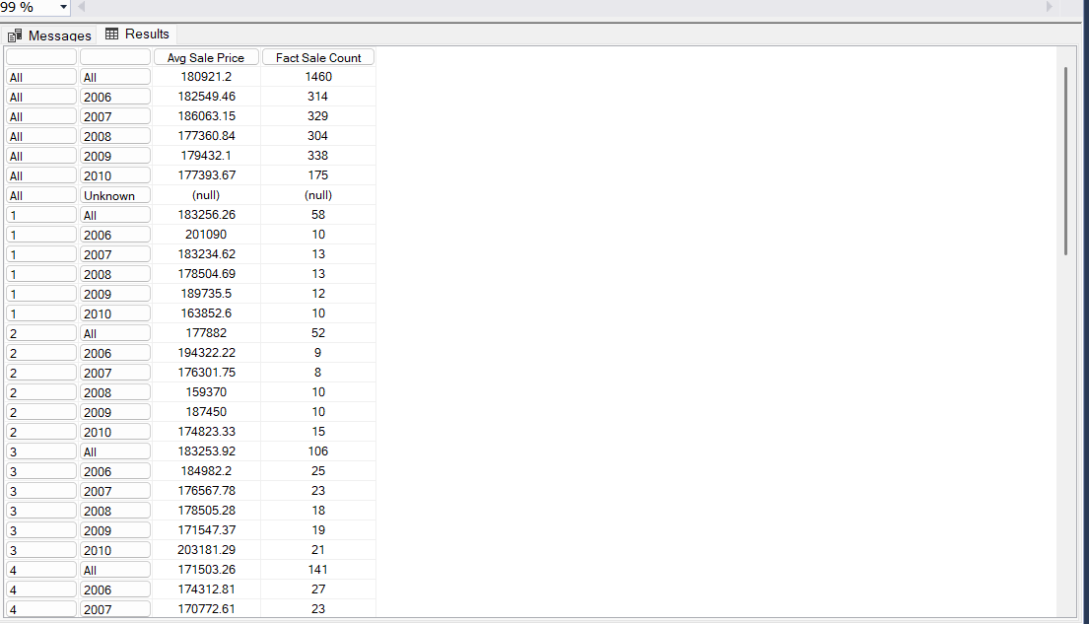

* + 1. **Giá nhà trung bình theo kiểu nhà**

|  |
| --- |
| WITH  MEMBER [Measures].[Avg Sale Price] AS  IIF(  [Measures].[Fact Sale Count] = 0,  NULL,  ROUND([Measures].[Sale Price] / [Measures].[Fact Sale Count], 2)  )  SELECT NON EMPTY  [DimProperty].[MS Sub Class].MEMBERS ON ROWS,  {[Measures].[Avg Sale Price], [Measures].[Fact Sale Count]} ON COLUMNS  FROM  [FactSale] |

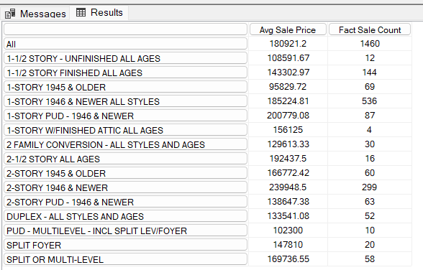

* + 1. **Giá nhà trung bình theo loại hình bán**

|  |
| --- |
| WITH  MEMBER [Measures].[Avg Sale Price] AS  IIF(  [Measures].[Fact Sale Count] = 0,  NULL,  ROUND([Measures].[Sale Price] / [Measures].[Fact Sale Count], 2)  )  SELECT NON EMPTY  [Dim SaleCondition].[Sale Type].MEMBERS ON ROWS,  {[Measures].[Avg Sale Price], [Measures].[Fact Sale Count]} ON COLUMNS  FROM  [FactSale] |

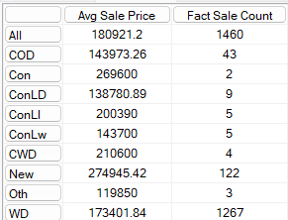

* + 1. **Giá nhà trung bình theo số phòng**

|  |
| --- |
| WITH  MEMBER [Measures].[Avg Sale Price] AS  IIF(  [Measures].[Fact Sale Count]=0,NULL,ROUND([Measures].[Sale Price]/[Measures].[Fact Sale Count],2)  )  SELECT NON EMPTY CROSSJOIN(  [DimProperty].[Tot Rms Abv Grd].MEMBERS,  [DimProperty].[Full Bath].MEMBERS,  [DimProperty].[Half Bath].MEMBERS  ) ON ROWS,  [Measures].[Avg Sale Price] ON COLUMNS  FROM [FactSale] |

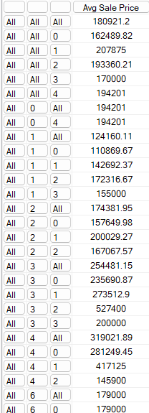

* + 1. **Giá nhà trung bình theo chất lượng nhà**

|  |
| --- |
| WITH  MEMBER [Measures].[Avg Sale Price] AS  IIF(  [Measures].[Fact Sale Count] = 0,  NULL,  ROUND([Measures].[Sale Price] / [Measures].[Fact Sale Count], 2)  )  SELECT NON EMPTY  CROSSJOIN (  [DimProperty].[Overall Qual].MEMBERS,  [DimProperty].[Overall Cond].MEMBERS  ) ON ROWS,  {[Measures].[Avg Sale Price],  [Measures].[Fact Sale Count]} ON COLUMNS  FROM [FactSale] |

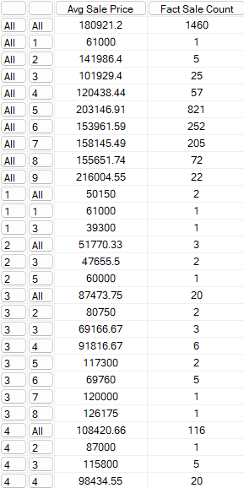

* + 1. **Giá bán trung bình theo loại nhà**

|  |
| --- |
| WITH  MEMBER [Measures].[Avg Sale Price] AS  IIF(  [Measures].[Fact Sale Count] = 0,  NULL,  ROUND([Measures].[Sale Price] / [Measures].[Fact Sale Count], 2)  )  SELECT  NON EMPTY  CROSSJOIN (  [Dim Property].[House Style].MEMBERS, [Dim Property].[Bldg Type].MEMBERS  ) ON ROWS,  { [Measures].[Avg Sale Price], [Measures].[Fact Sale Count]  ON COLUMNS  FROM [FactSale] |

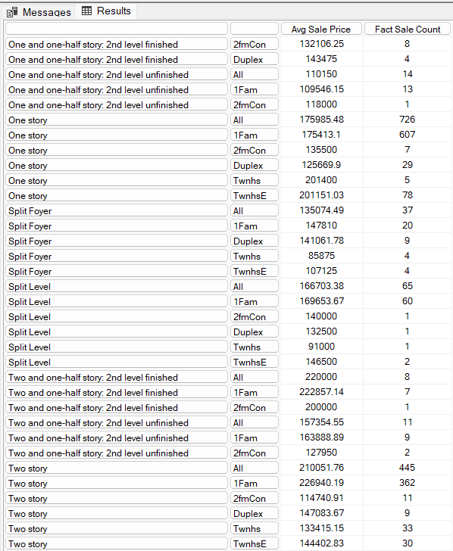

* + 1. **Tác động của chất lượng tầng hầm đến giá bán**

|  |
| --- |
| WITH  MEMBER [Measures].[Avg Sale Price] AS  IIF(  [Measures].[Fact Sale Count] = 0, NULL, ROUND([Measures].[Sale Price] / [Measures].[Fact Sale Count], 2))  SELECT NON EMPTY  CROSSJOIN (  [Dim Basement].[Bsmt Qual].MEMBERS,  [Dim Basement].[Bsmt Exposure].MEMBERS,  [Dim Basement].[Bsmt Cond].MEMBERS  ) ON ROWS,  {[Measures].[Avg Sale Price],[Measures].[Fact Sale Count]} ON COLUMNS  FROM [FactSale] |

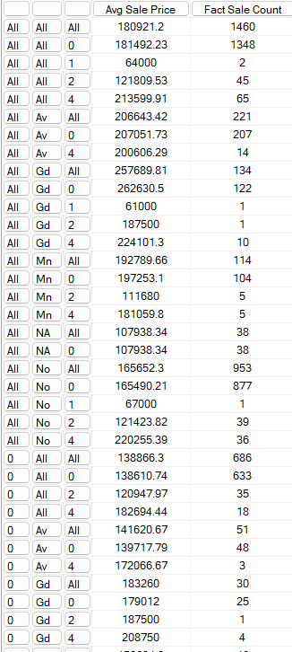

* + 1. **Tổng giá nhà theo kiểu gara hoàn thành**

|  |
| --- |
| WITH  SELECT NON EMPTY [DimGarage].[Garage Finish].MEMBERS ON ROWS,  [Measures].[Sale Price] ON COLUMNS  FROM [FactSale] |

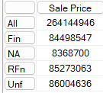

* + 1. **Trung bình giá nhà theo kiểu gara**

|  |
| --- |
| WITH  MEMBER [Measures].[Avg Sale Price] AS  IIF (  [Measures].[Fact Sale Count]=0,NULL, ROUND([Measures].[Sale Price]/[Measures].[Fact Sale Count],2)  )  SELECT NON EMPTY [DimGarage].[Garage Type].MEMBERS ON ROWS,  [Measures].[Avg Sale Price] ON COLUMNS  FROM [FactSale] |

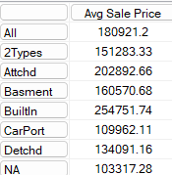

* + 1. **Giá nhà trung bình của khu vực X trong thời gian Y có 2 phòng ngủ, và 1  phòng bếp**

|  |
| --- |
| WITH  MEMBER [Measures].[Avg Sale Price] AS  IIF([Measures].[Fact Sale Count]=0,NULL,ROUND([Measures].[Sale Price]/[Measures].[Fact Sale Count],2))  SELECT NON EMPTY  CROSSJOIN(  [DimLocation].[Neighborhood].MEMBERS,  [DimDate].[Year].MEMBERS,  [DimProperty].[Bedroom Abv Gr].&[2],  [DimProperty].[Kitchen Abv Gr].&[1]  )  ON ROWS,  [Measures].[Avg Sale Price] ON COLUMNS  FROM [FactSale] |

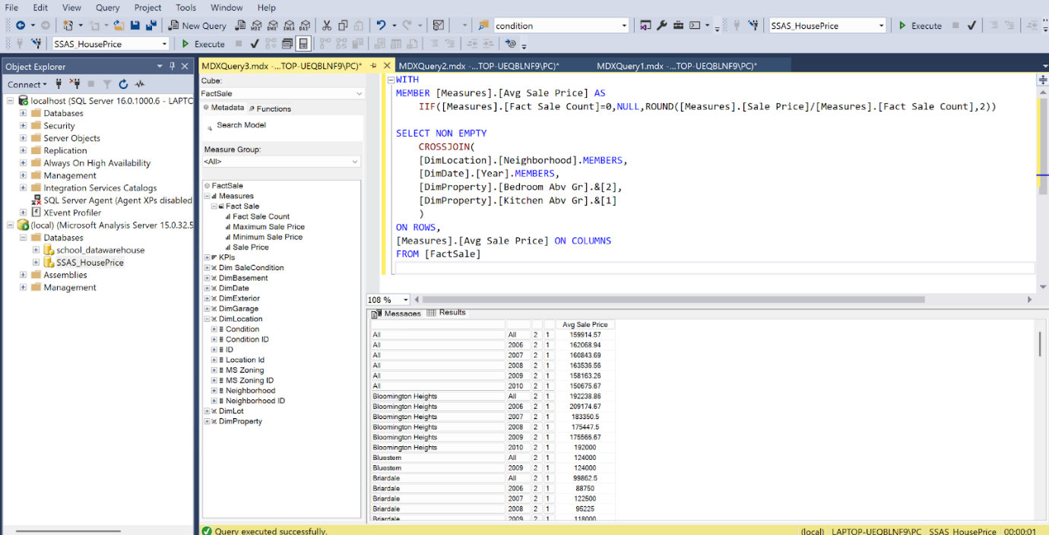

* + 1. **Trung bình diện tích phòng theo khu vực**

|  |
| --- |
| WITH  MEMBER [Measures].[Avg Floor Area] AS  IIF([Measures].[Fact Floor Area Count]=0,NULL,ROUND([Measures].[Gr Liv Area]/[Measures].[Fact Floor Area Count],2))  SELECT NON EMPTY  [DimLocation].[Neighborhood].MEMBERS ON ROWS,  [Measures].[Avg Floor Area] ON COLUMNS  FROM [FactFloorArea] |

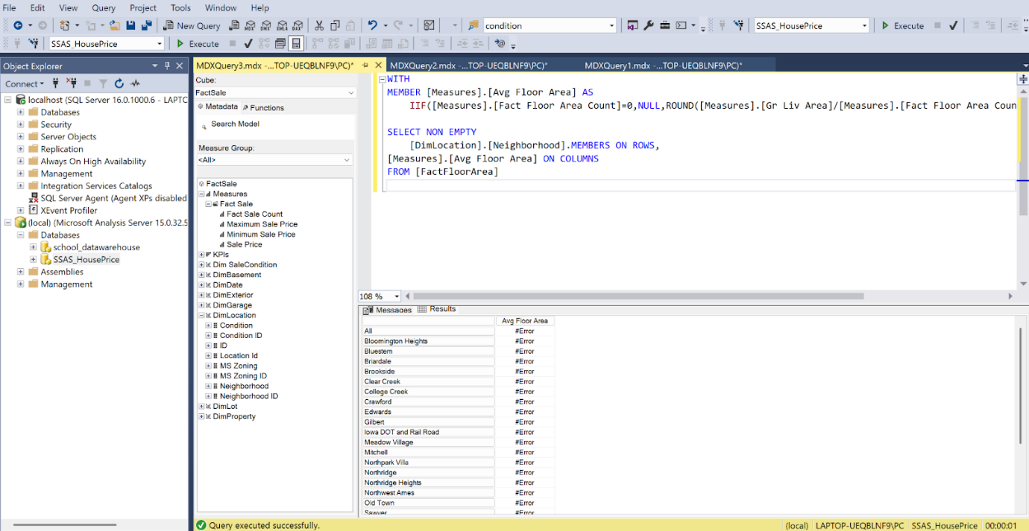

* + 1. **Phân tích ảnh hưởng chất lượng ngoại thất (Exterior) đến giá bán**

|  |
| --- |
| WITH  MEMBER [Measures].[Giá bán trung bình] AS  IIF(  [Measures].[Fact Sale Count] = 0,  NULL,  ROUND([Measures].[Sale Price] / [Measures].[Fact Sale Count], 2)  )  SELECT  {[Measures].[Giá bán trung bình], [Measures].[Fact Sale Count]} ON COLUMNS,  [DimExterior].[Exter Qual].MEMBERS ON ROWS  FROM  [FactSale] |

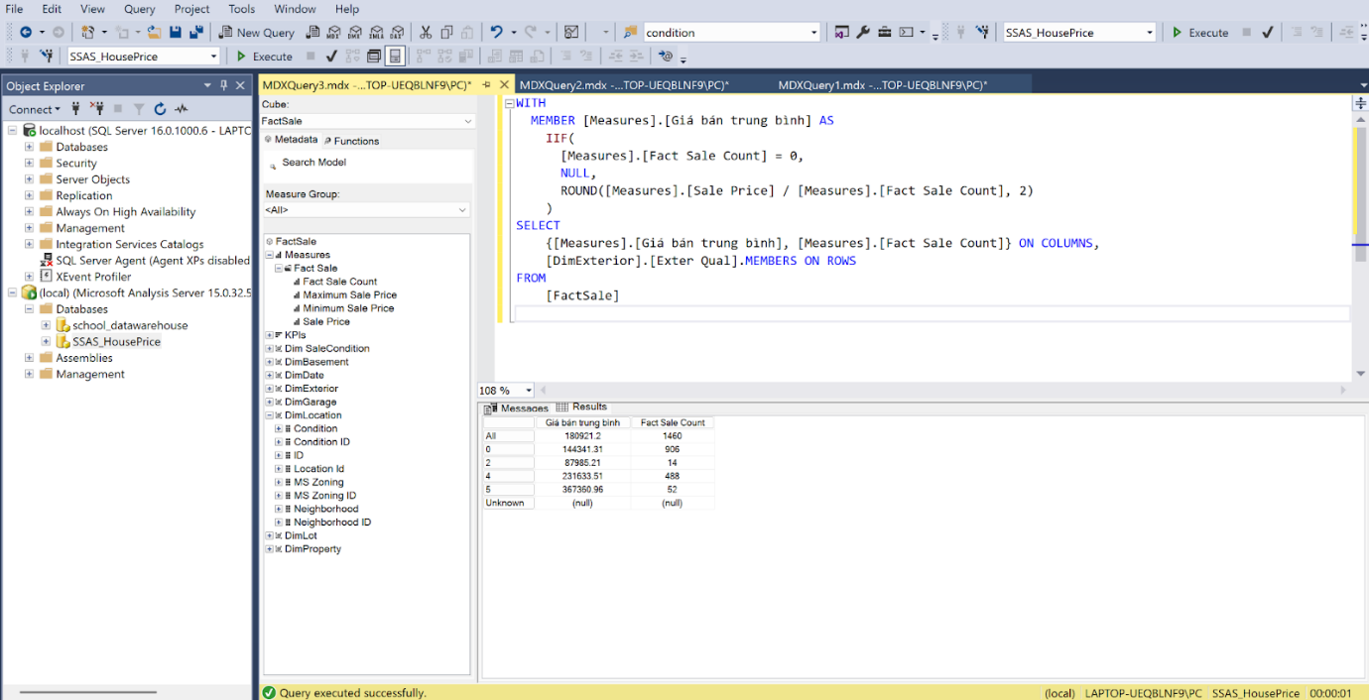

* + 1. **Phân tích vật liệu mái nhà đến giá bán**

|  |
| --- |
| WITH  MEMBER [Measures].[Giá bán trung bình] AS  IIF(  [Measures].[Fact Sale Count] = 0,  NULL,  ROUND([Measures].[Sale Price] / [Measures].[Fact Sale Count], 2)  )  SELECT  {[Measures].[Giá bán trung bình], [Measures].[Fact Sale Count]} ON COLUMNS,  [DimExterior].[Roof Matl].MEMBERS ON ROWS  FROM  [FactSale] |

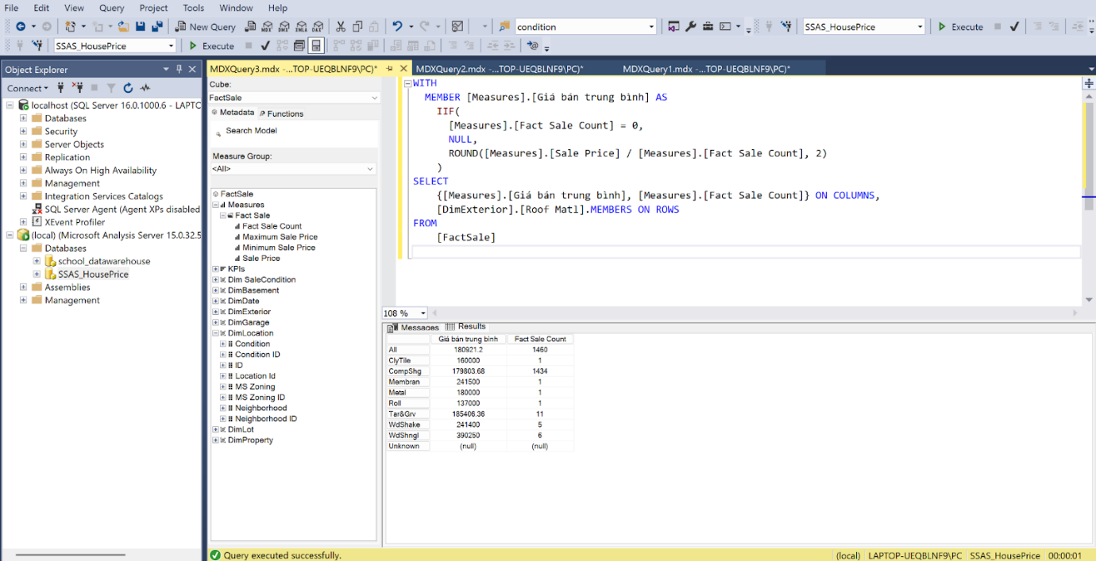

* + 1. **Chất lượng lò sưởi theo phong cách nhà ở**

|  |
| --- |
| SELECT  {[Measures].[Fireplaces]} ON COLUMNS,  [DimProperty].[House Style].MEMBERS ON ROWS  FROM  [FactRoomArea] |

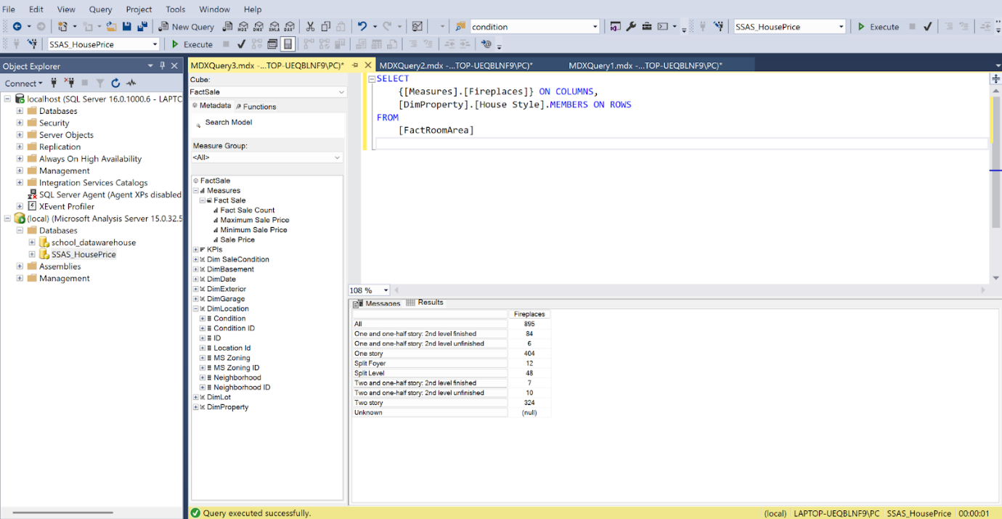

* + 1. **Chất lượng nhà bếp theo phong cách nhà ở**

|  |
| --- |
| SELECT  {[Measures].[Fact Sale Count]} ON COLUMNS,  [DimProperty].[Kitchen Qual].MEMBERS * [DimProperty].[House Style].MEMBERS ON ROWS  FROM  [FactSale] |

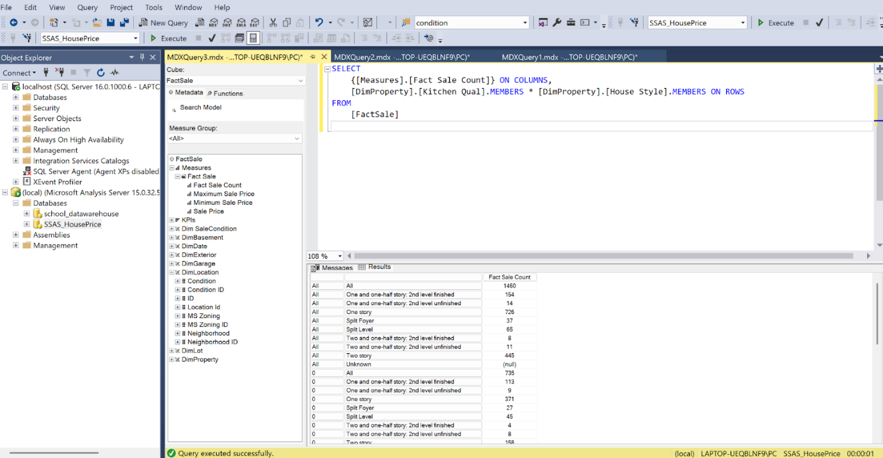

* + 1. **Số lượng nhà được bán theo khu vực**

|  |
| --- |
| SELECT  {[Measures].[Fact Sale Count]} ON COLUMNS,  [DimLocation].[Neighborhood].MEMBERS ON ROWS  FROM  [FactSale] |

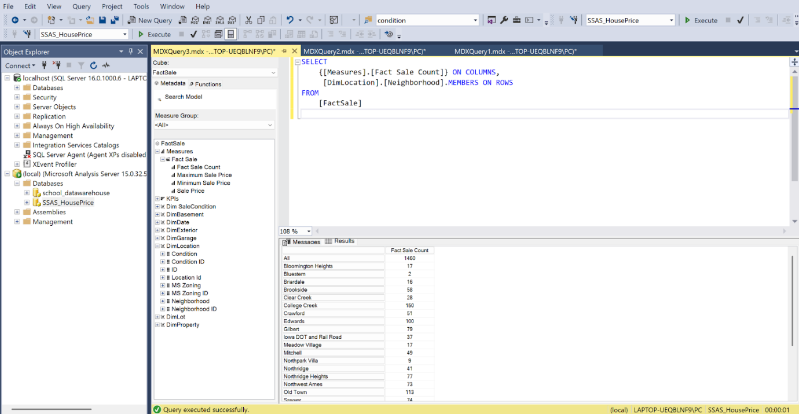

* + 1. **Tỷ lệ loại garage của các nhà đã bán**

|  |
| --- |
| WITH  MEMBER [Measures].[Tỷ lệ %] AS  IIF(  [DimGarage].[Garage Type].CURRENTMEMBER IS [DimGarage].[Garage Type].[All],  100,  ROUND(  100.0 * [Measures].[Fact Sale Count] /  (SUM([DimGarage].[Garage Type].MEMBERS, [Measures].[Fact Sale Count])),  0  )  )  SELECT  {  [Measures].[Fact Sale Count],  [Measures].[Tỷ lệ %]  } ON COLUMNS,  [DimGarage].[Garage Type].ALLMEMBERS ON ROWS  FROM  [FactSale] |

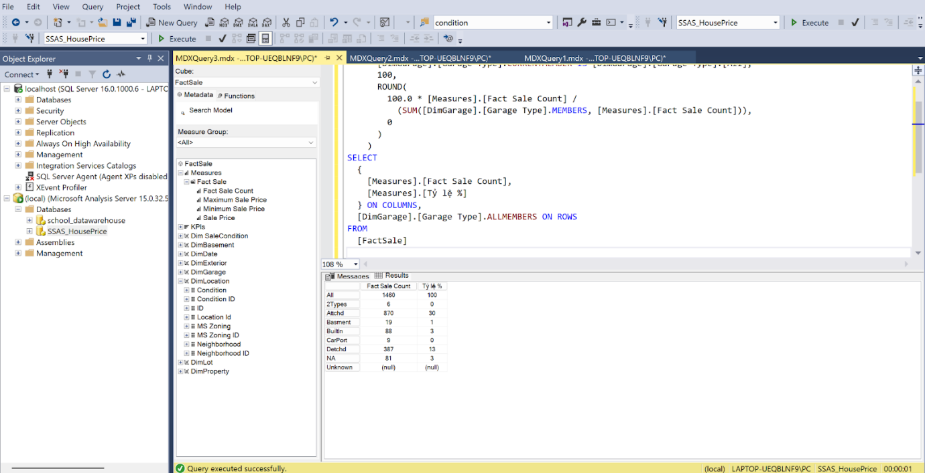

# **CHƯƠNG 5: KẾT LUẬN**

* 1. **Đánh giá**
     1. **Kết quả đạt được**
* Xây dựng thành công một hệ thống kho dữ liệu bất động sản chuẩn hóa theo mô hình Snowflake.
* Thực hiện đầy đủ quy trình ETL (trích xuất, chuyển đổi, tải) bằng công cụ SSIS.
* Thiết kế và triển khai thành công mô hình phân tích dữ liệu bằng SSAS (OLAP Cube).
* Sử dụng Power BI và Excel Pivot để trực quan hóa dữ liệu, đưa ra các thống kê và phân tích chuyên sâu:
  + Doanh thu theo thời gian, khu vực, kiểu nhà.
  + Ảnh hưởng của các yếu tố như số phòng, tầng hầm, nhà xe đến giá bán.
  + Truy vấn và thống kê linh hoạt bằng ngôn ngữ MDX.
    1. **Hạn chế**
* Hệ thống chưa tích hợp dữ liệu thời gian thực mà chỉ dựa trên một file CSV tĩnh (train.csv).
* Phân tích chưa tính đến yếu tố mùa vụ hoặc các biến động vĩ mô của thị trường.
* Một số thuộc tính (như PoolQC, Fence, Alley) bị loại bỏ vì thiếu dữ liệu, có thể ảnh hưởng đến độ đầy đủ khi phân tích chi tiết hơn.
  1. **Hướng phát triển**
* Tích hợp thêm dữ liệu thực tế từ các nguồn như API bất động sản, trang web đăng tin bán nhà để nâng cao tính ứng dụng.
* Mở rộng Cube phân tích, bao gồm thêm các yếu tố như thời gian giao dịch, lãi suất vay, ảnh hưởng chính sách nhà đất.
* Tối ưu truy vấn và xử lý dữ liệu lớn với các công nghệ Big Data như Hadoop hoặc Spark nếu quy mô dữ liệu tăng lên.
* Xây dựng dashboard dành cho người dùng cuối (end-user) như nhà đầu tư, người mua nhà, qua các nền tảng web hoặc mobile app.

# **TÀI LIỆU THAM KHẢO**

[1]. *What Is a Data Warehouse?,* Oracle,

<https://www.oracle.com/vn/database/what-is-a-data-warehouse/> ngày 31/05/2024.